**导线测量内业计算服务系统（开发手册）**

基于JeeSite V4.1.9.1

版本：v1.4.4

### 一、部署运行JeeSite初始系统

1.访问JeeSite官网：<https://jeesite.com/>，点击在线文档。



2.点击更新日志。

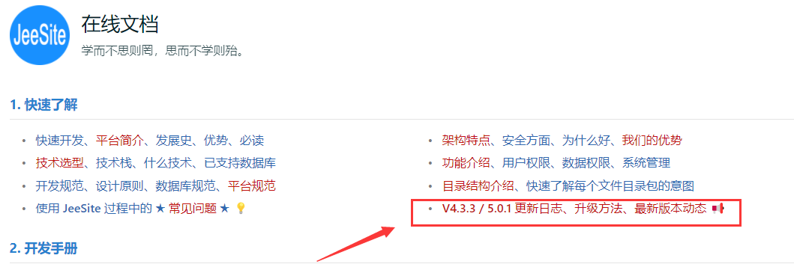

3.点击V4.1.9.1社区无限制版。

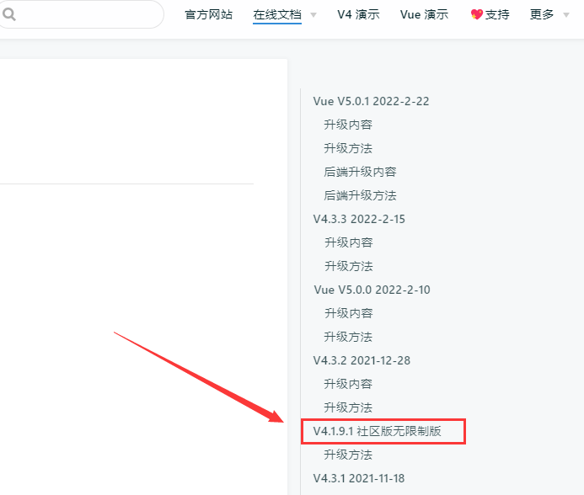

4.访问V4.1.9.1社区无限制版仓库地址。

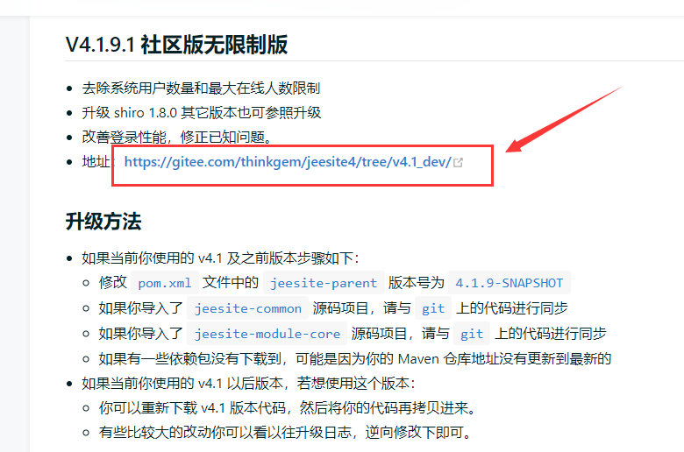

5.点击下载源代码。

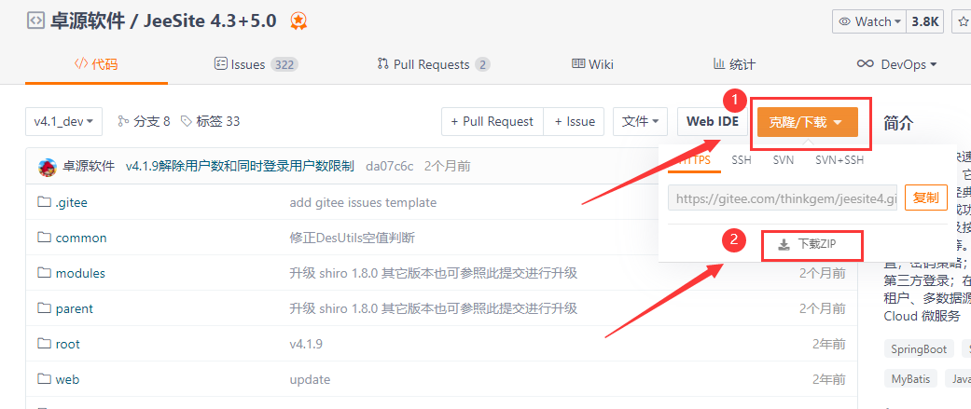

6.下载好之后，将其解压。

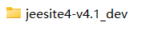

7.使用idea打开该项目。

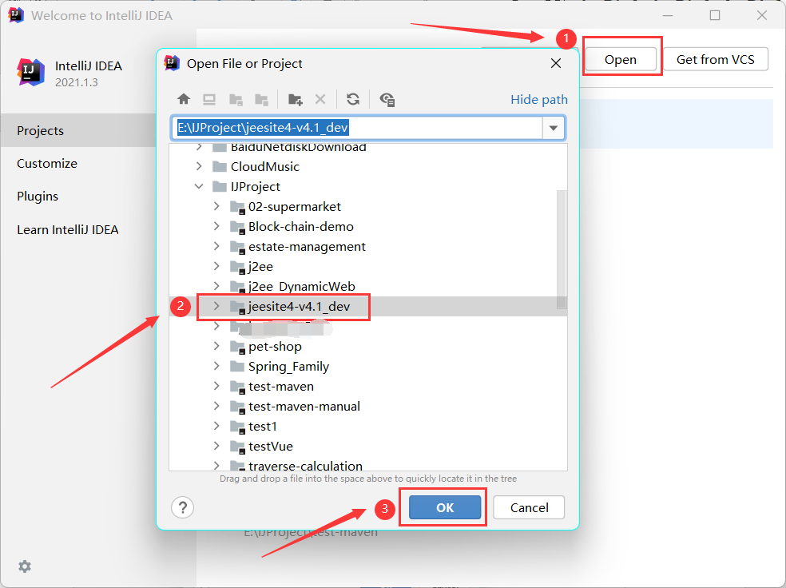

8.点击右上角的搜索。

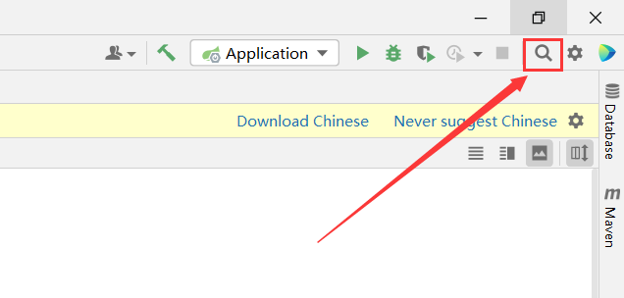

9.输入maven，然后点击Add Maven Projects。

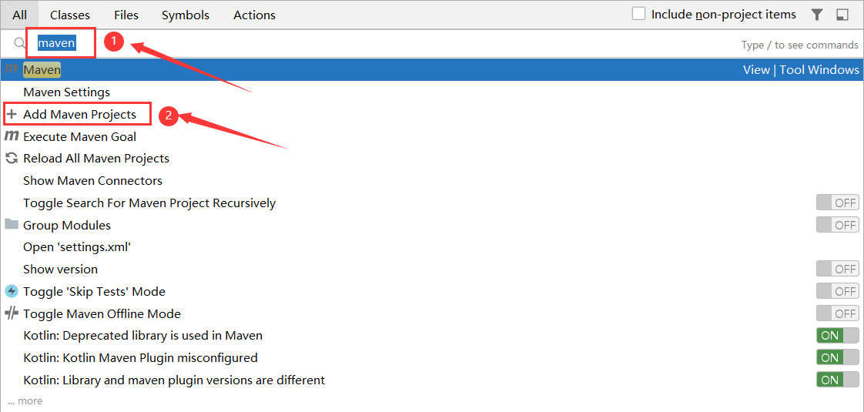

10.选中当前项目的root/pom.xml文件，然后点击OK。

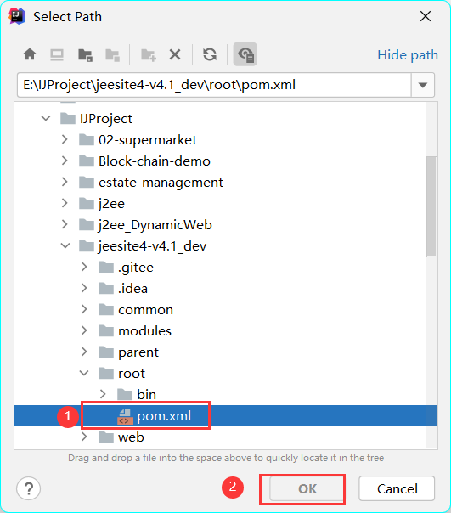

11.点击右边侧边栏的Maven，双击root/Lifecycle下的install进行安装项目的包依赖。

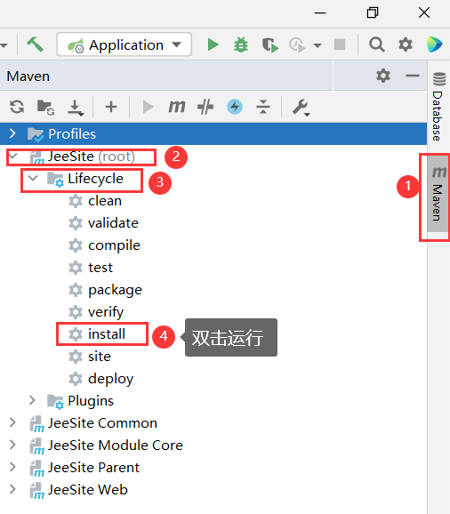

12.打开application.yml文件，修改数据库配置，将②的数据库名修改为自己想设置的新的数据库名称，将③修改为自己的数据库账号密码（注意：此步骤需要先在本地创建一个空数据库，比如jeesite。因为jeesite不会帮你创建数据库，只是会帮你创建基本的表而已）。

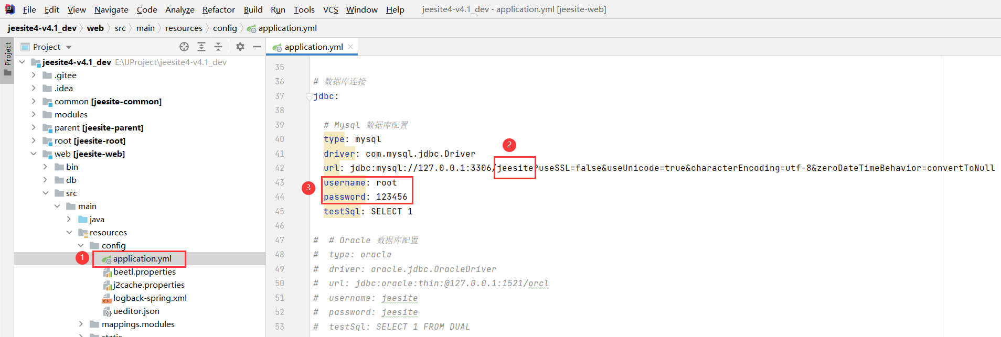

13.点下边栏的Terminal进入终端界面，先进入到项目的web/bin/目录下，输入init-data.bat，然后回车（需要五次回车确认操作），就可以初始化数据库了，然后在数据库里就会看到多出很多表。

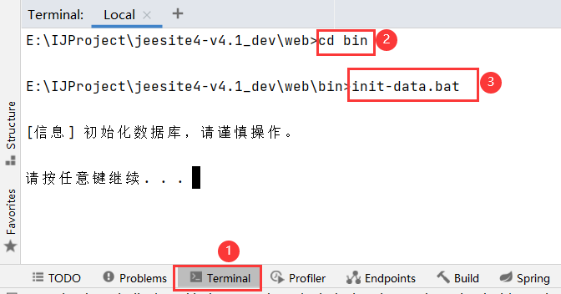

14.打开Application.java文件，点击main函数旁边的运行按钮，点击Debug ‘Application’就可以运行JeeSite初始系统。

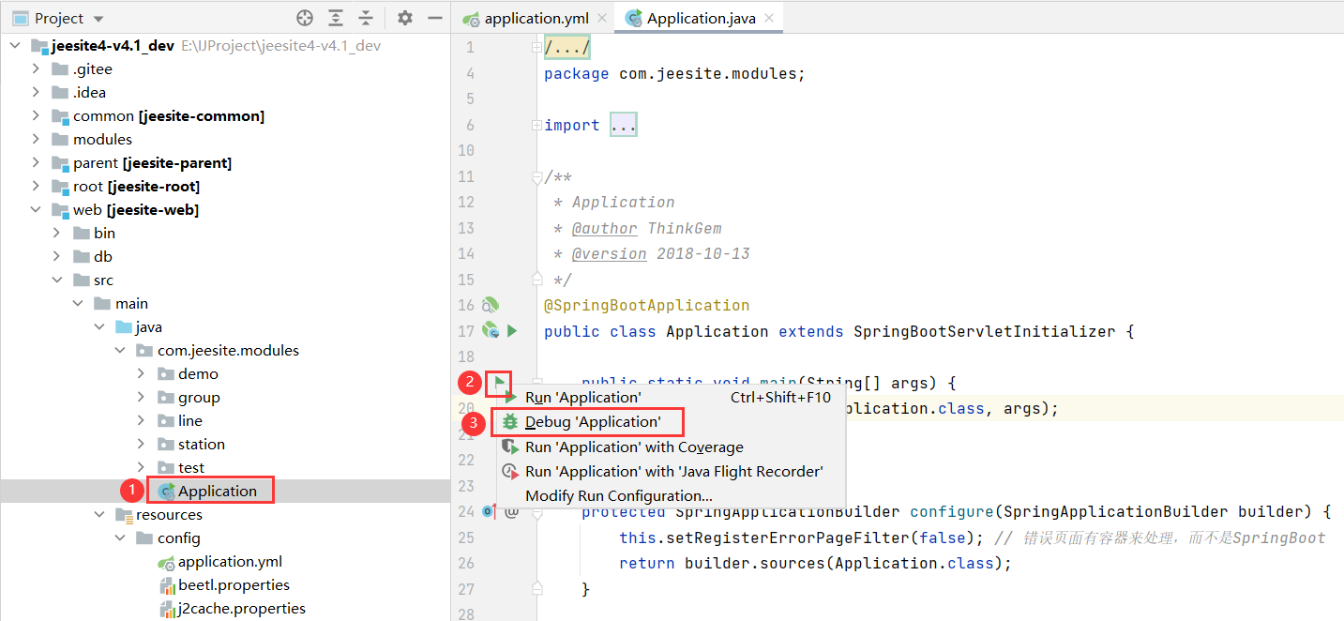

看到以下的图，即代表运行成功。

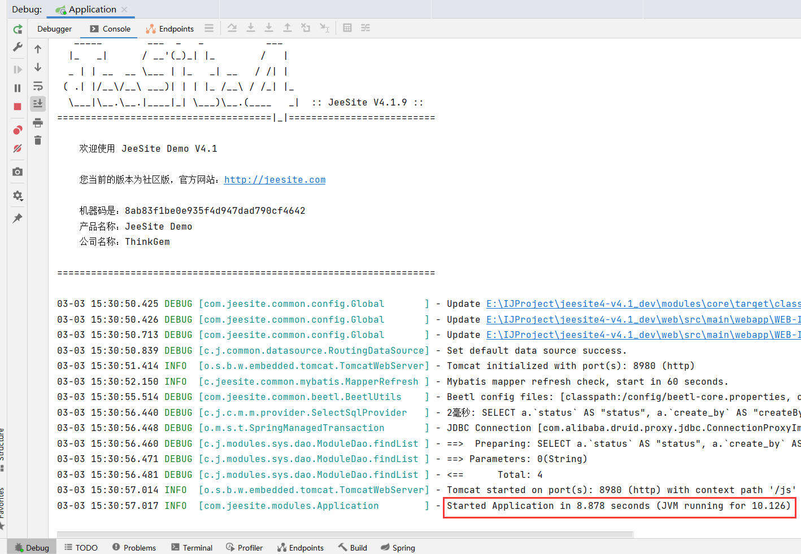

15.在浏览器访问地址：<http://127.0.0.1:8980/js/a/login>，输入超级管理员账号：System，密码：admin，进行登录。

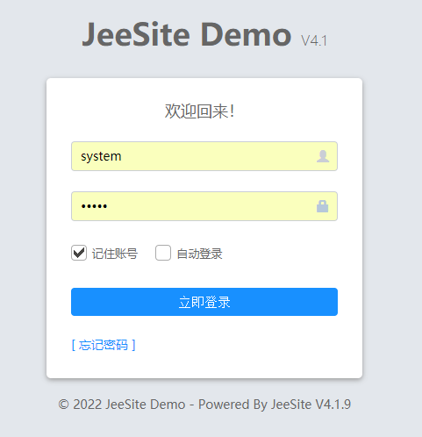

16.登录进去的界面如下。里面有一些初始的演示数据，比如 系统管理/组织管理/用户管理里面的用户，都是演示数据。

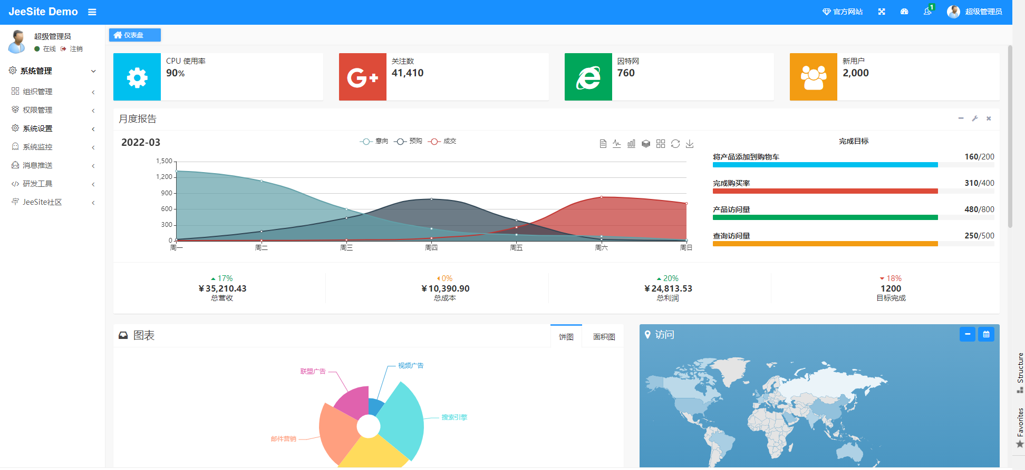

17.可以将这些初始数据清空，以进行我们的导线测量内业计算服务系统开发。访问地址：[https://jeesite.com/docs/install-deploy/#清理-demo-数据](https://jeesite.com/docs/install-deploy/%23清理-demo-数据)，复制清理Demo数据的脚本，到数据库里运行，就可以清理了。

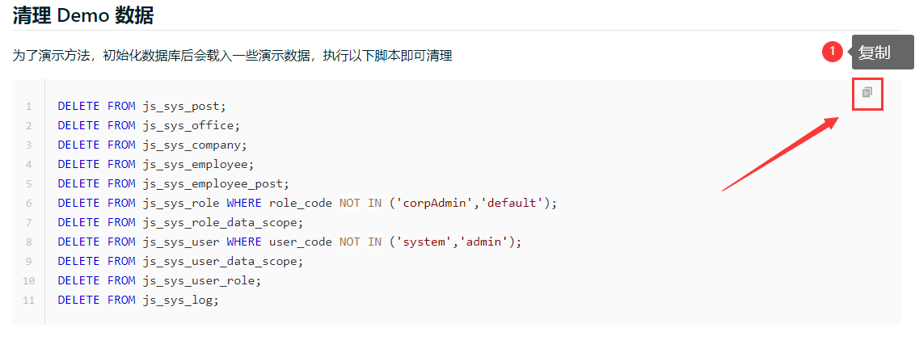

### 二、数据库设计

表：小组、导线、测站、起始数据、数据解算、结果评定、严密平差。

id字段使用JeeSite自动生成（时间戳）。每个表都要有 状态、创建者、创建时间、更新者、更新时间、备注信息 字段。

#### 1.小组管理表

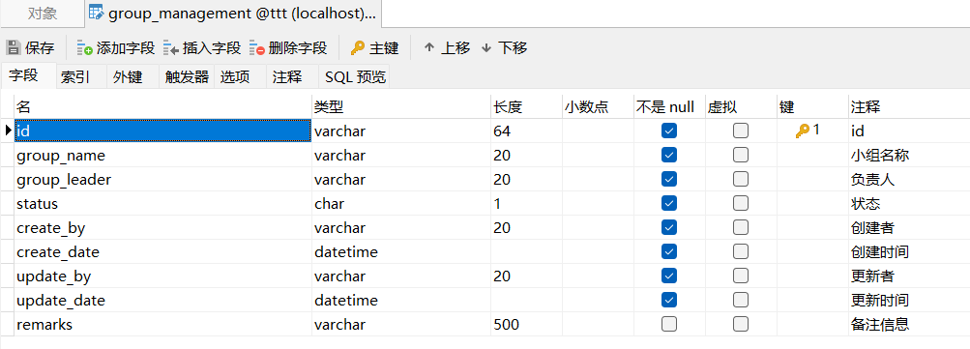

#### 2.导线表

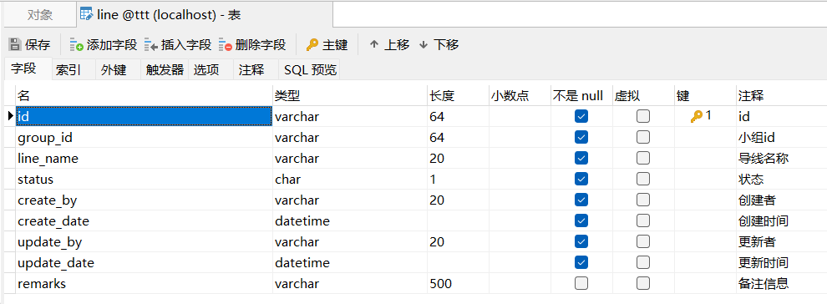

外键

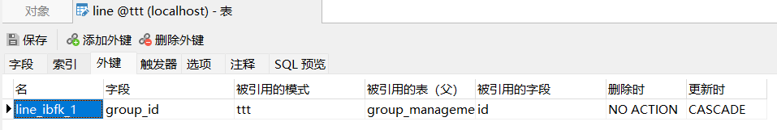

#### 3.测站表

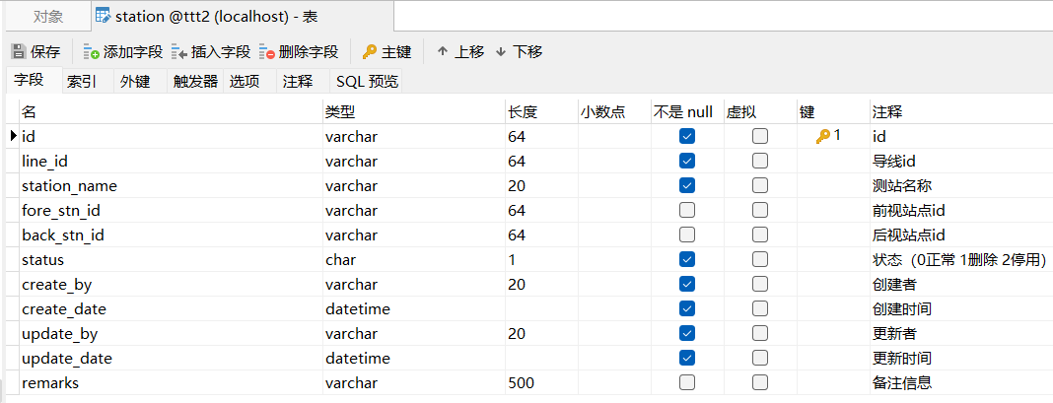

外键

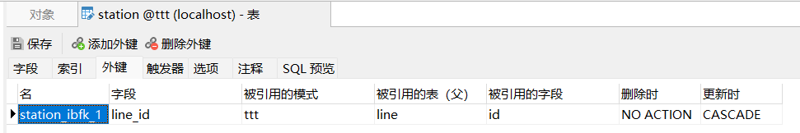

#### 4.起始数据表

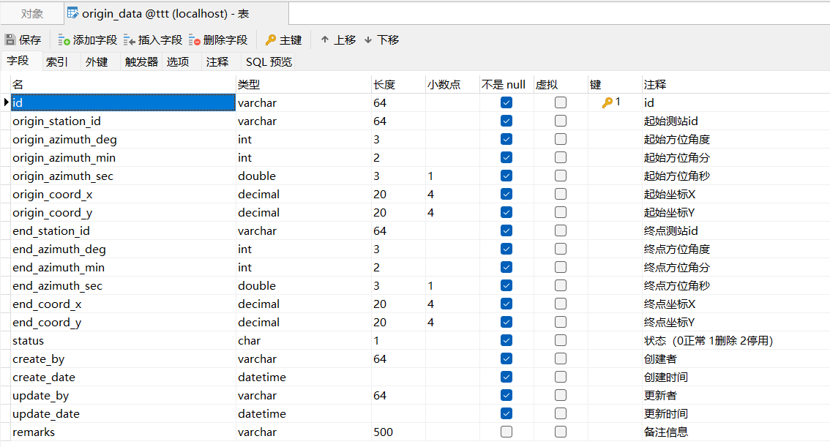

外键

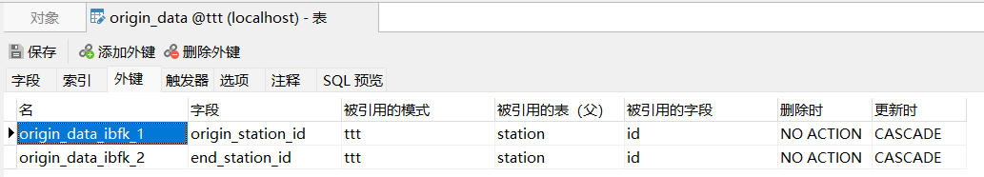

#### 5.观测数据表

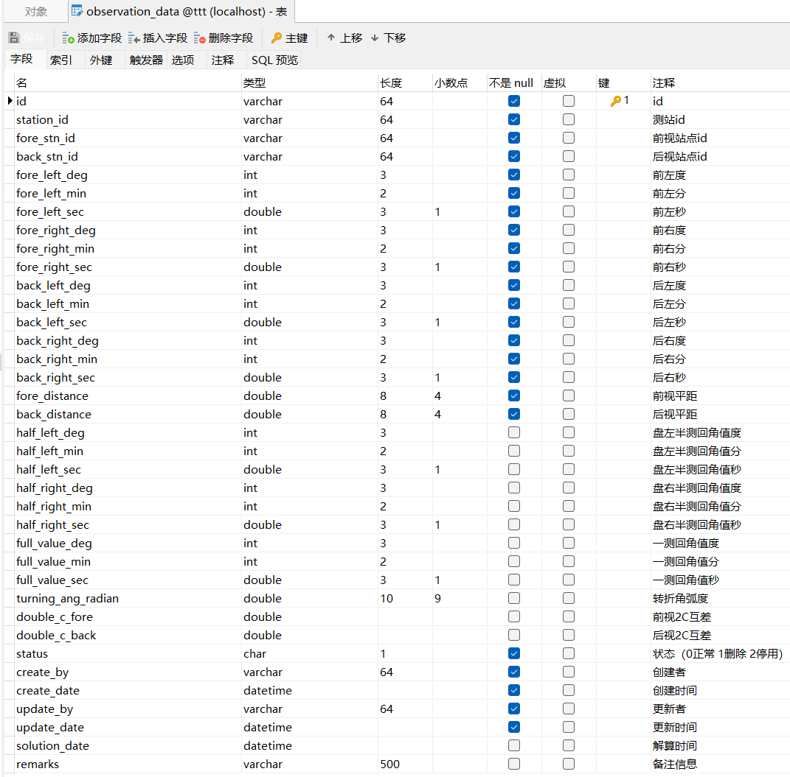

外键

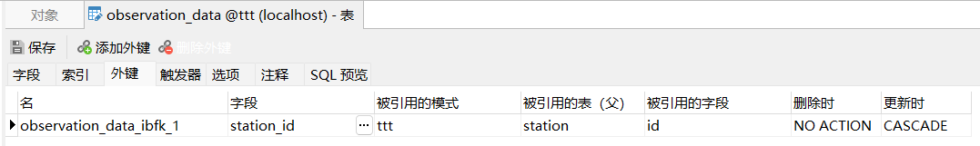

#### 6.数据解算表

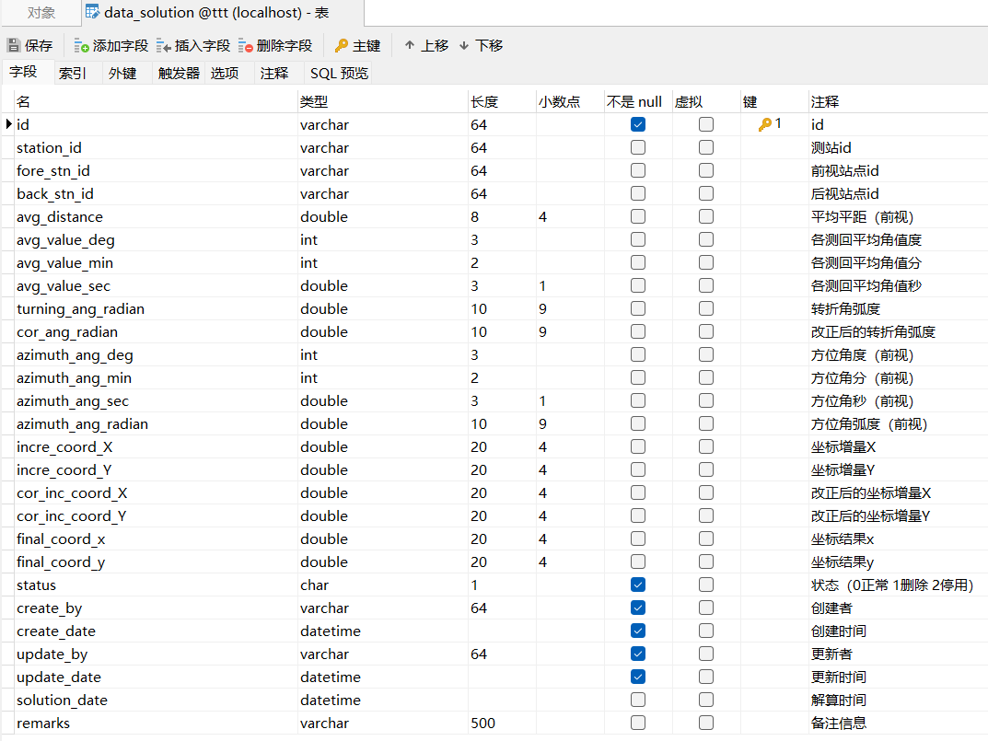

外键

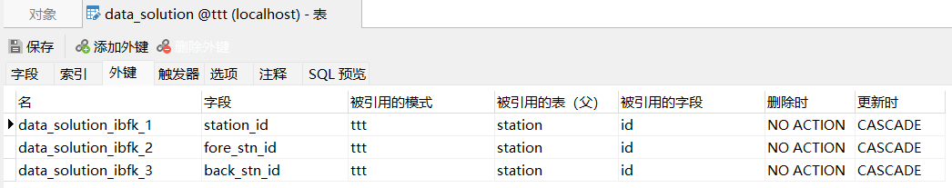

#### 7.结果评定表

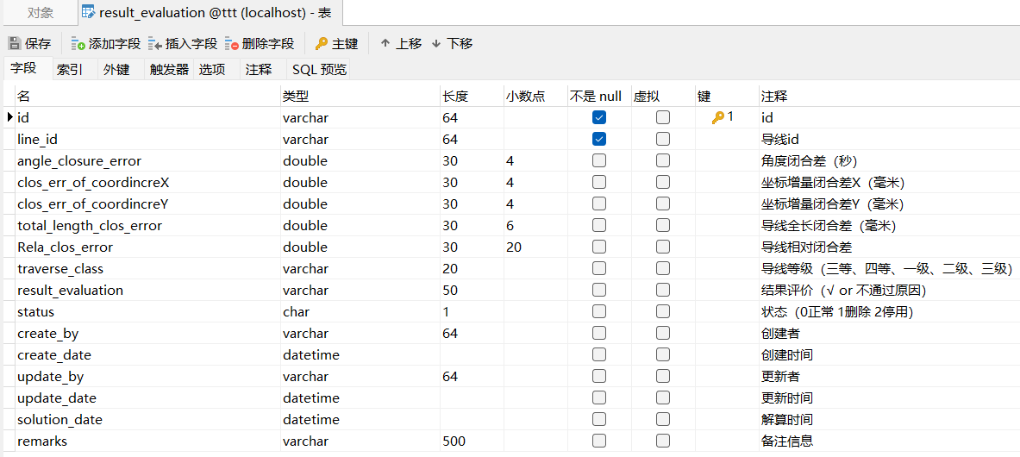

外键

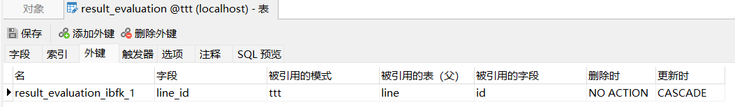

#### 8.间接平差表

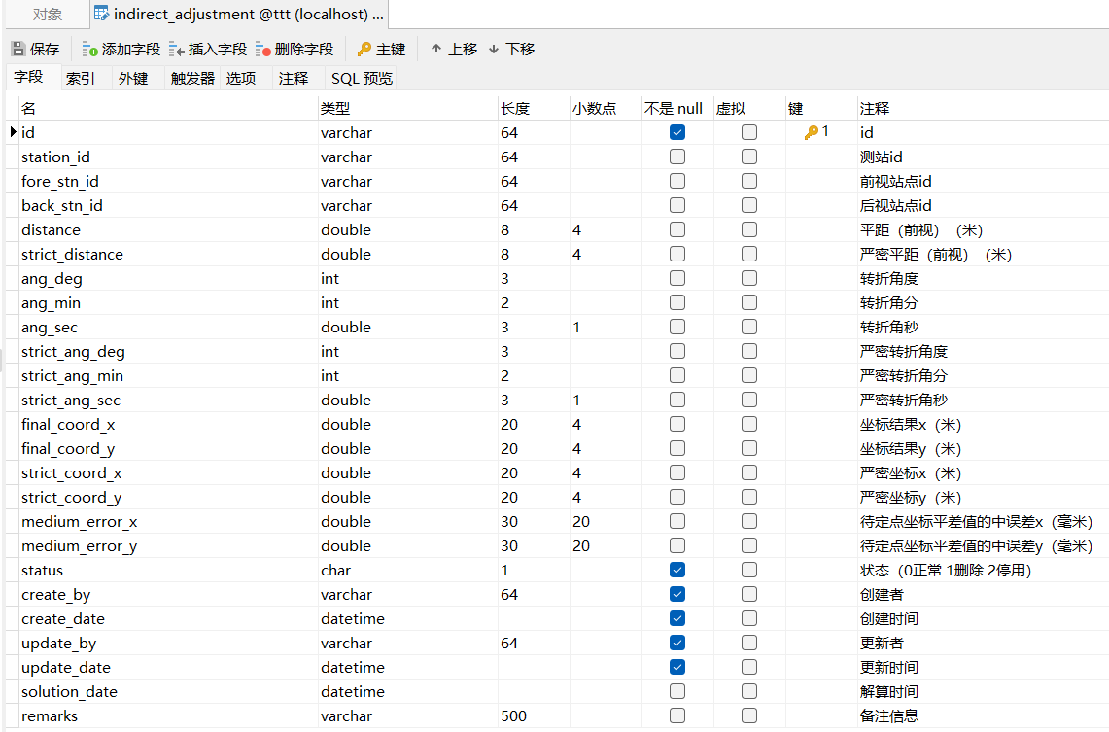

#### 9.结果评定（间接平差）表

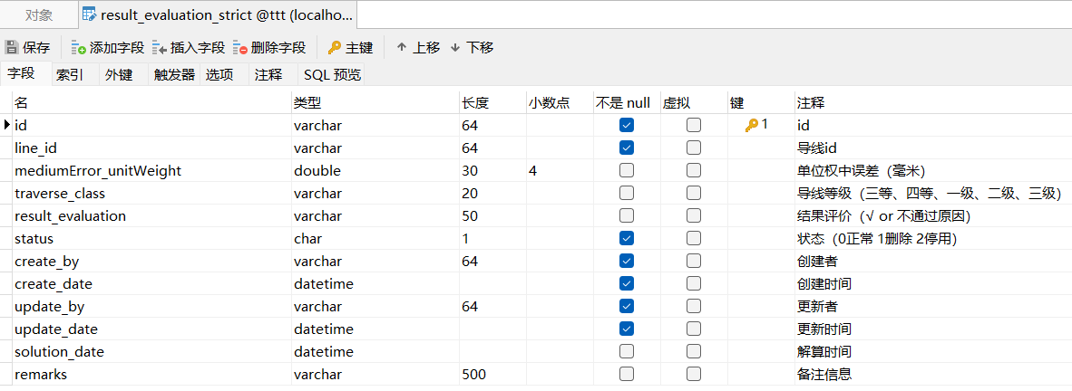

### 三、开发平面导线计算系统

#### 1.开发小组管理模块

（1）运行系统，点击代码生成工具，然后点击新增。

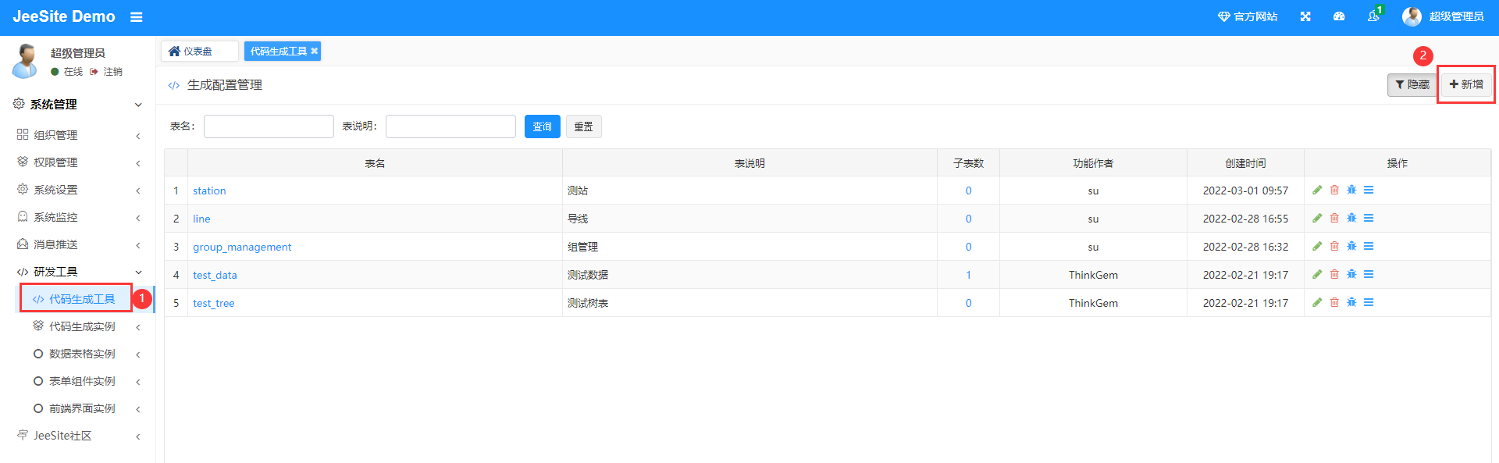

（2）选择group_management组管理表，点击下一步。

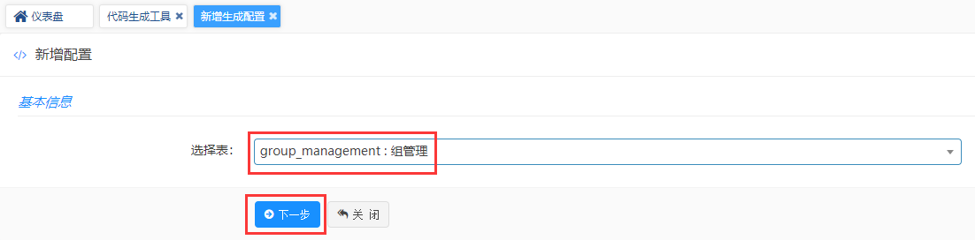

（3）填写基本信息，只需要填好必填项即可，然后点击下一步。

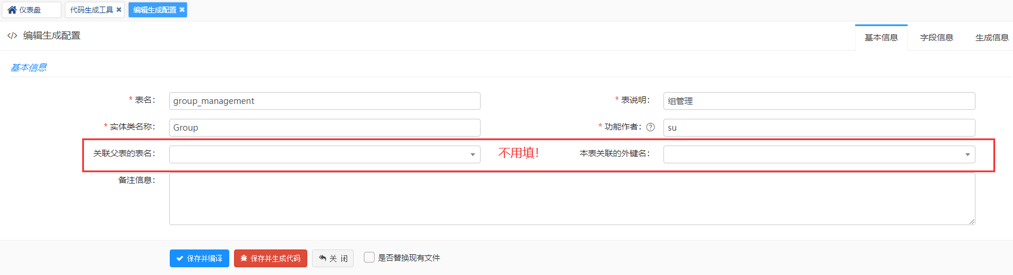

（4）配置字段信息。

列说明、属性类型和属性名称：默认就好，自动生成的。

主键和插入：默认就好，默认id为主键，插入全选。

更新；顾名思义，哪些字段可以被更新。很显然，id、创建者和创建时间都不能被更新，其余的可以。

列表：表格界面所展示的字段。这里不需要展示id和状态。

查询：使用某些条件来查询表格界面的数据。这里可以使用小组名称、负责人和备注信息（其一或全部）来查询数据。

匹配方式：跟查询列绑定的，勾选了查询才需要修改匹配方式。这里将小组名称、负责人和备注信息的匹配方式设为Like。

编辑：form表单所要填写的字段。id默认勾选（在控件类型会隐藏）。小组名称、负责人和备注信息是需要手动填写的，所以勾选上。

必填：是对应数据库表里设置的非空选项，非空的就是必填项。这里除了备注信息，其他都是必填项。这里会有疑问：为什么状态、创建者、创建时间、更新者和更新时间都是必填项，但是不需要编辑呢？因为这几个字段，在插入到数据库时，JeeSite系统会自动生成。

控件类型：id默认为隐藏域字段。这里其余的也是默认。

栅格：就是form表单的排列。小组名称和负责人都选择12/2/5中一列。

新行：就是独自占一行。小组名称和负责人都勾选上。备注信息默认就是新行。

字典类型：默认即可。

字段验证：默认即可。

配置完毕点击下一步

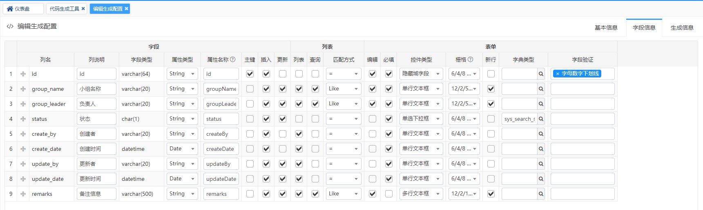

（5）生成模板 选择 单表/主子表（增删改查）。其余的默认。然后点击保存并生成代码。

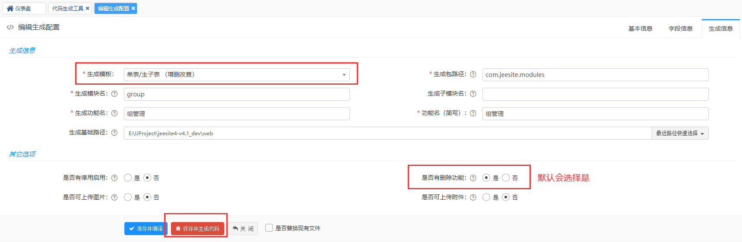

（6）在idea里就会看到多出来7个文件，即GroupController.java、GroupService.java、Group.java、GroupDao.java、GroupDao.xml、groupForm.html、groupList.html，对应控制层、服务层、实体层、Dao接口层、操作数据库表的sql语句配置、form表单、数据展示界面。

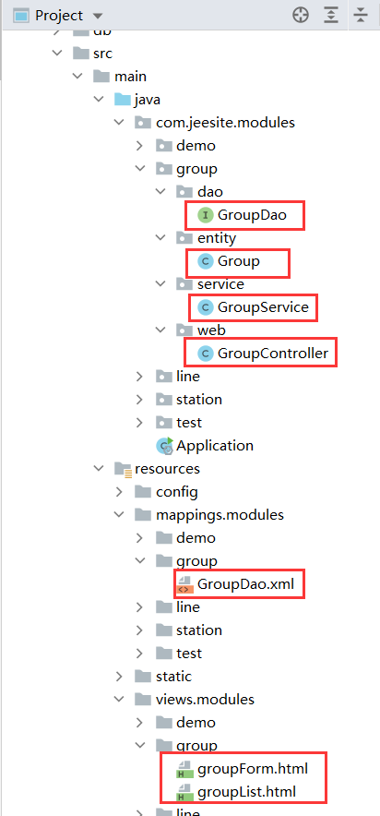

（7）新增菜单。

①点击系统设置/菜单管理，点击新增。

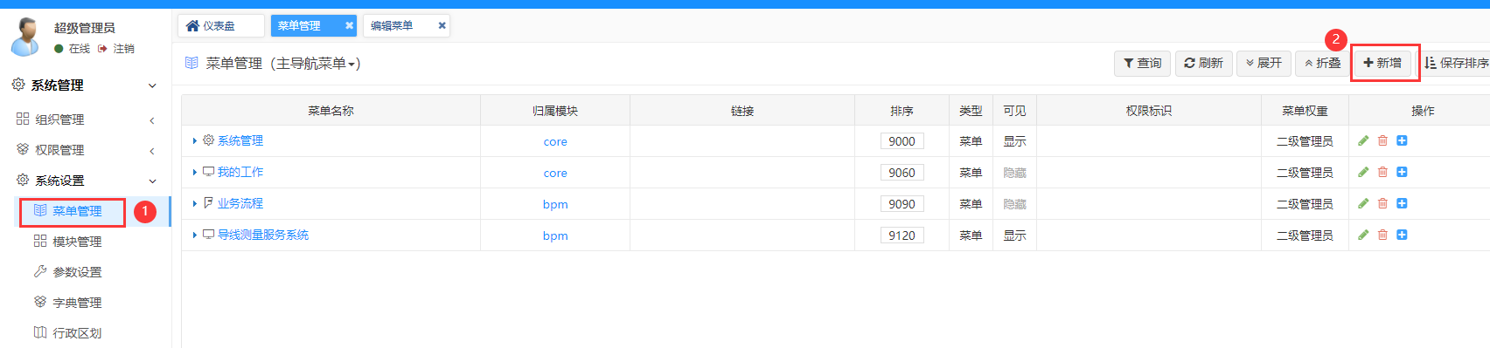

②上级菜单不需要勾选，意思就是导线测量服务系统这个菜单是一级菜单。菜单图标是可选的。然后点击保存。（一级菜单：导线测量服务系统）

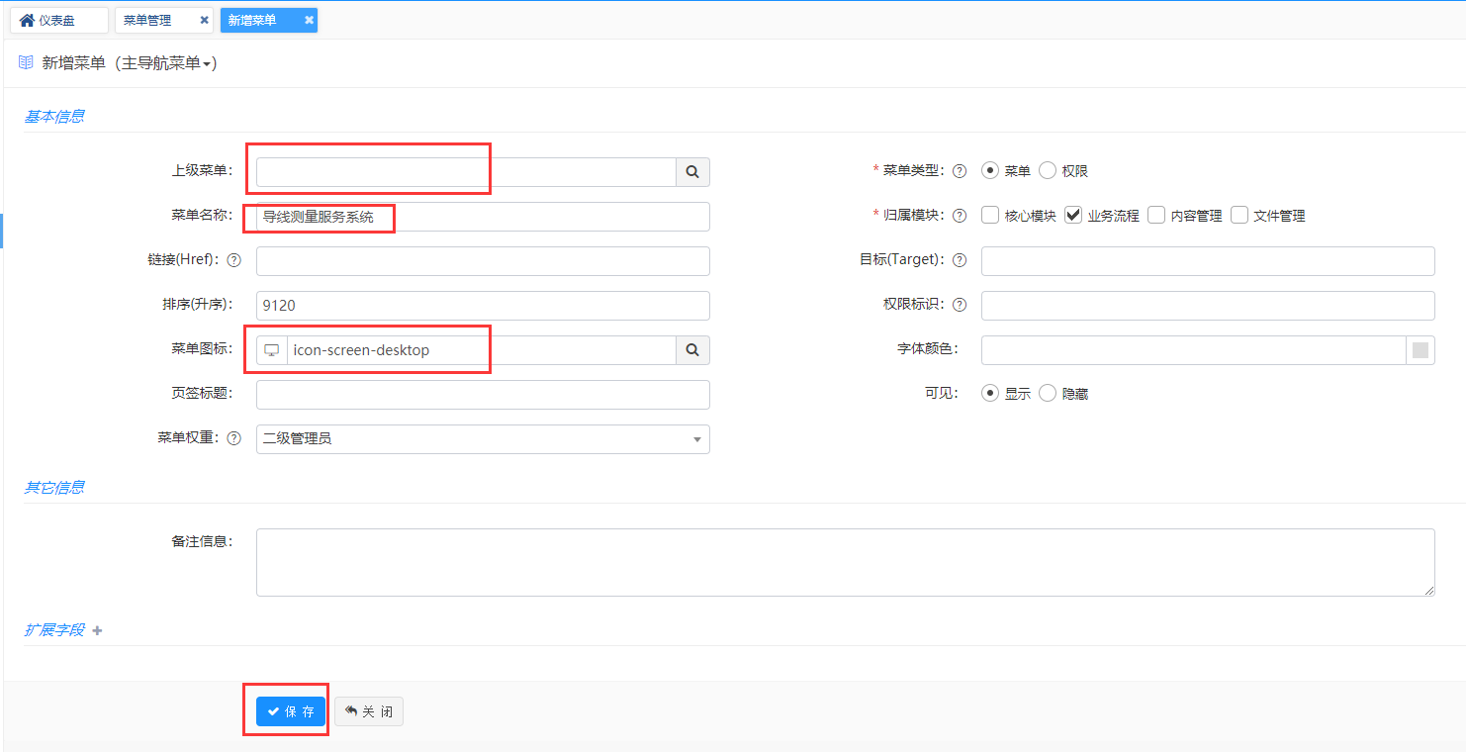

③然后回到菜单管理，点击刚添加的一级菜单最右边的新增下级菜单按钮。

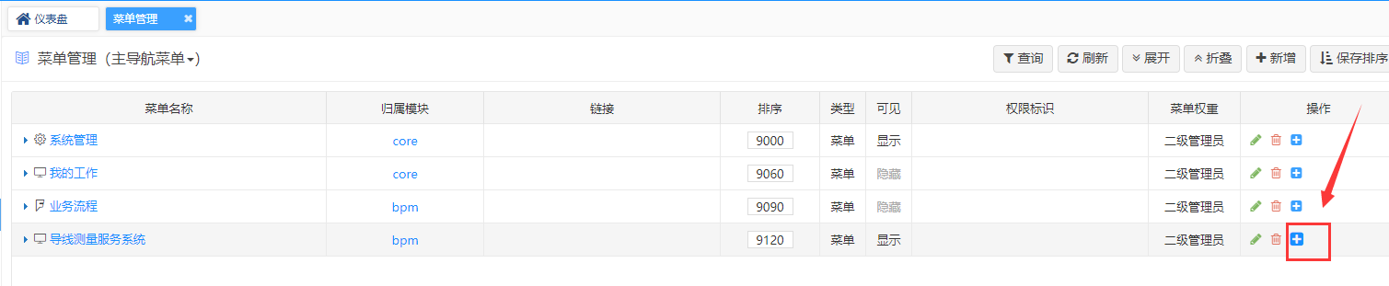

④上级菜单这里自动选择好了。菜单图标是可选的。然后点击保存。（二级菜单：单位管理）

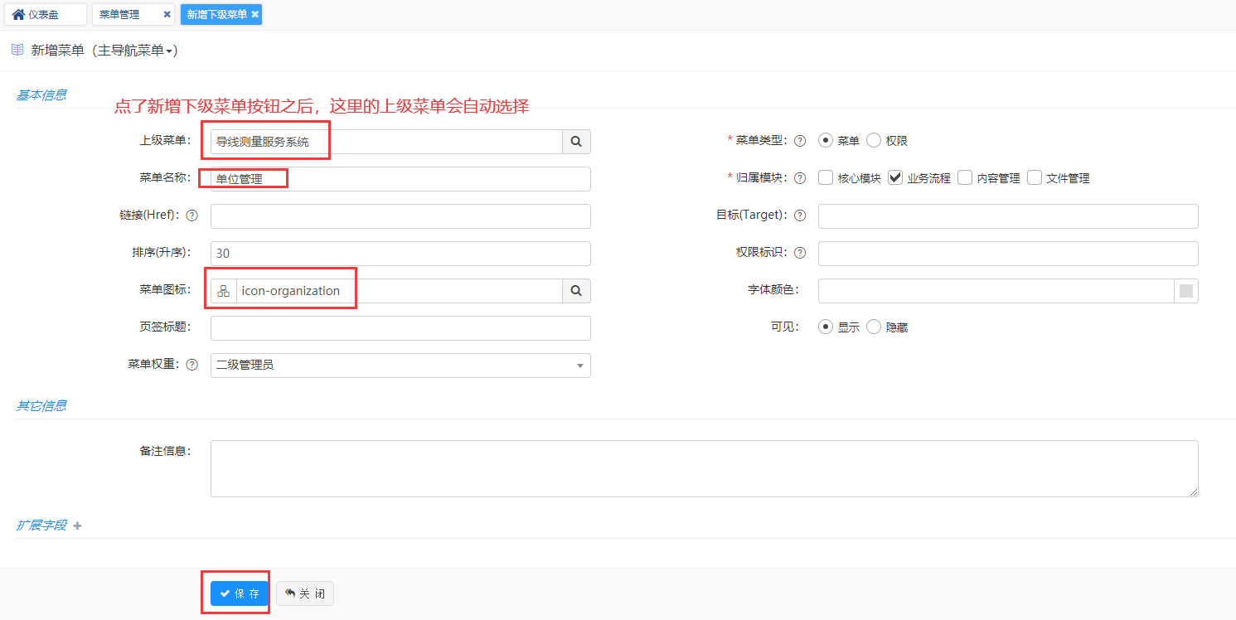

⑤然后就可以添加模块相应的菜单了，模块菜单不要在菜单管理添加，有些信息不会自动填写。需要去到代码生成工具里面添加菜单。点击group_management表最右边的创建菜单按钮。

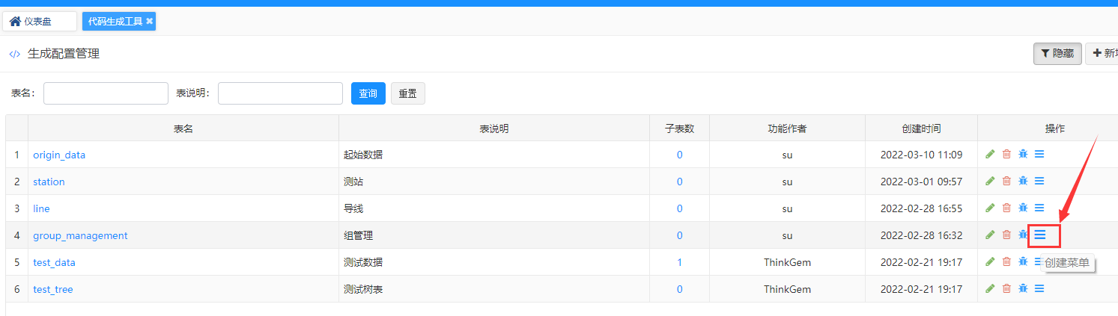

⑥选择上级菜单为刚添加的二级菜单：单位管理。链接和权限标识都已自动填写好了。然后点击保存。（三级菜单：小组管理）

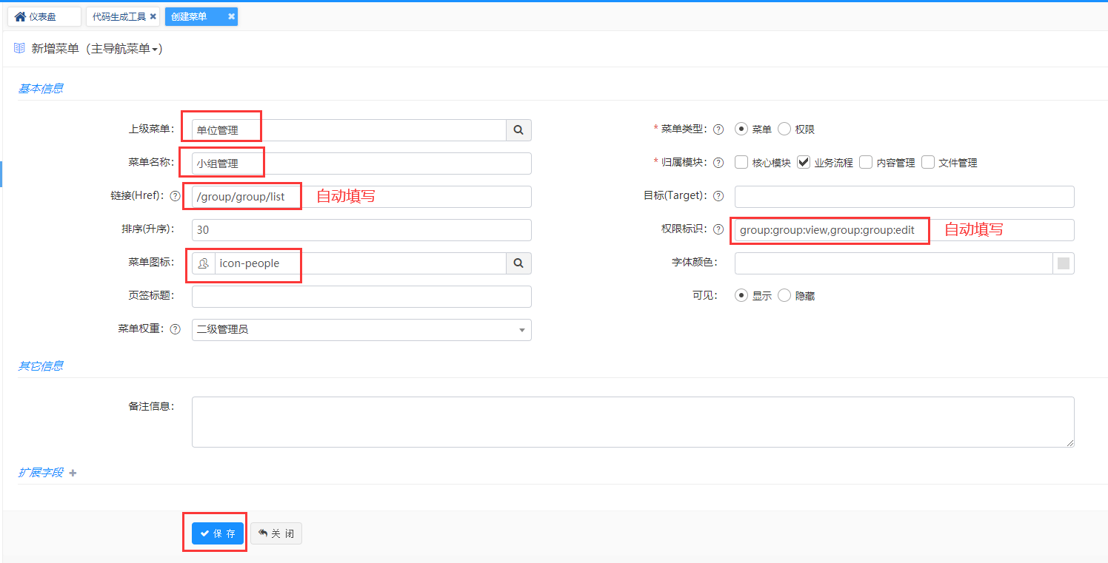

注意：每次使用代码生成工具生成文件之后，都需要重新编译运行系统才可。

（8）生成的这7个文件，只具备基本的增删改查功能。我们可以在其基础上进行一些修改。

①Group.java：将group_management表与employee表进行连接，目的是需要employee表的office_code字段，用于数据过滤。@Table代码块，joinTable为连接表，将group_management表与employee表进行一个左连接，type是连接方式，entity是实体类（这里Employee.class对应数据库里的js_sys_employee表），attrName是属性名（将这个js_sys_employee表赋予一个属性名），alias是表的别名，on是连接条件，columns是需要连接哪些字段。extWhereKeys是数据权限过滤的标识。

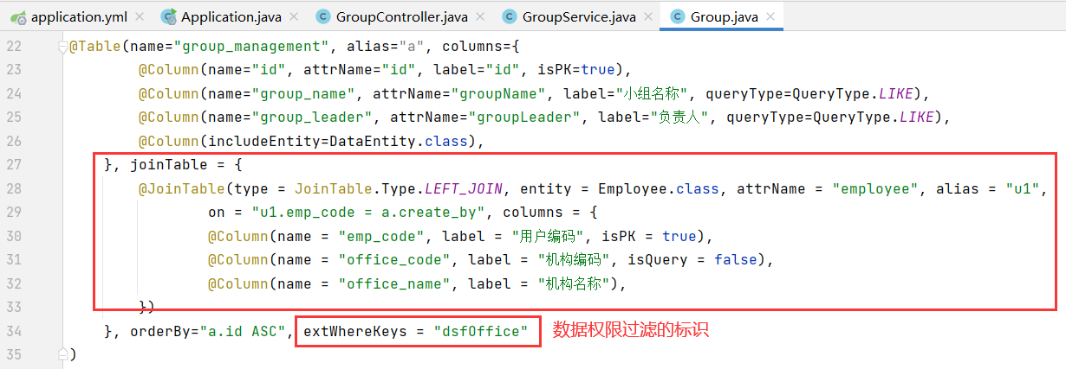

②GroupService.java：添加数据权限过滤条件。这里的sqlMapKey要与Group.java里的extWhereKeys一致。详细介绍见官方文档。

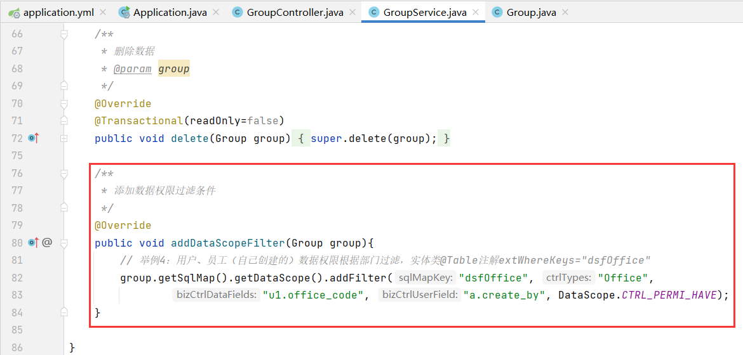

③GroupController.java：

a.在listData方法里添加调用数据权限过滤方法。

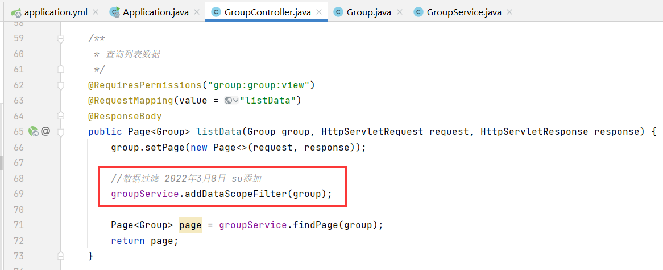

b.在form方法里进行一个修改。思路：如果该用户创建了小组，则不允许再创建组了。在前端界面点击新增按钮，组id为null；点击编辑按钮，组id不为null。

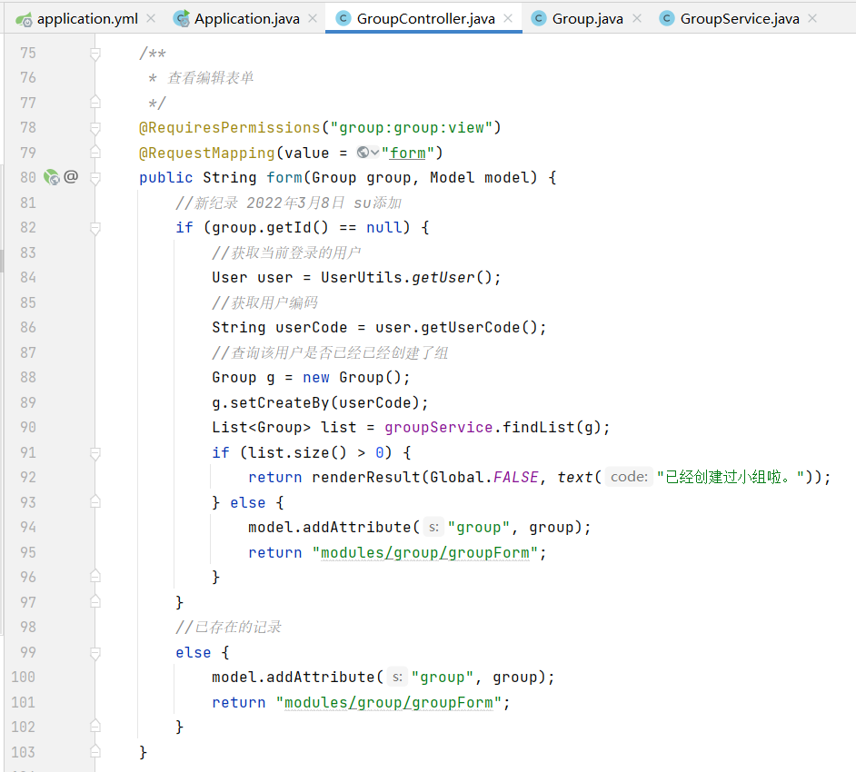

④groupList.html：就简单的对列表进行居中，其余不用修改。

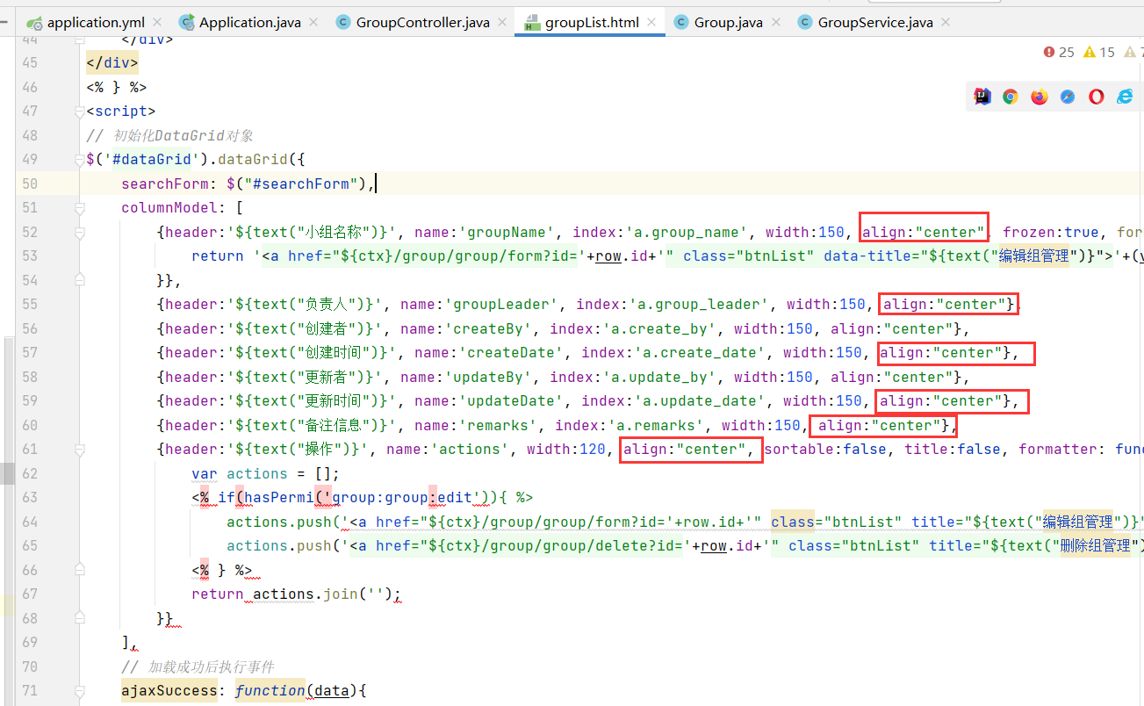

#### 2.开发导线管理模块

（1）运行系统，点击代码生成工具，点击新增，选择line导线表，然后点击下一步。

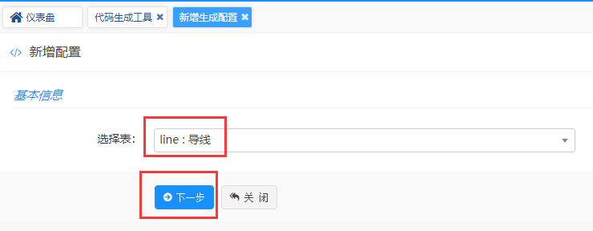

（2）填写好作者信息，点击下一步。

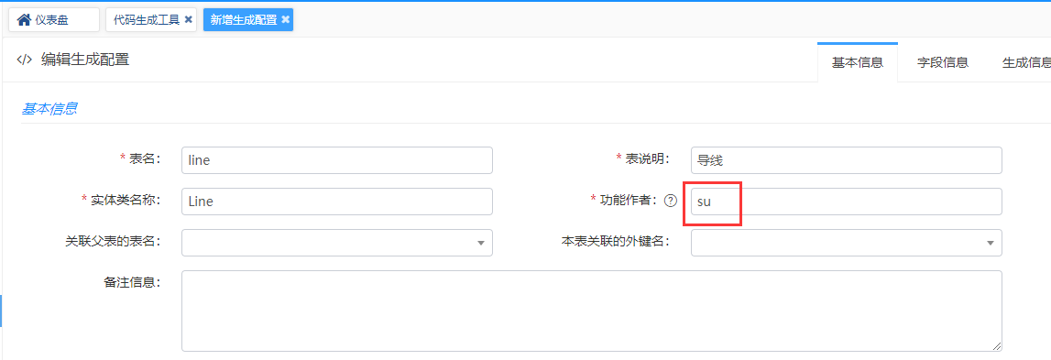

（3）配置字段信息。跟开发小组管理类似，只不过这里的小组id的控件类型，需要改为单选下拉框。然后点击下一步。

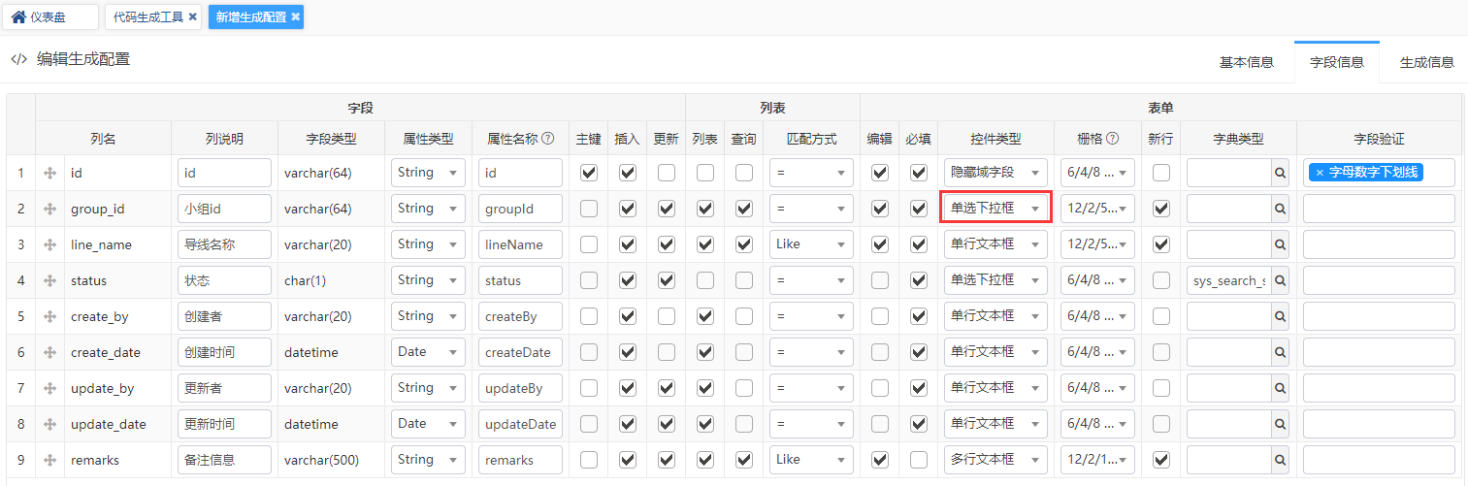

（4）生成模板 选择 单表/主子表（增删改查）。其余的默认。然后点击保存并生成代码。

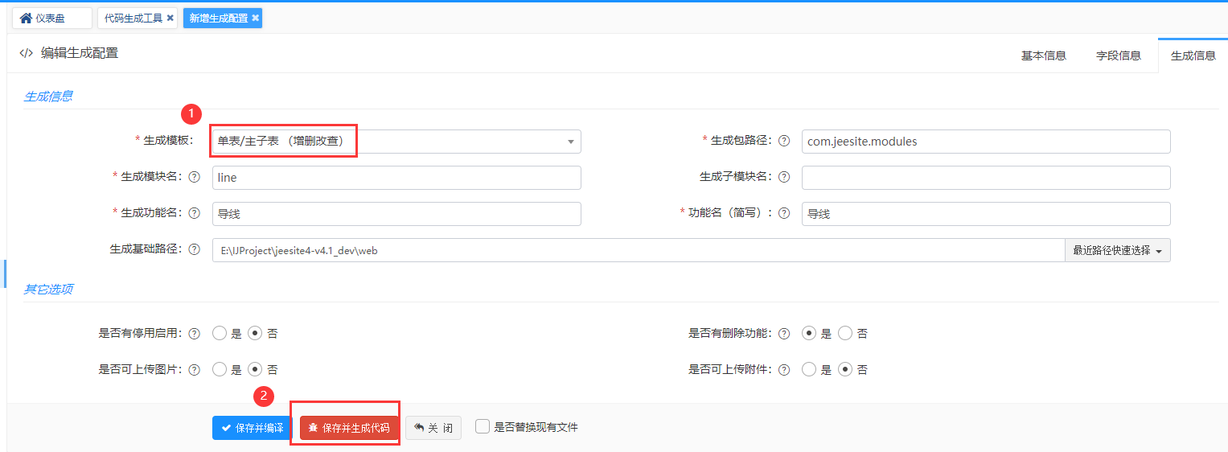

（5）新增导线管理模块菜单。

①在代码生成工具，点击line表最右边的创建菜单按钮。

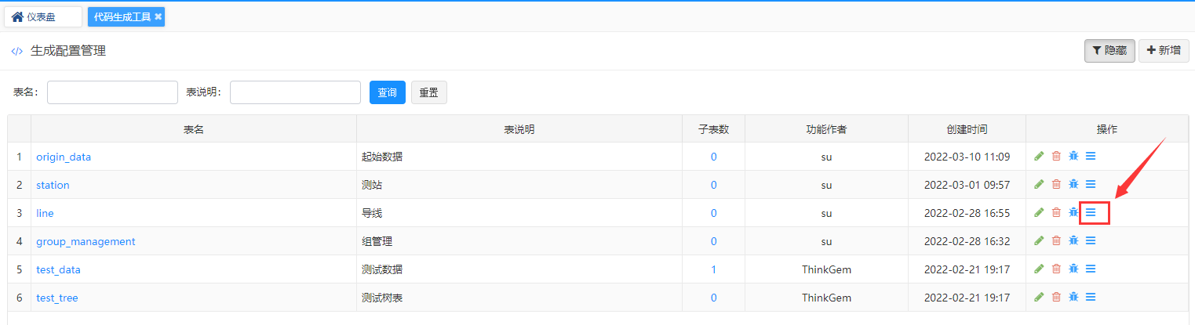

②选择好上级菜单，然后点击保存。

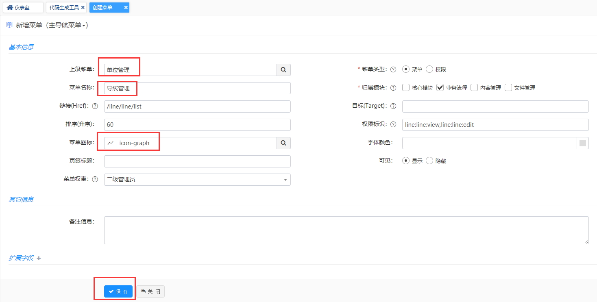

（6）在idea里对生成的文件进行一些修改。

①Line.java：将line表与employee表和group_management表进行连接，目的是需要employee表的office_code字段，用于数据过滤；需要group_management表的group_name字段，用于在前端展示小组名称。

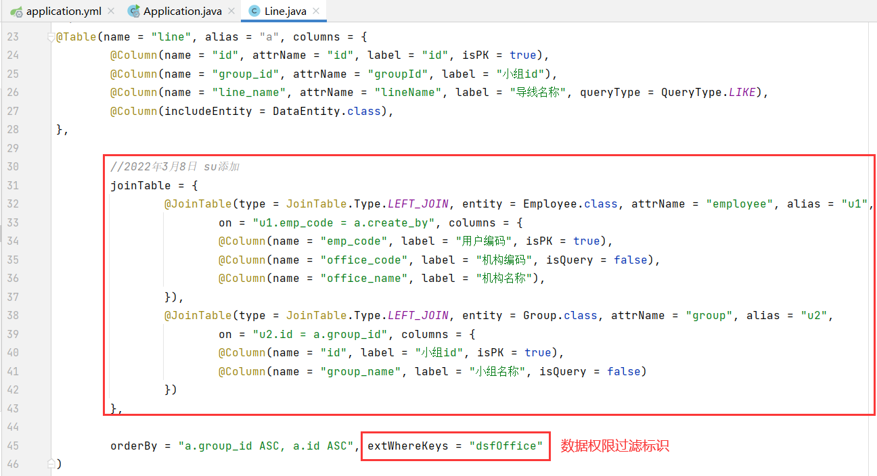

②LineService.java：添加数据权限过滤条件。这里的sqlMapKey要与Line.java里的extWhereKeys一致。

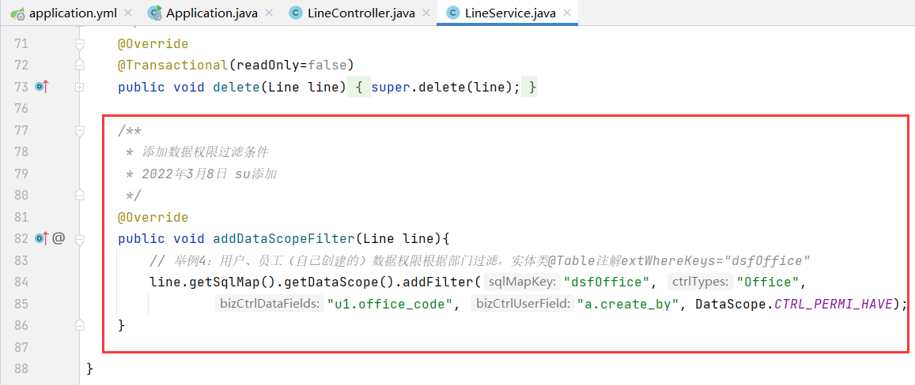

③LineController.java：

a.在list方法里添加查询下拉框信息。

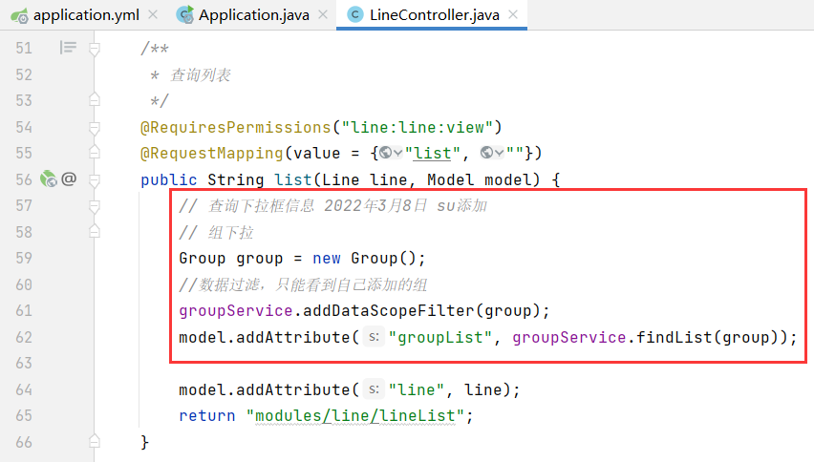

b. 在listData方法里添加调用数据权限过滤方法。

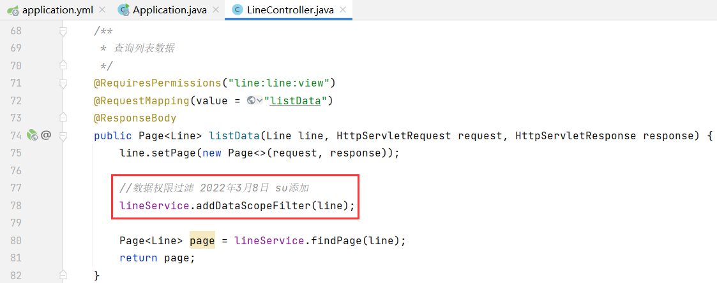

c. 在form方法里添加跳转form表单页面时先查询下拉框信息。

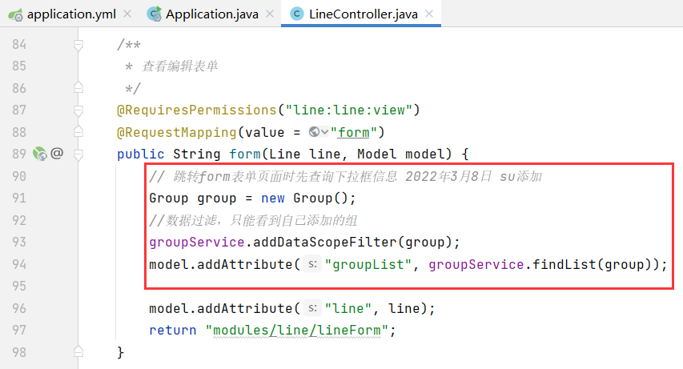

d.添加findLineListByGroupId方法：通过小组id来查询其下的所有导线（status为0的，因为默认查询status为0 的），在后面的模块会用到。

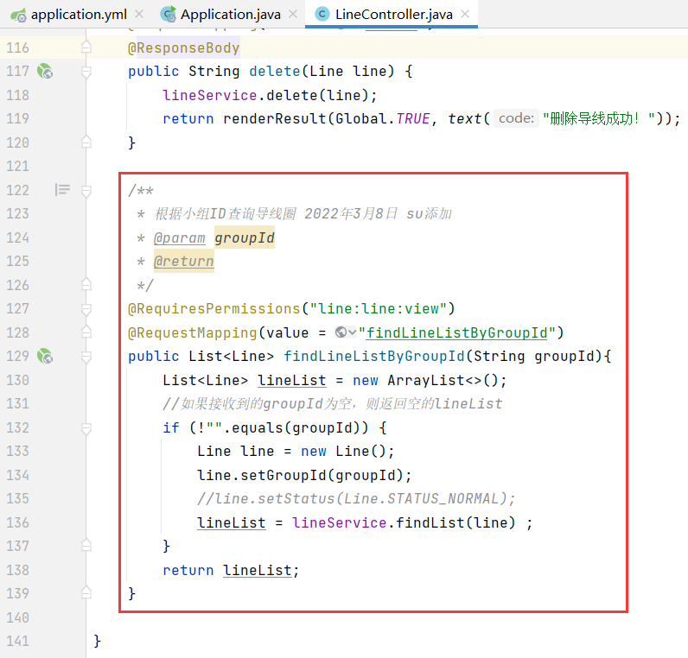

④lineForm.html：给小组下拉框配置下拉选项。

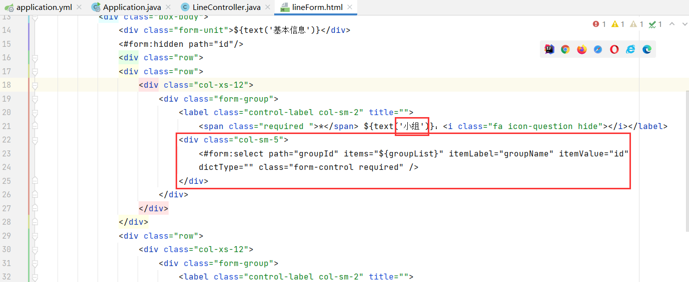

⑤lineList.html：

a.给小组下拉框配置下拉选项。

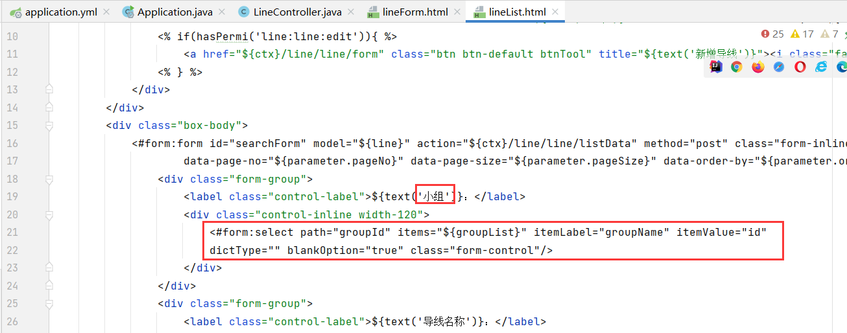

b.给单元格居中。合并相同的小组名称。

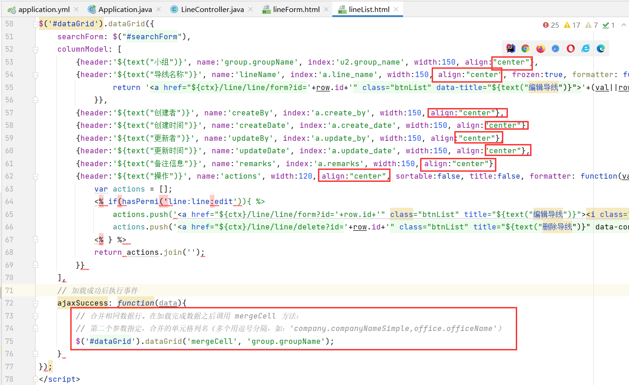

#### 3.开发测站管理模块

（1）运行系统，点击代码生成工具，点击新增，选择station测站表，然后点击下一步。

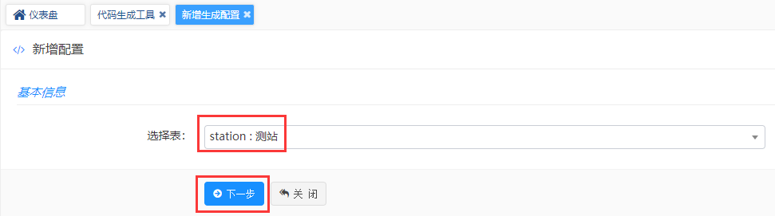

（2）填写好作者信息，点击下一步。

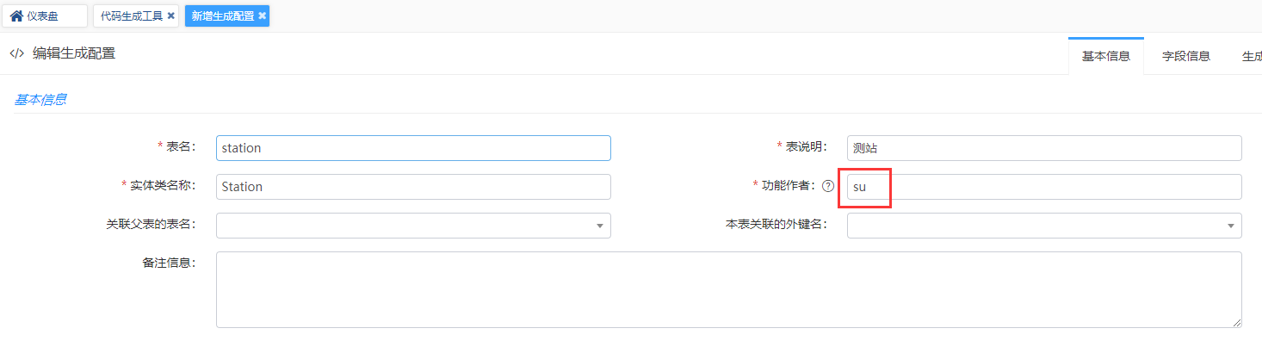

（3）配置字段信息。跟开发小组管理类似，只不过这里的导线id的控件类型，需要改为单选下拉框。然后点击下一步。

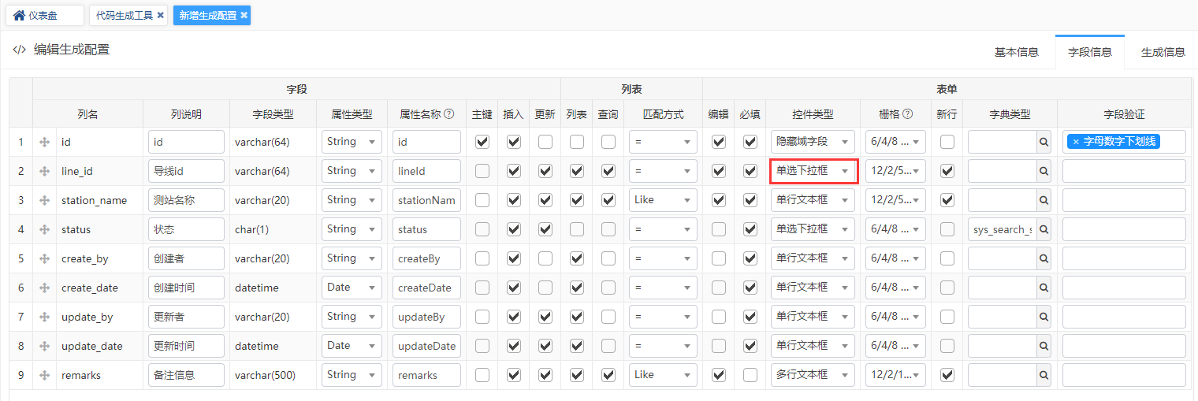

（4）生成模板 选择 单表/主子表（增删改查）。其余的默认。然后点击保存并生成代码。

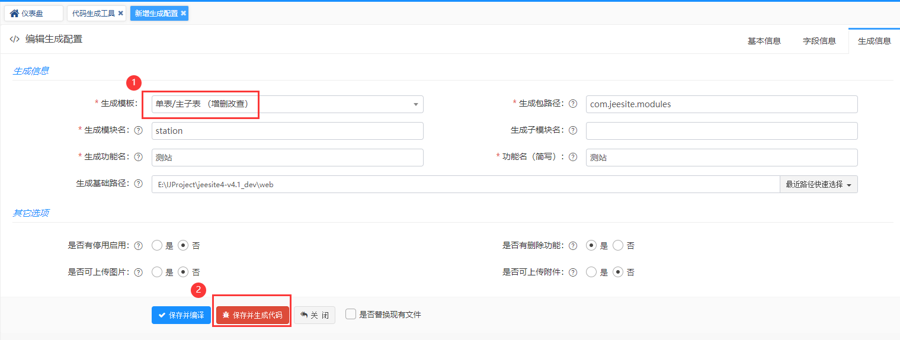

（5）新增测站管理模块菜单。

①在代码生成工具，点击station表最右边的创建菜单按钮。

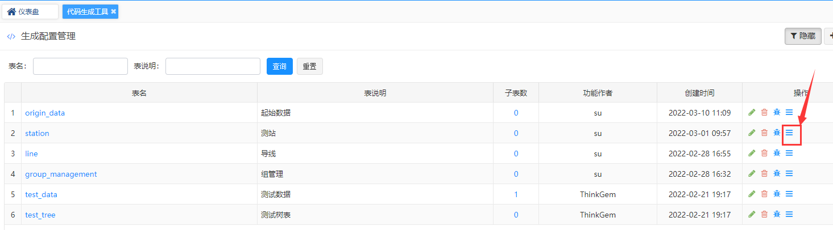

②选择好上级菜单，然后点击保存。

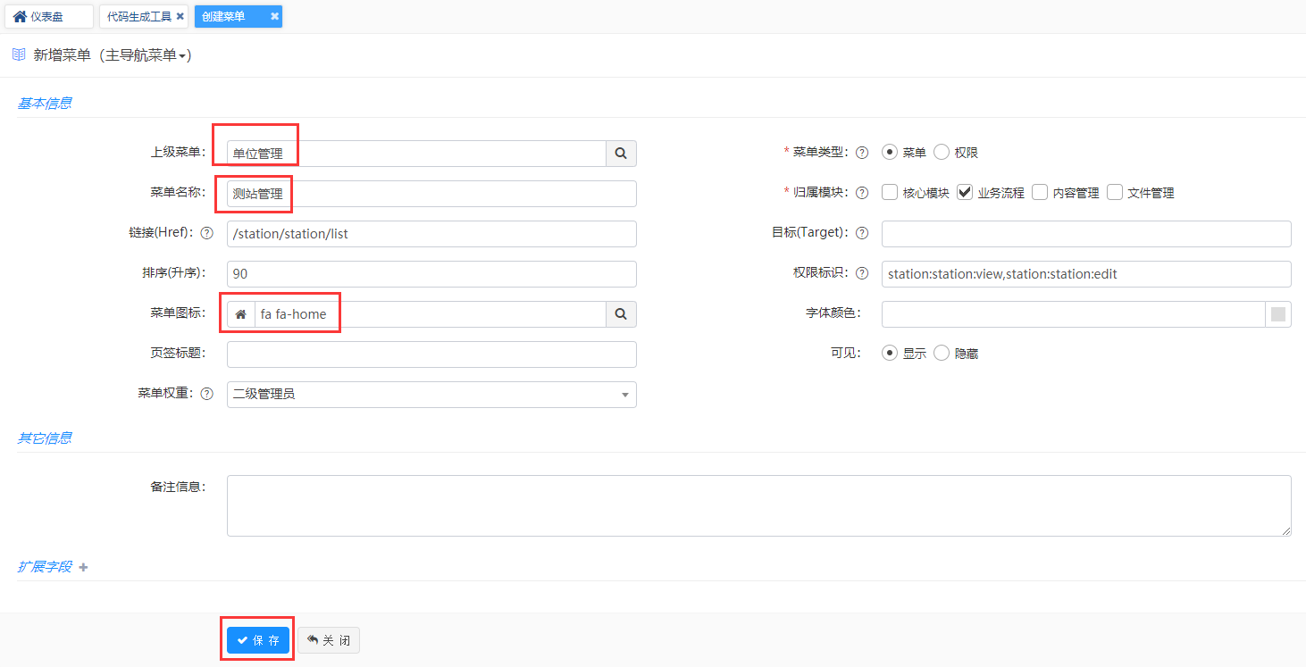

（6）在idea里对生成的文件进行一些修改。

①Station.java：

a.将station表与employee表、line表和group_management表进行连接，目的是需要employee表的office_code字段，用于数据过滤；需要line表的line_name字段，用于在前端展示导线名称；需要group_management表的group_name字段，用于在前端展示小组名称。

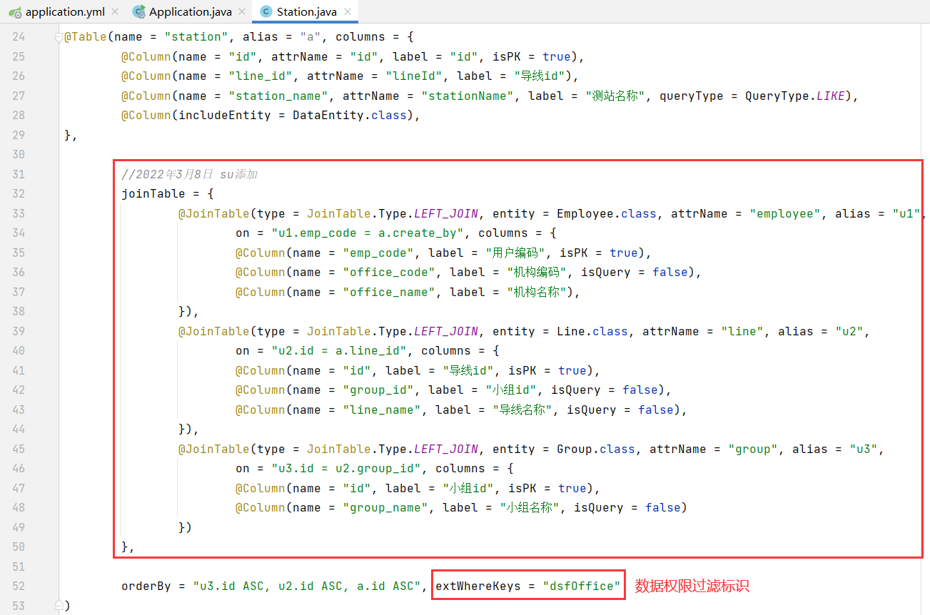

b.把相应的attrName添加到Station实体里，并添加相应的get和set方法。

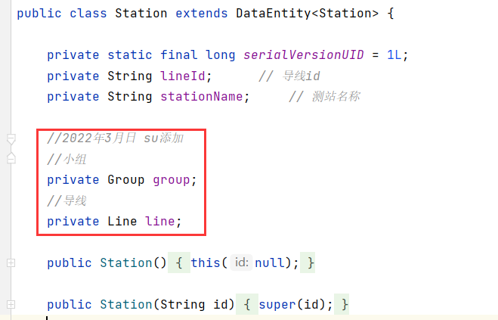

②StationService.java：添加数据权限过滤条件。这里的sqlMapKey要与Station.java里的extWhereKeys一致。

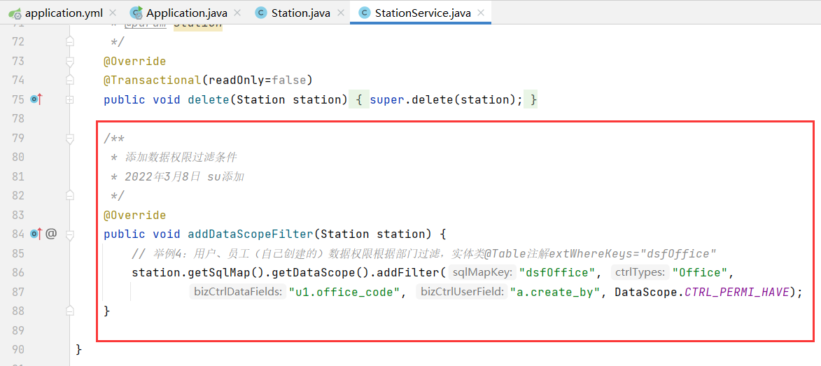

③StationController.java：

a.添加queryDropDownOptions方法：用于查询下拉框信息。

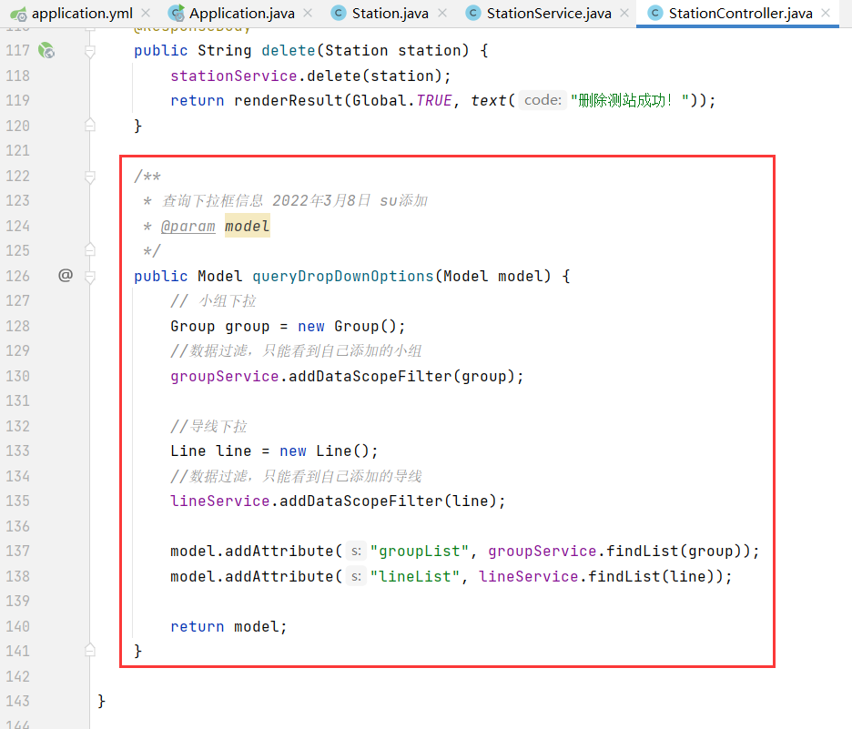

b.在list方法和form方法里调用查询下拉框信息的方法。

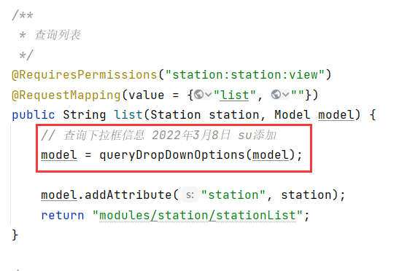

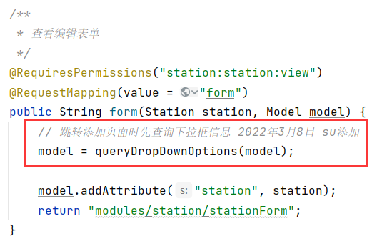

c.在listData方法里添加调用数据权限过滤方法。

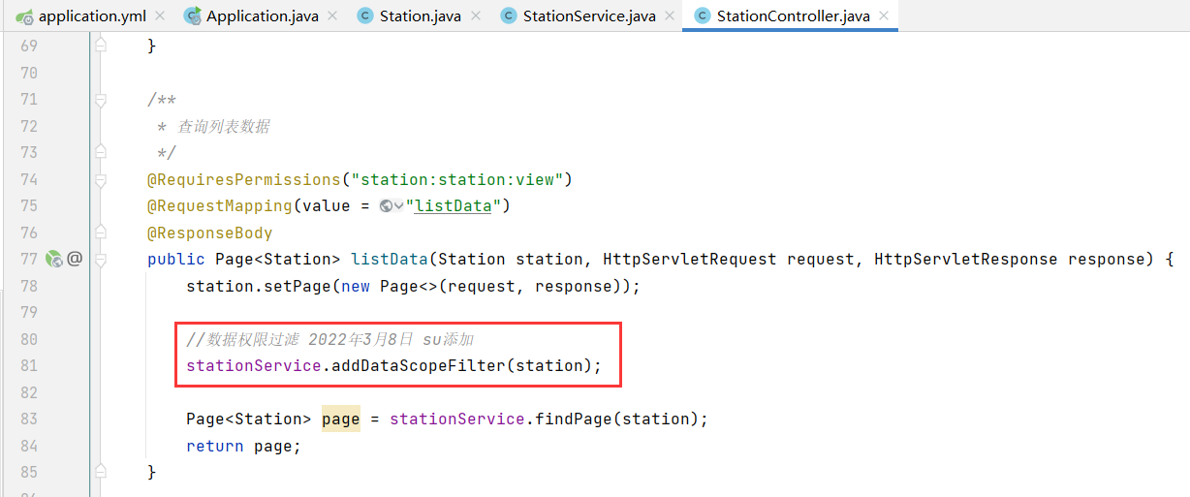

d.添加findStationListByLineId方法：用于通过导线id查询测站列表。

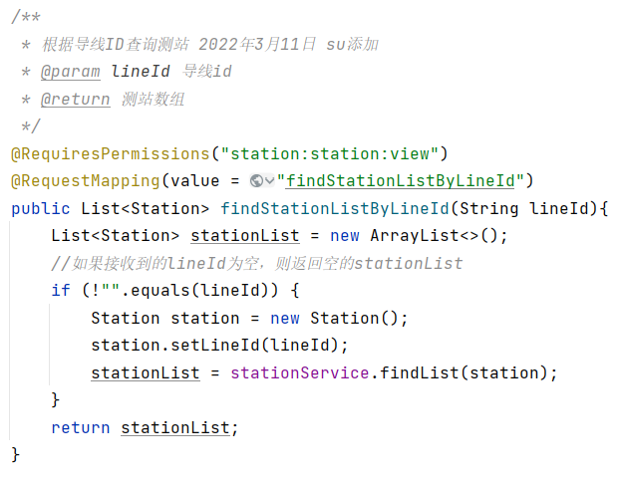

④stationForm.html：

a.给小组下拉框和导线下拉框配置下拉选项。

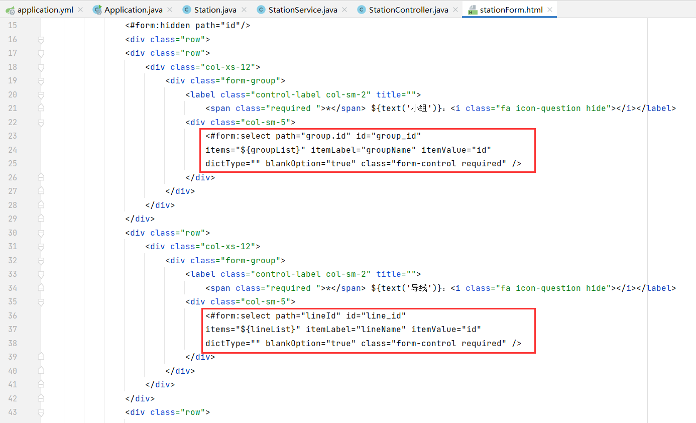

b.添加如下的js代码，目的是当选中小组时，将其对应的导线查询出来。

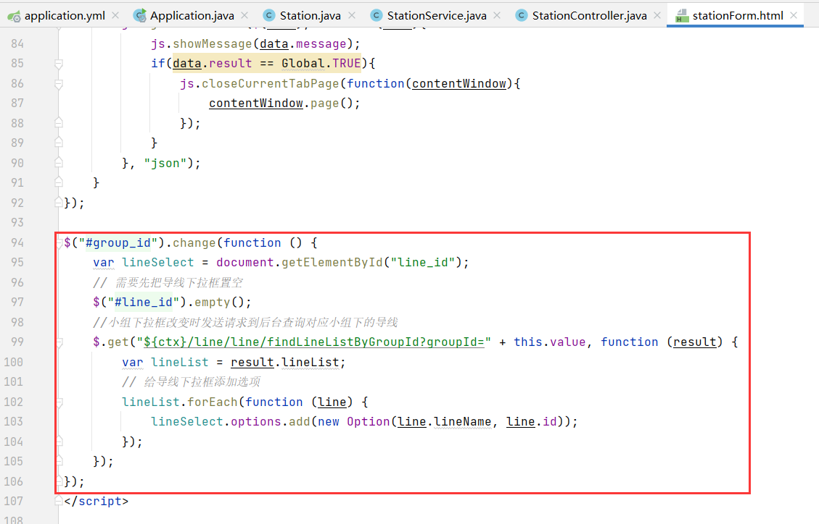

⑤stationList.html：

a.给小组下拉框和导线下拉框下拉选项。

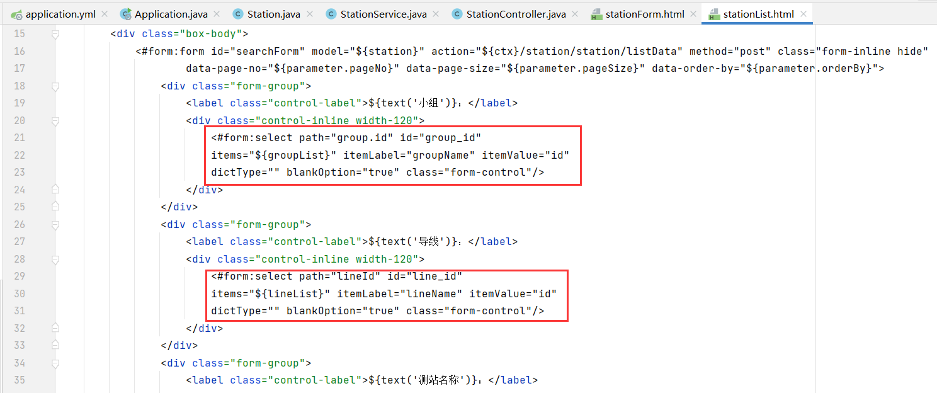

b.修改列名。给单元格居中。合并相同小组名称，并根据相同的小组名称合并相同的导线名称。

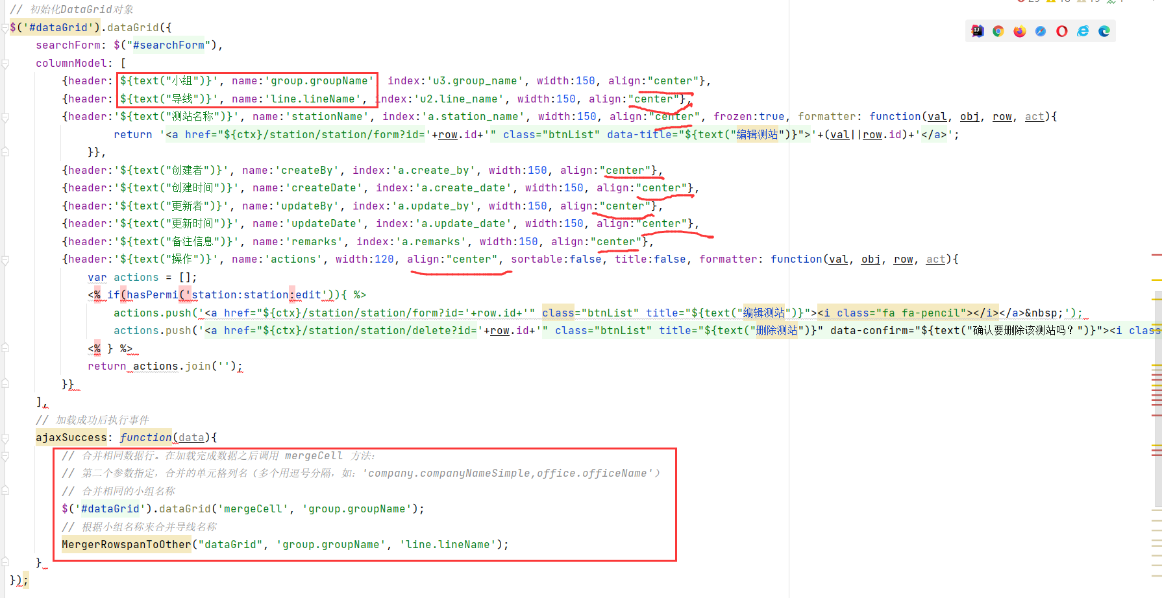

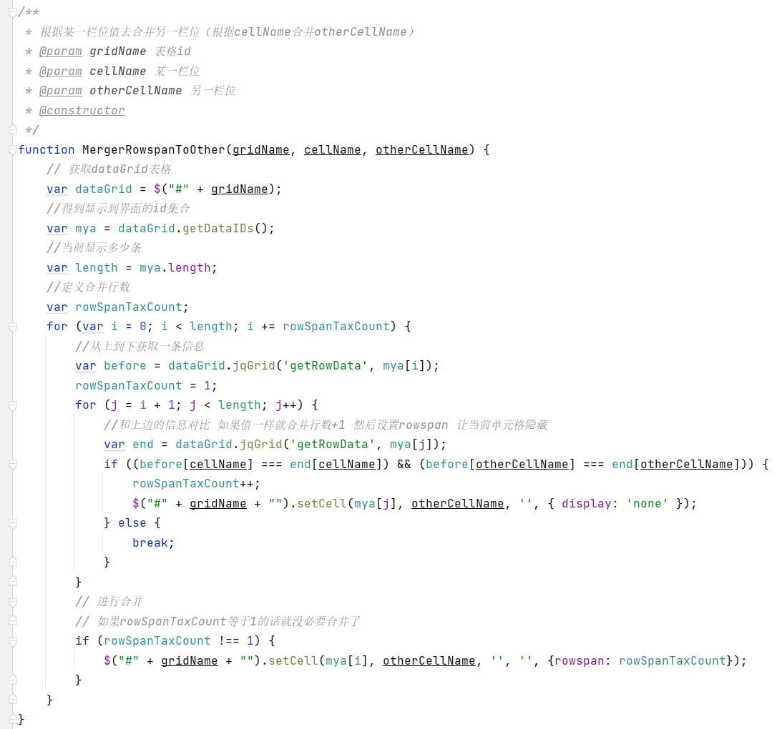

c.添加如下的js代码，目的是当选中小组时，将其对应的导线查询出来。

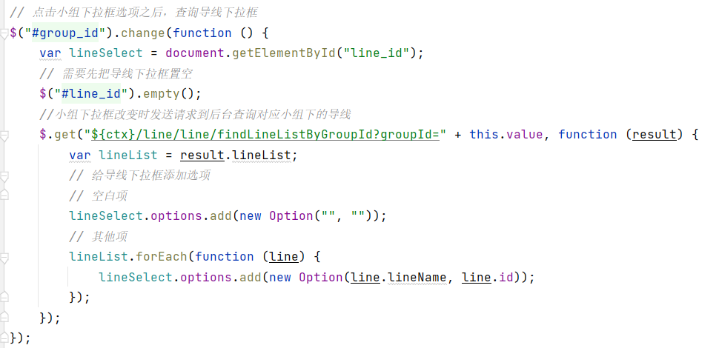

#### 4.开发起始数据模块

（1）运行系统，点击代码生成工具，点击新增，选择origin_data起始数据表，然后点击下一步。

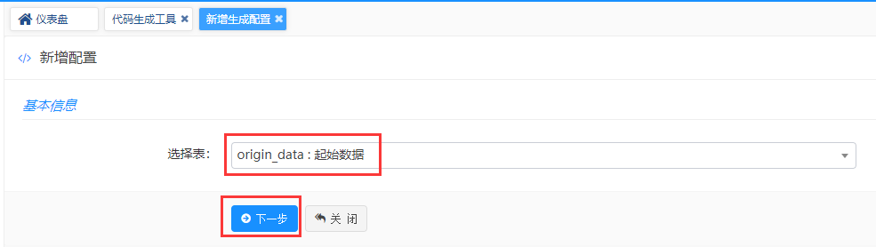

（2）填写好作者信息，点击下一步。

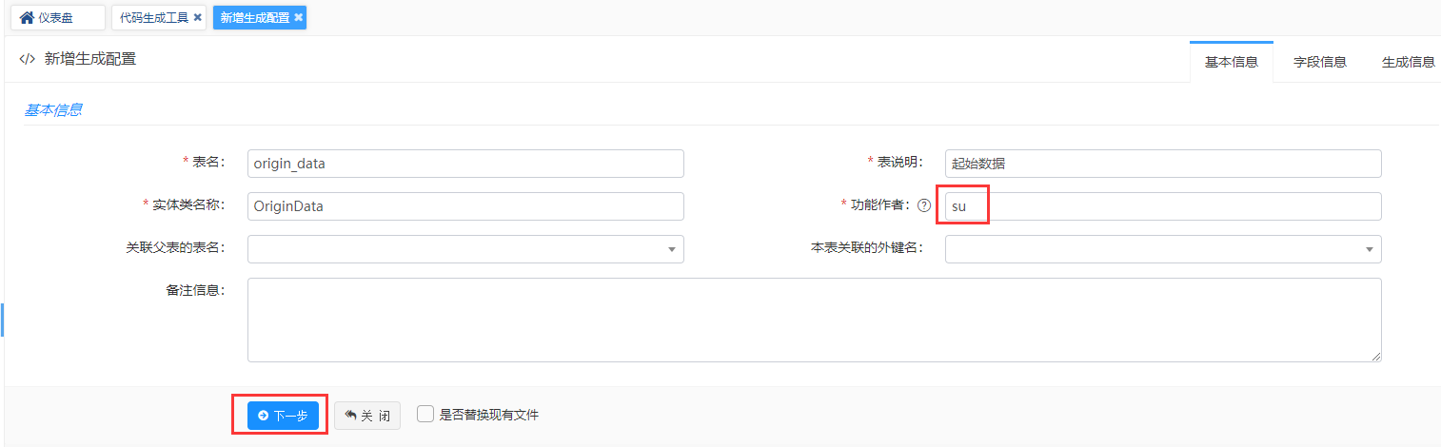

（3）配置字段信息。控件类型和栅格可以自定义form表单样式，当然需要其他的自定义还是得需要在html文件里更改。然后点击下一步。

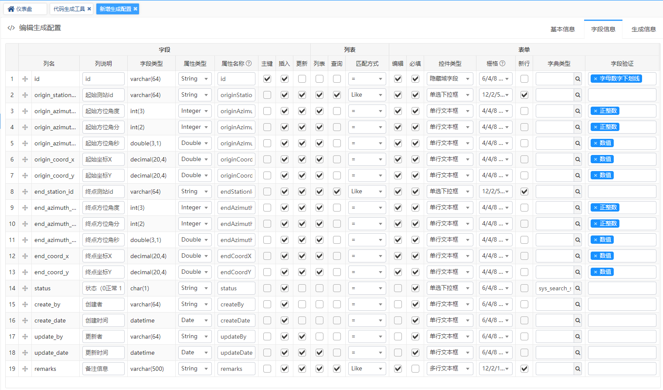

（4）生成模板 选择 单表/主子表（增删改查）。其余的默认。然后点击保存并生成代码。

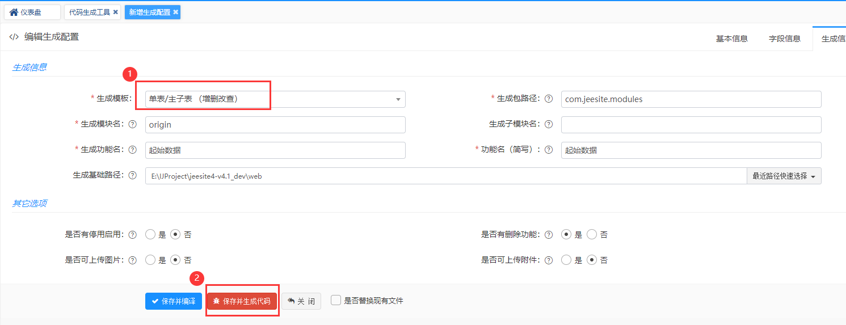

（5）新增起始数据模块菜单。

①在代码生成工具，点击origin_data表最右边的创建菜单按钮。

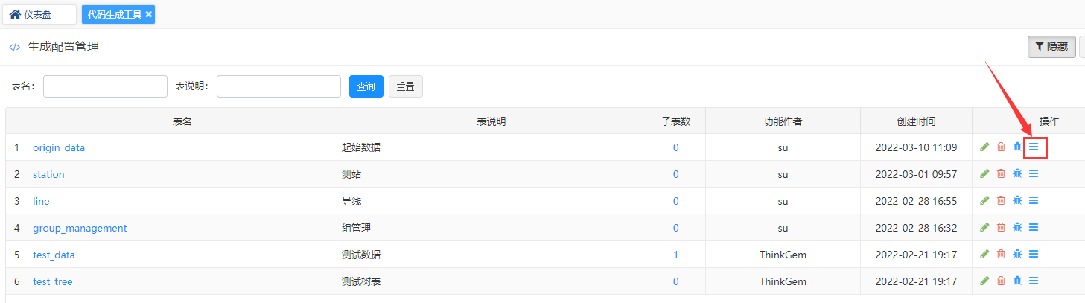

②选择上级菜单为导线测量服务系统，菜单名称为起始数据，然后点击保存。

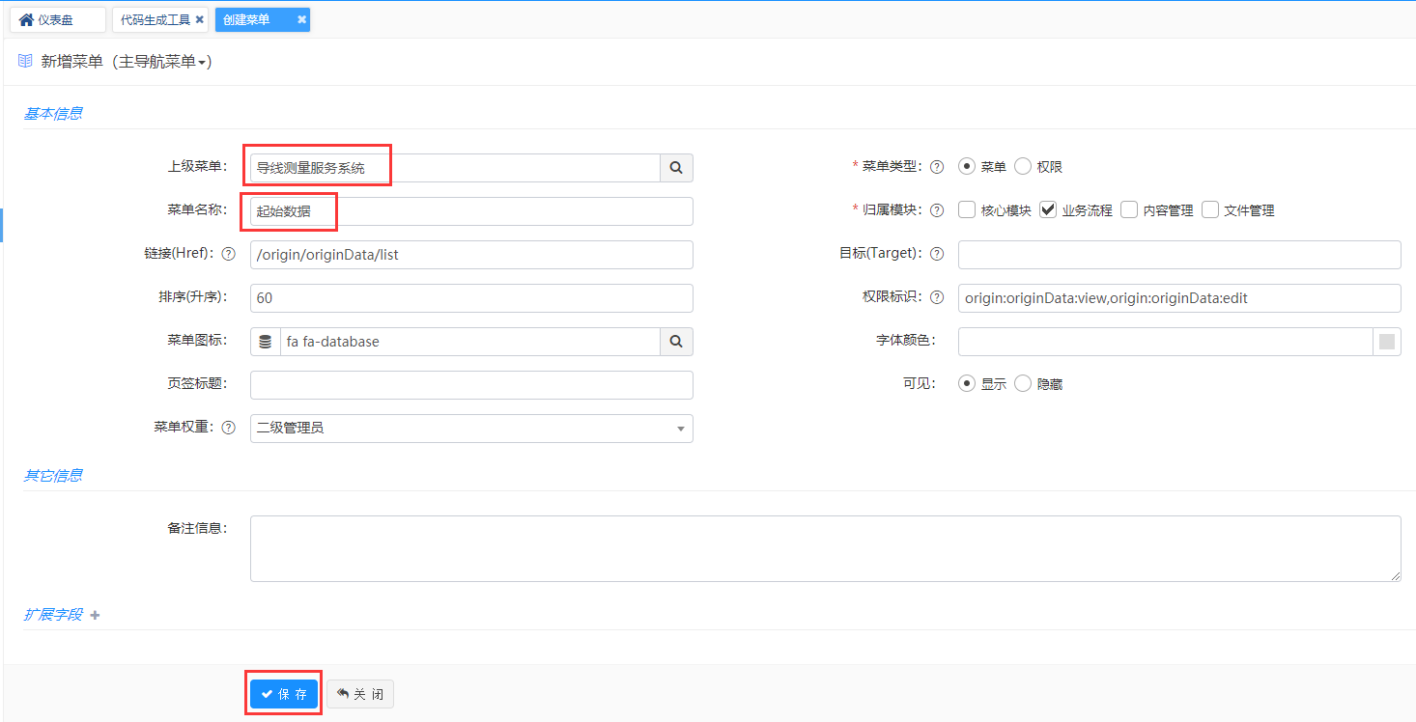

（6）在idea里对生成的文件进行一些修改。思路：第一步，修改form表单样式，然后进一步修改controller和service层；第二步，修改展示数据样式，也是根据要改什么样式来修改controller和service层。

①originDataForm.html：先修改form表单样式，让其好看些，在该文件里有标注修改了的地方。

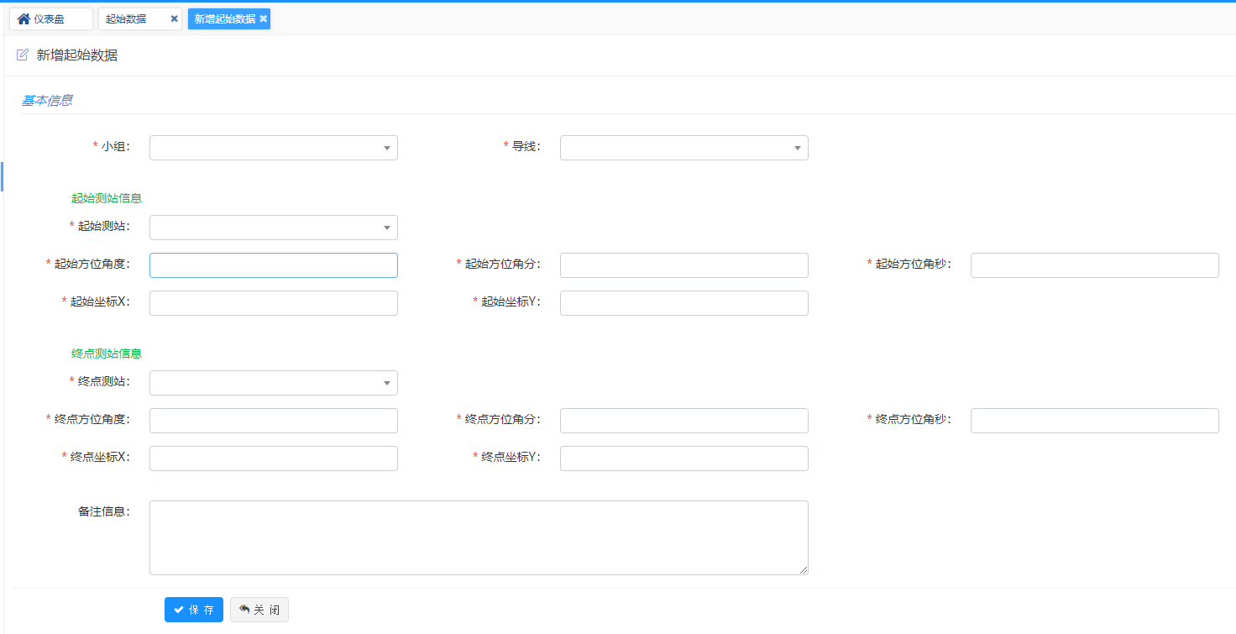

②OriginDataController.java：

a.添加查询下拉框信息的方法。

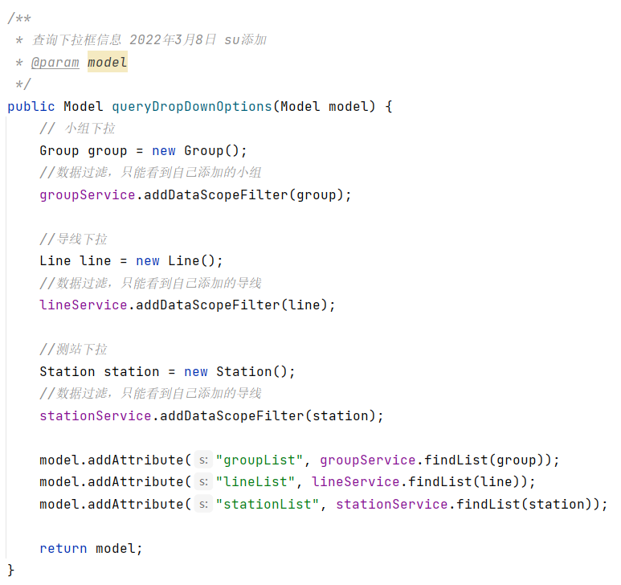

b.在form方法和list方法里调用查询下拉框信息的方法。

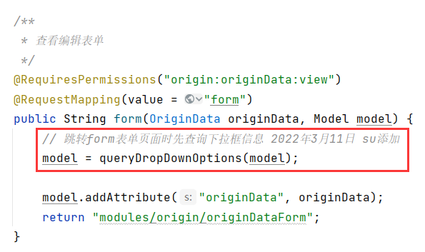

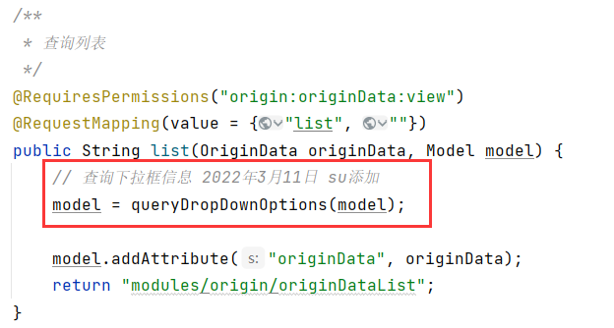

③OriginData.java：

a.进行数据表的连接。目的是需要employee表的office_code字段，用于数据过滤；需要station表的station_name字段，用于在前端展示起始和终点测站名称；需要line表的line_name字段，用于在前端展示导线名称；需要group_management表的group_name字段，用于在前端展示小组名称。

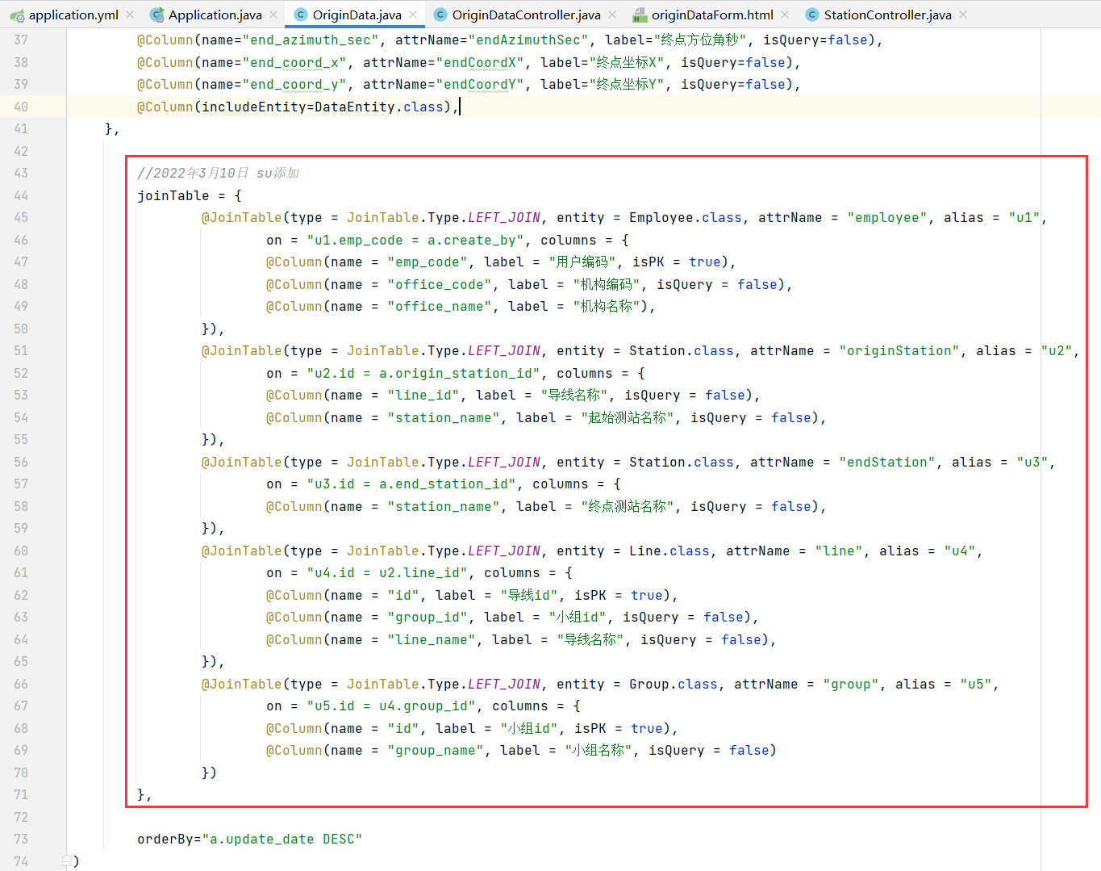

b.把相应的attrName添加到OriginData实体里，并添加相应的get和set方法。

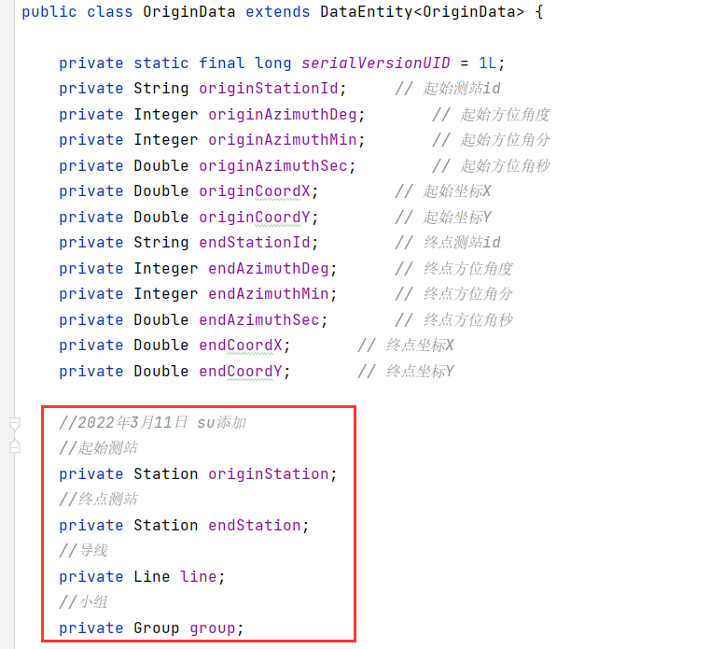

④originDataList.html：

a.新增显示两列。

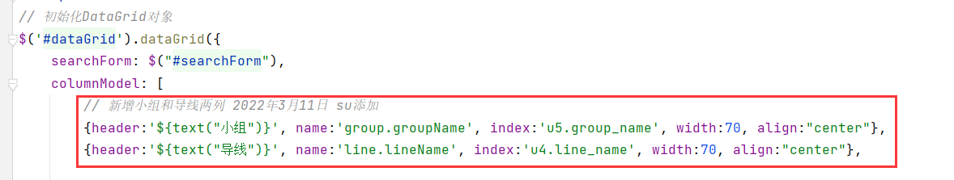

b.设置多级表头。

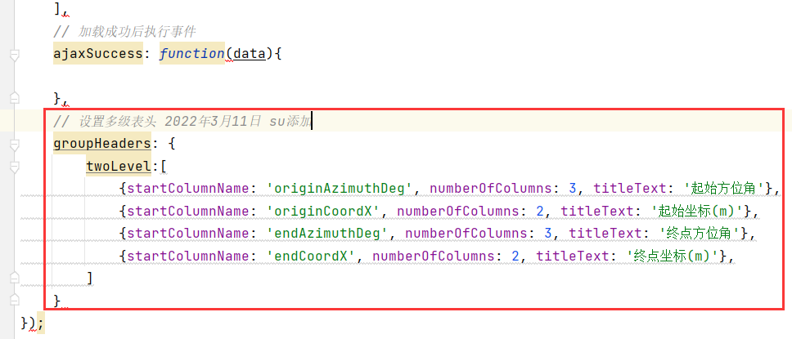

c.添加当点击小组时，查询对应导线下拉框选项的方法。

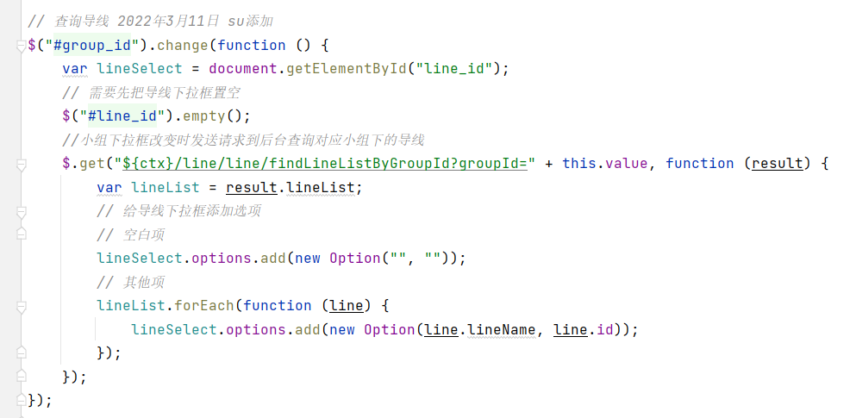

d.合并相同的小组名称。

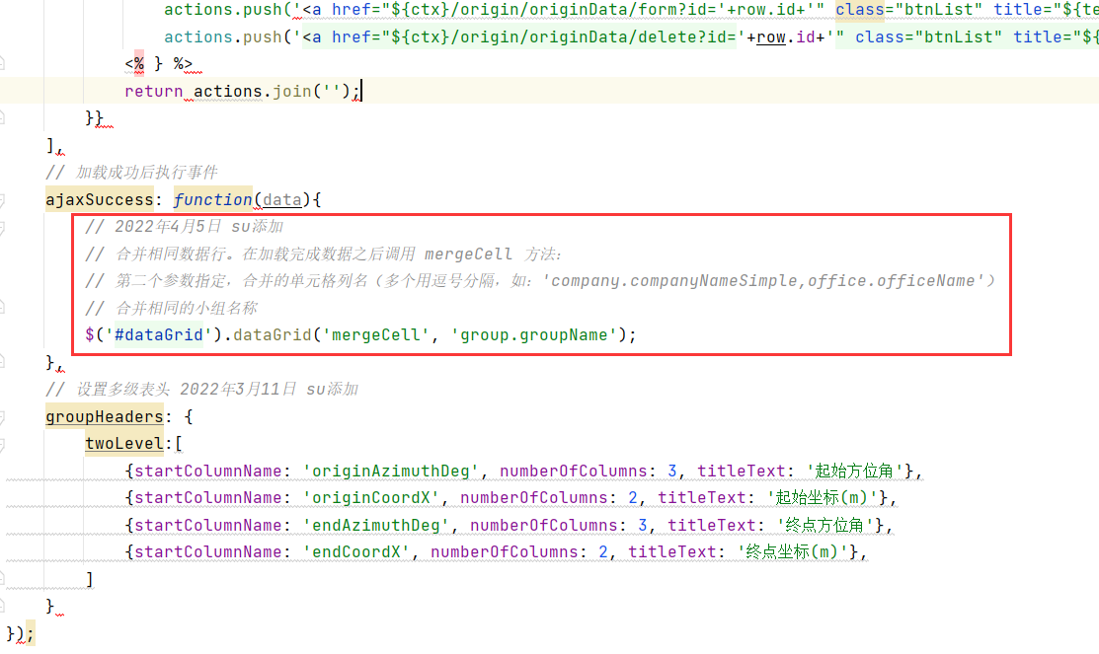

⑤对数据进行过滤。

OriginDataService.java：添加数据权限过滤的方法。

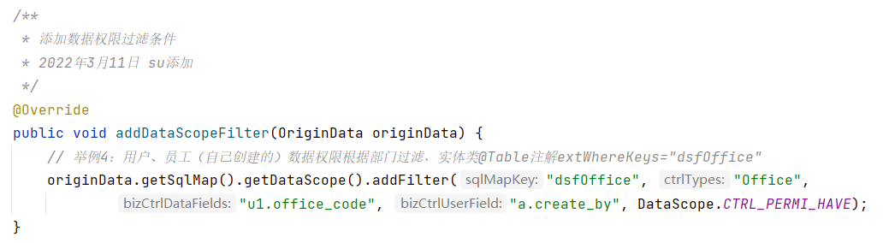

OriginData.java：添加如下红框代码。

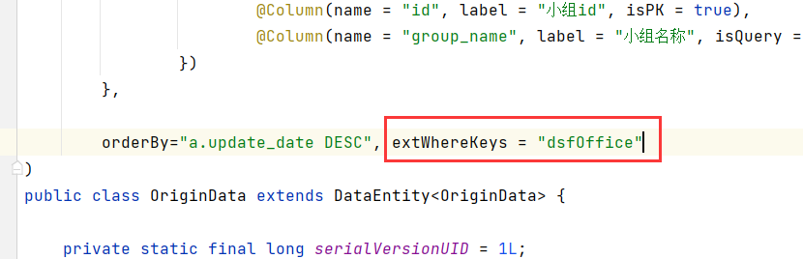

OriginDataController：在listData方法里调用数据权限过滤的方法。

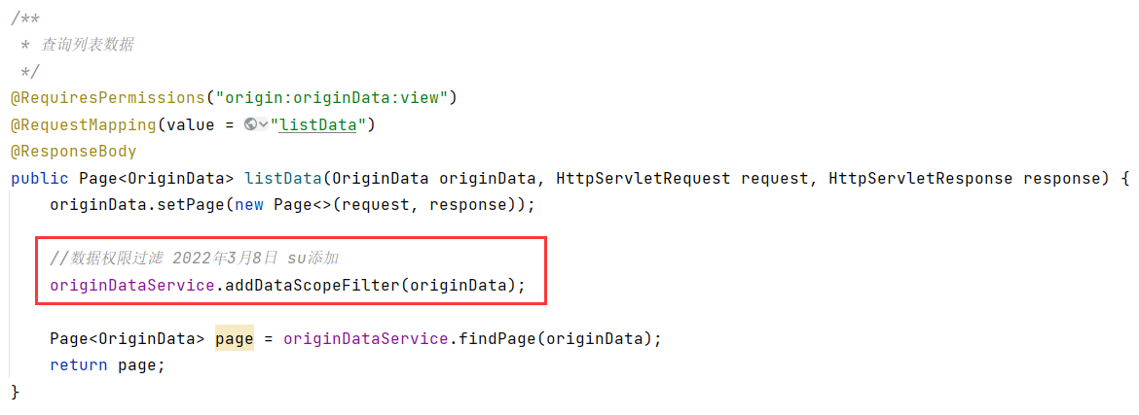

#### 5.开发观测数据模块

（1）运行系统，点击代码生成工具，点击新增，选择observation_data观测数据表，然后点击下一步。

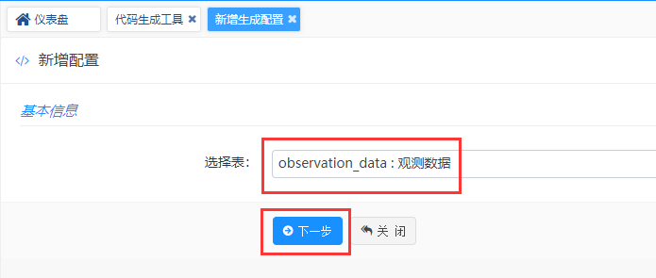

（2）填写好作者信息，点击下一步。

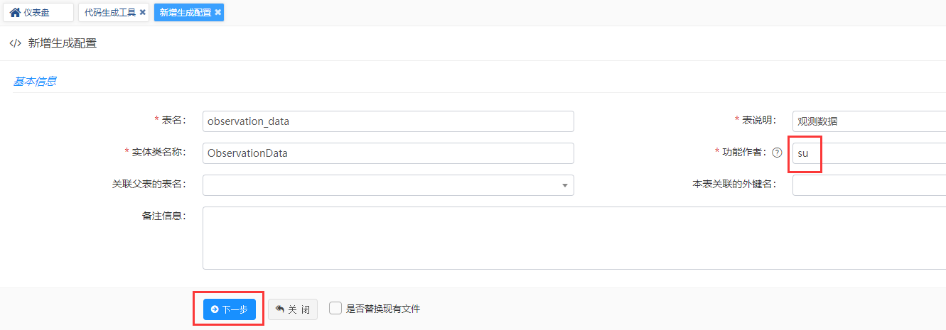

（3）配置字段信息。控件类型和栅格可以自定义form表单样式，当然需要其他的自定义还是得需要在html文件里更改。然后点击下一步。

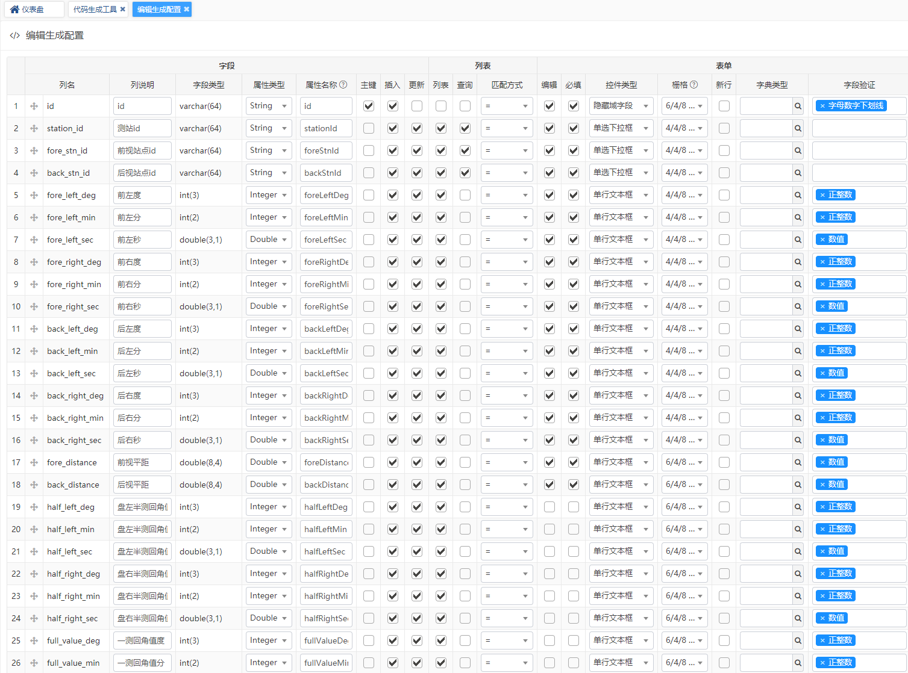

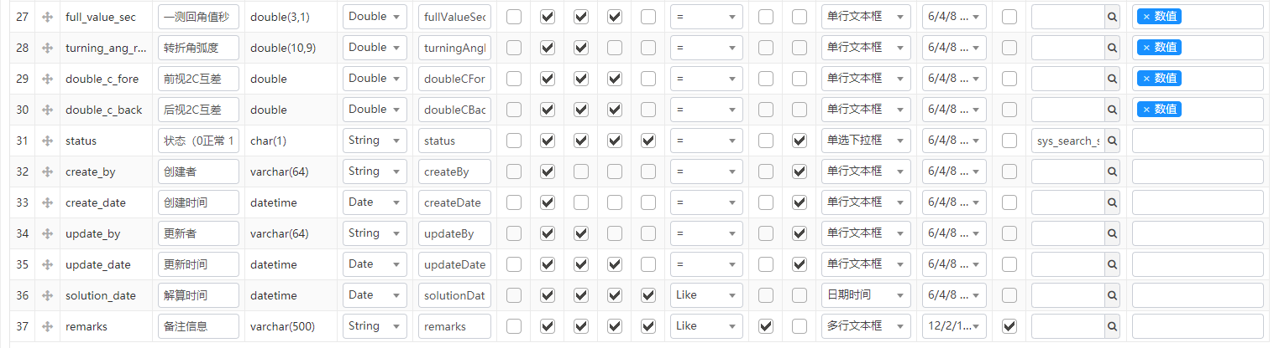

（4）生成模板 选择 单表/主子表（增删改查）。其余的默认。然后点击保存并生成代码。

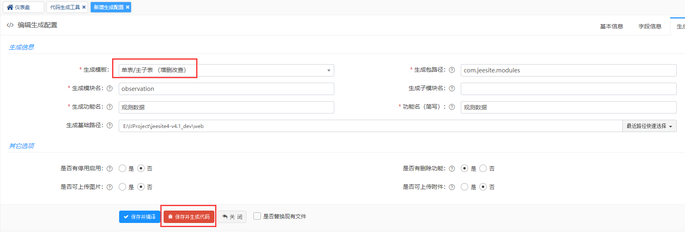

（5）新增观测数据模块菜单。

①在代码生成工具，点击observation_data表最右边的创建菜单按钮。

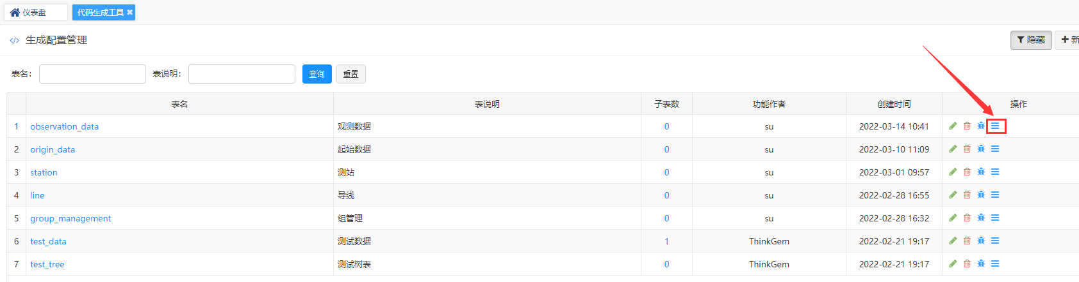

②选择上级菜单为导线测量服务系统，菜单名称为观测数据，然后点击保存。

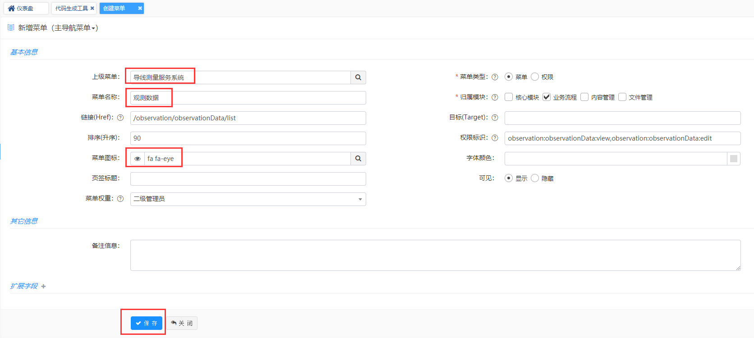

（6）在idea里对生成的文件进行一些修改。思路：第一步，修改form表单样式，然后进一步修改controller和service层；第二步，修改展示数据样式，也是根据要改什么样式来修改controller和service层。（其实这里改的基本与起始数据模块差不多，只不过多了数据处理的过程）

①observationDataForm.html：先修改form表单样式，让其好看些，在该文件里有标注修改了的地方。

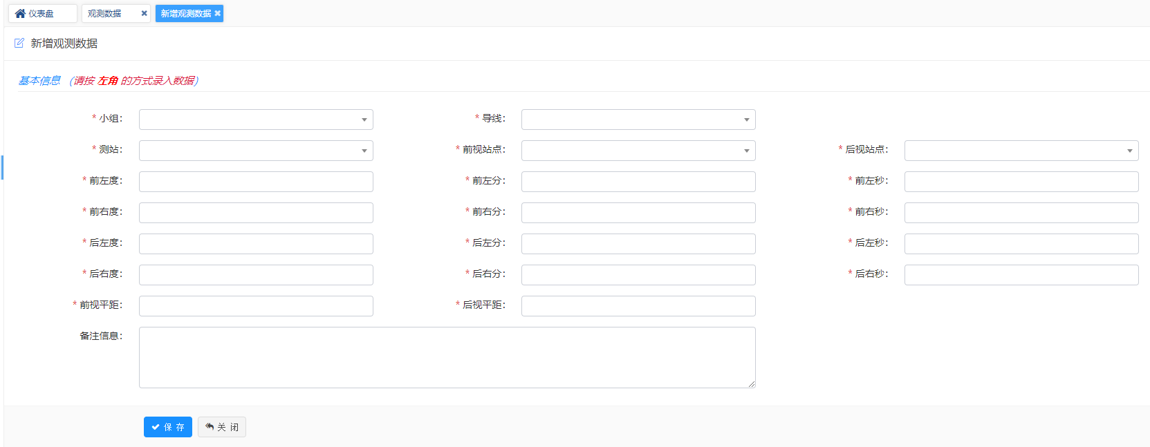

②ObservationDataController.java：

a.添加查询下拉框信息的方法。

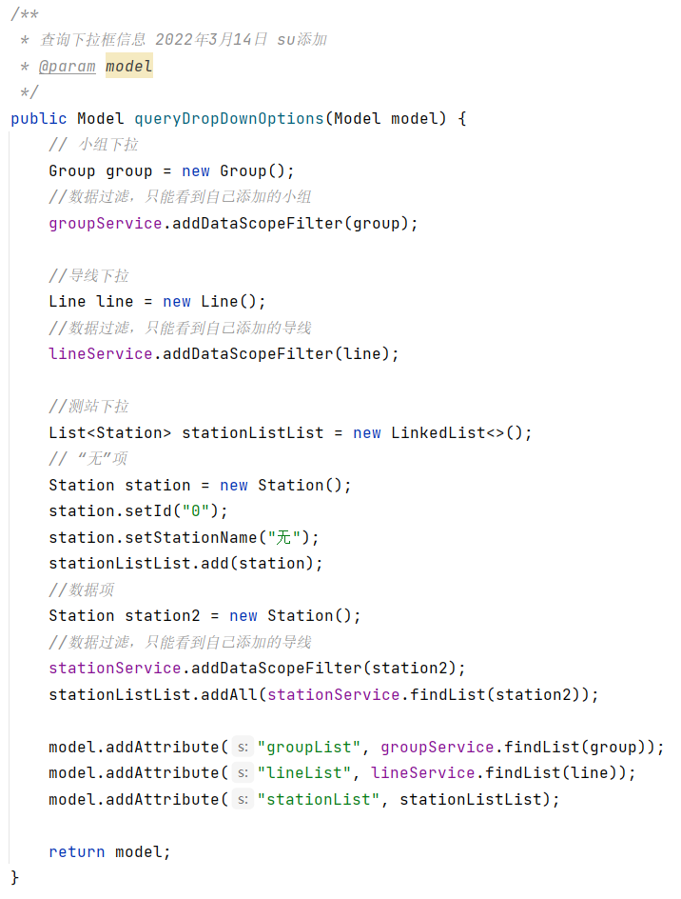

b.在form方法和list方法里调用查询下拉框信息的方法。

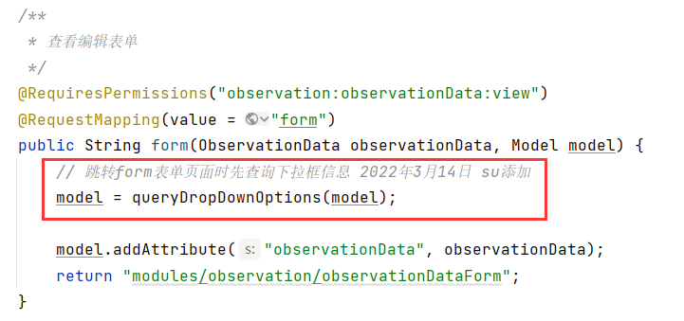

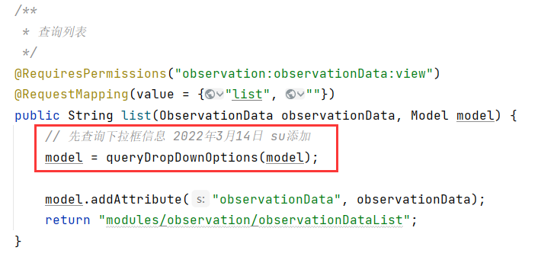

③ObservationData.java：

a.进行数据表的连接。目的是需要employee表的office_code字段，用于数据过滤；需要station表的station_name字段，用于在前端展示测站、前视站点和后视站点名称；需要line表的line_name字段，用于在前端展示导线名称；需要group_management表的group_name字段，用于在前端展示小组名称。

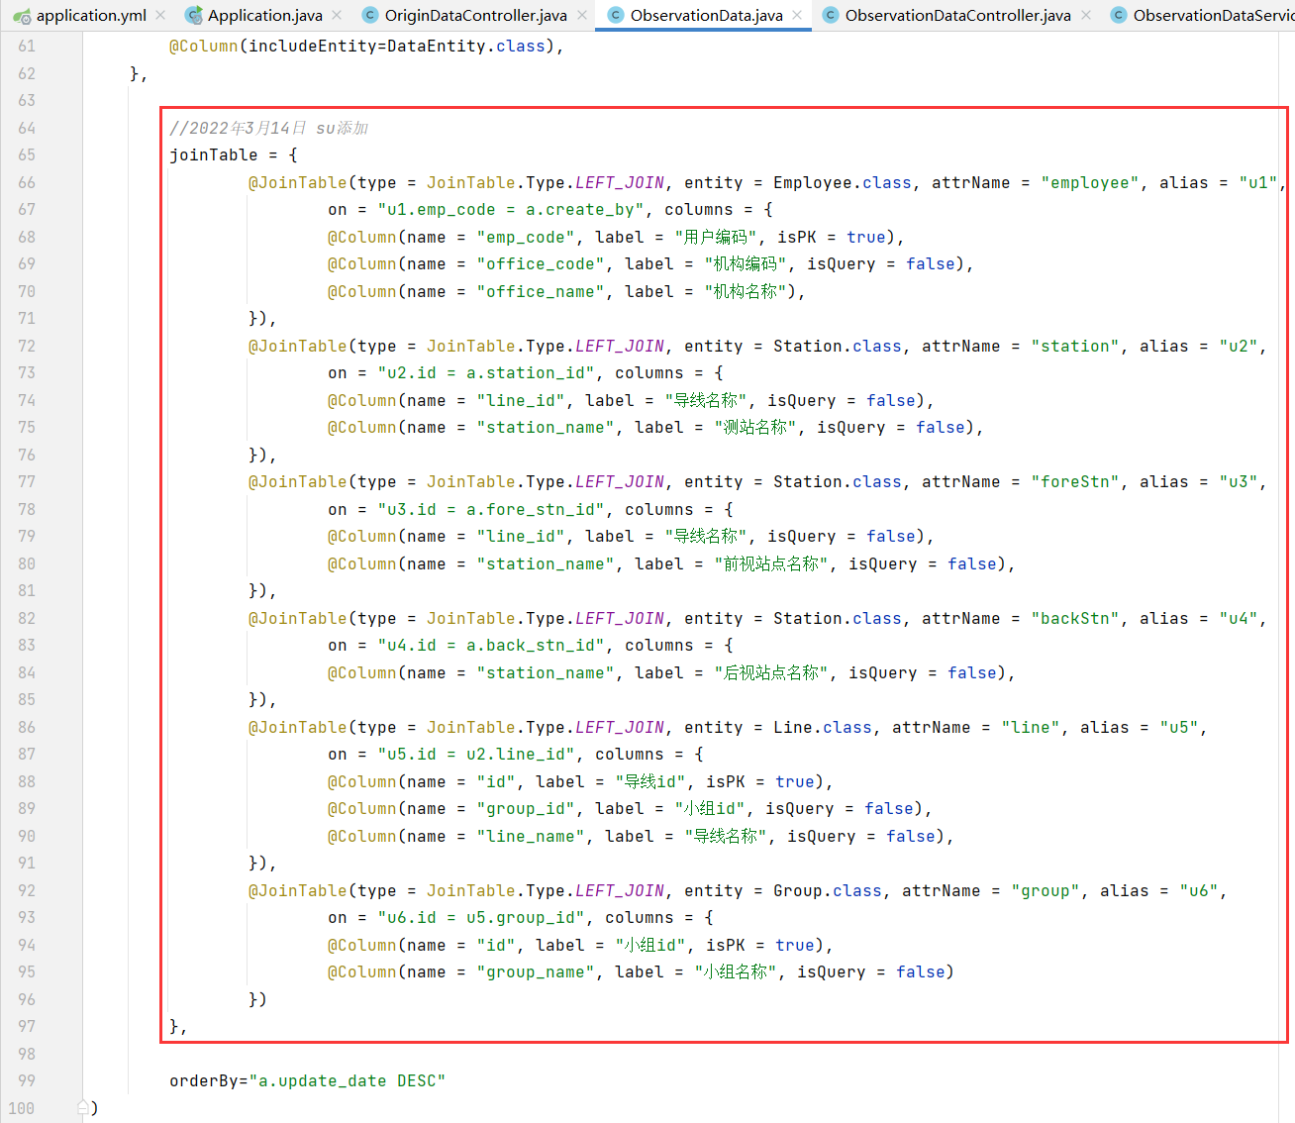

b.把相应的attrName添加到ObservationData实体里，并添加相应的get和set方法。

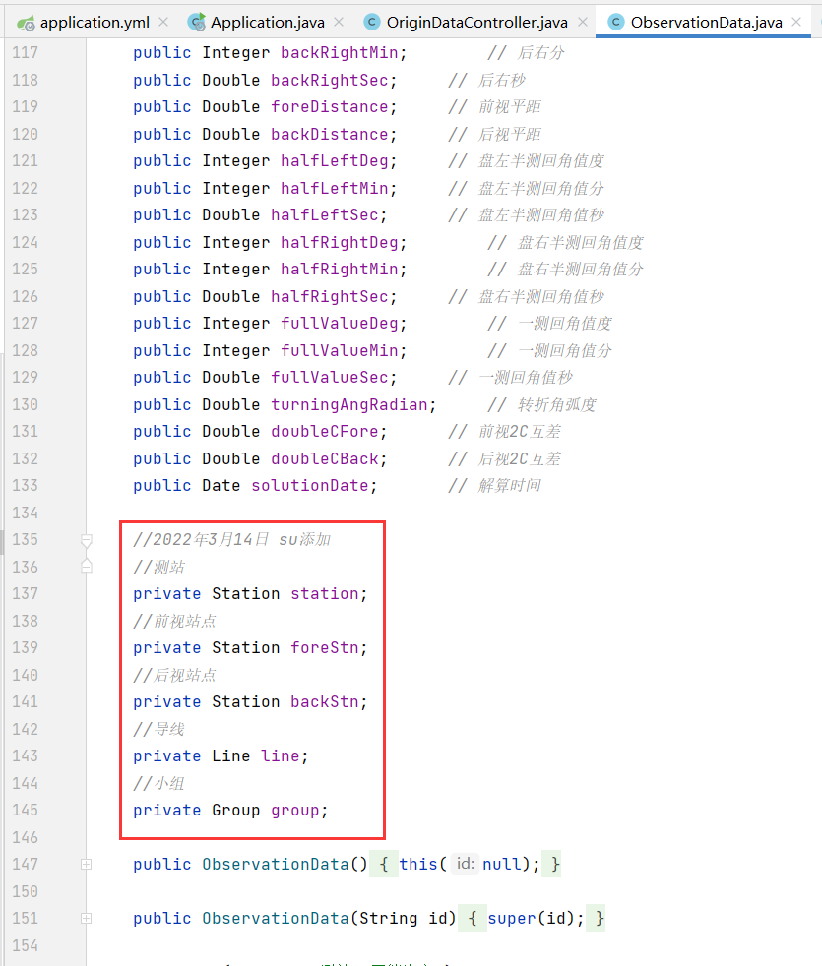

④observationDataList.html：

a.新增显示两列。

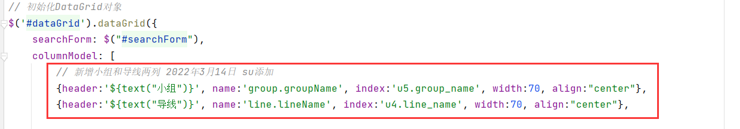

b.设置多级表头。

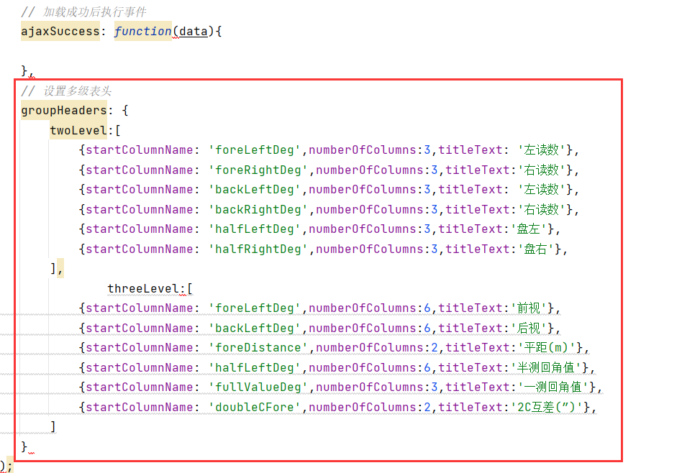

c.添加当点击小组时，查询对应导线下拉框选项的方法。

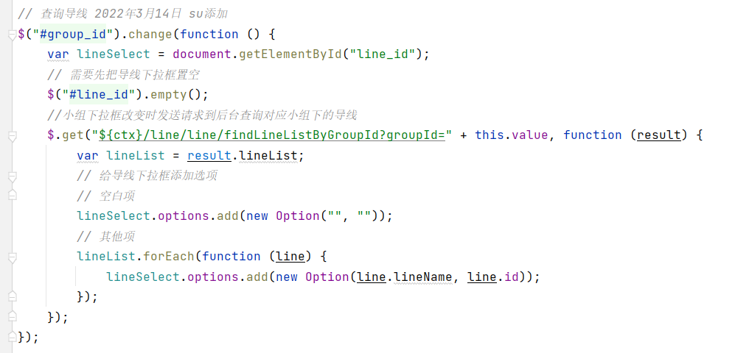

d. 添加当点击导线时，查询对应测站下拉框选项的方法。

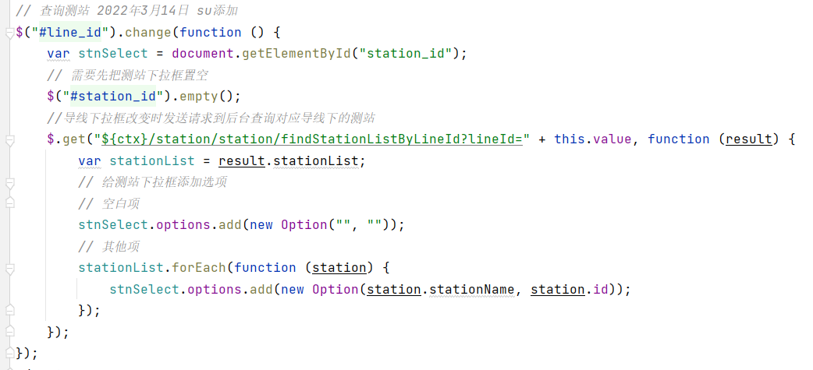

e.合并相同小组名称，并根据相同的小组名称合并相同的导线名称。

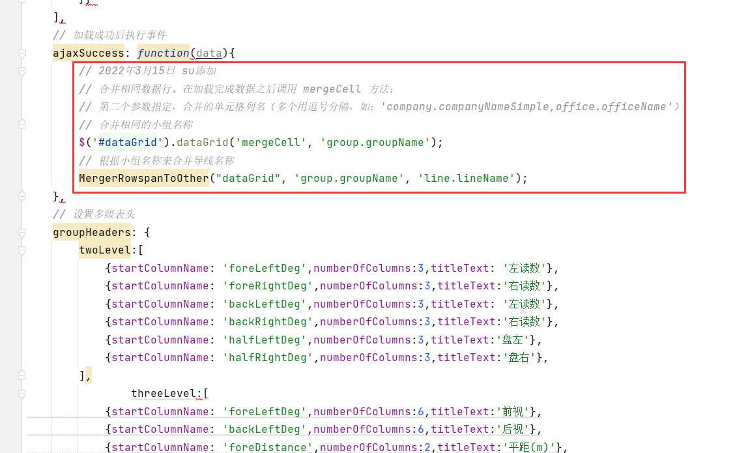

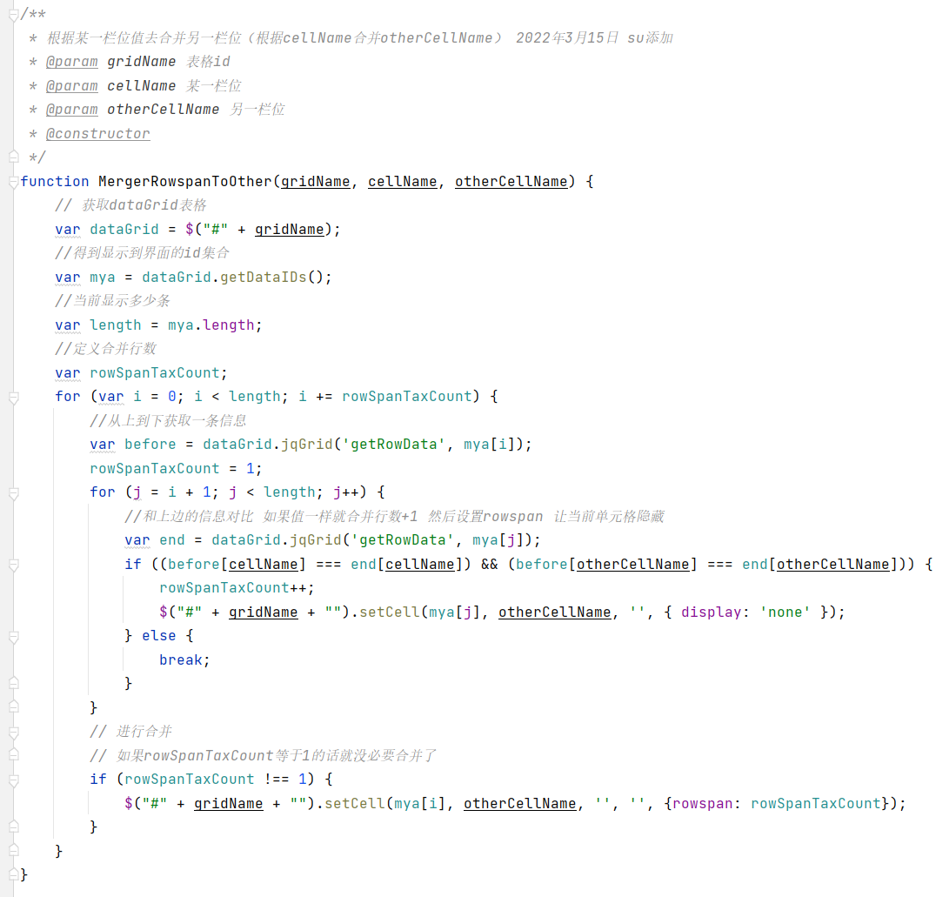

⑤对数据进行过滤。

ObservationDataService.java：添加数据权限过滤的方法。

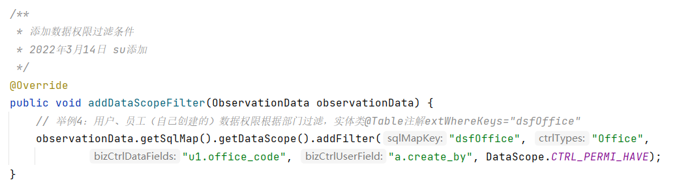

ObservationData.java：添加如下红框代码。

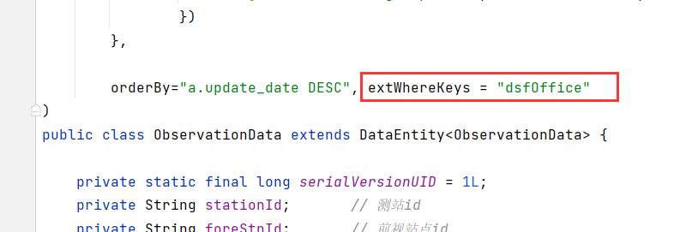

ObservationDataController：在listData方法里调用数据权限过滤的方法。

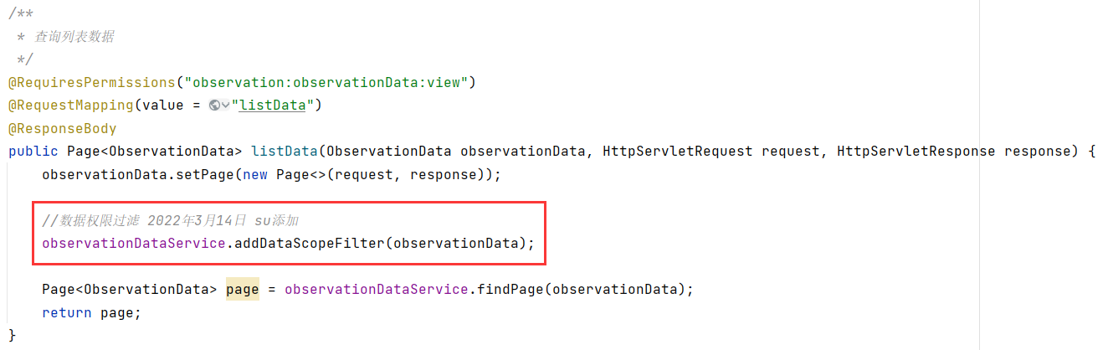

⑥在ObservationDataService.java的save方法里对form表单传递过来的数据进行处理，包括半测回角值计算、一测回角值计算和2C互差计算。

delete方法里对数据的测回进行重新编排。

⑦历史数据权限过滤，即学生只能看正常状态的数据，其他可以看到全部（正常和停用）的数据。

ObservationDataController.java：在listData方法里添加如下代码，先进行身份识别，再对数据过滤。

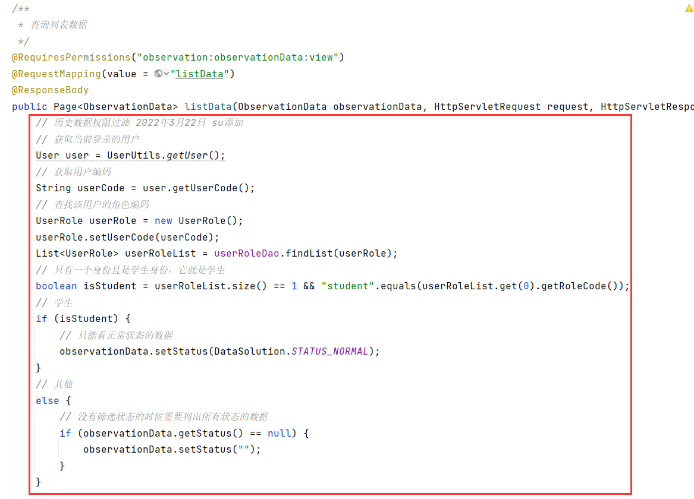

#### 6.开发数据解算模块

（1）运行系统，点击代码生成工具，点击新增，选择data_solution数据解算表，然后点击下一步。

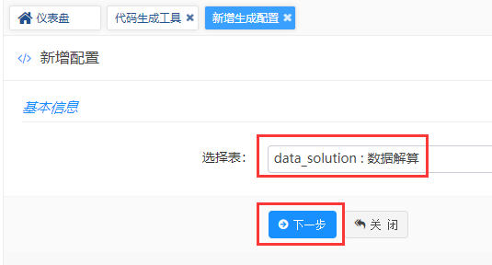

（2）填写好作者信息，点击下一步。

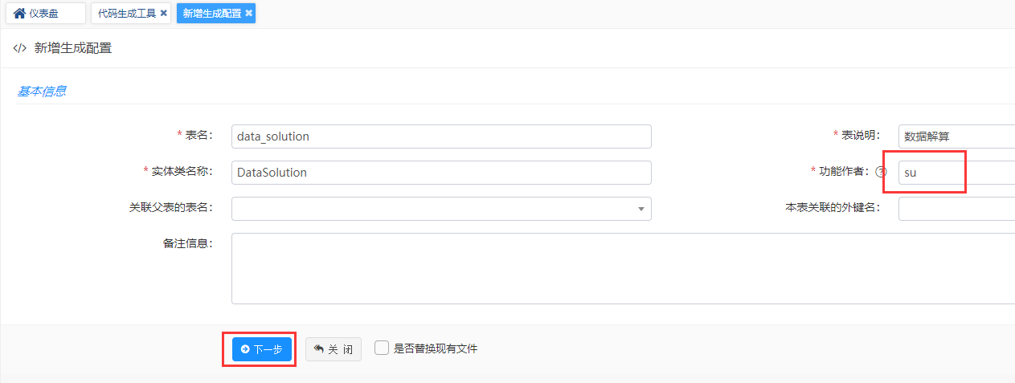

（3）配置字段信息。控件类型和栅格可以自定义form表单样式，当然需要其他的自定义还是得需要在html文件里更改。然后点击下一步。

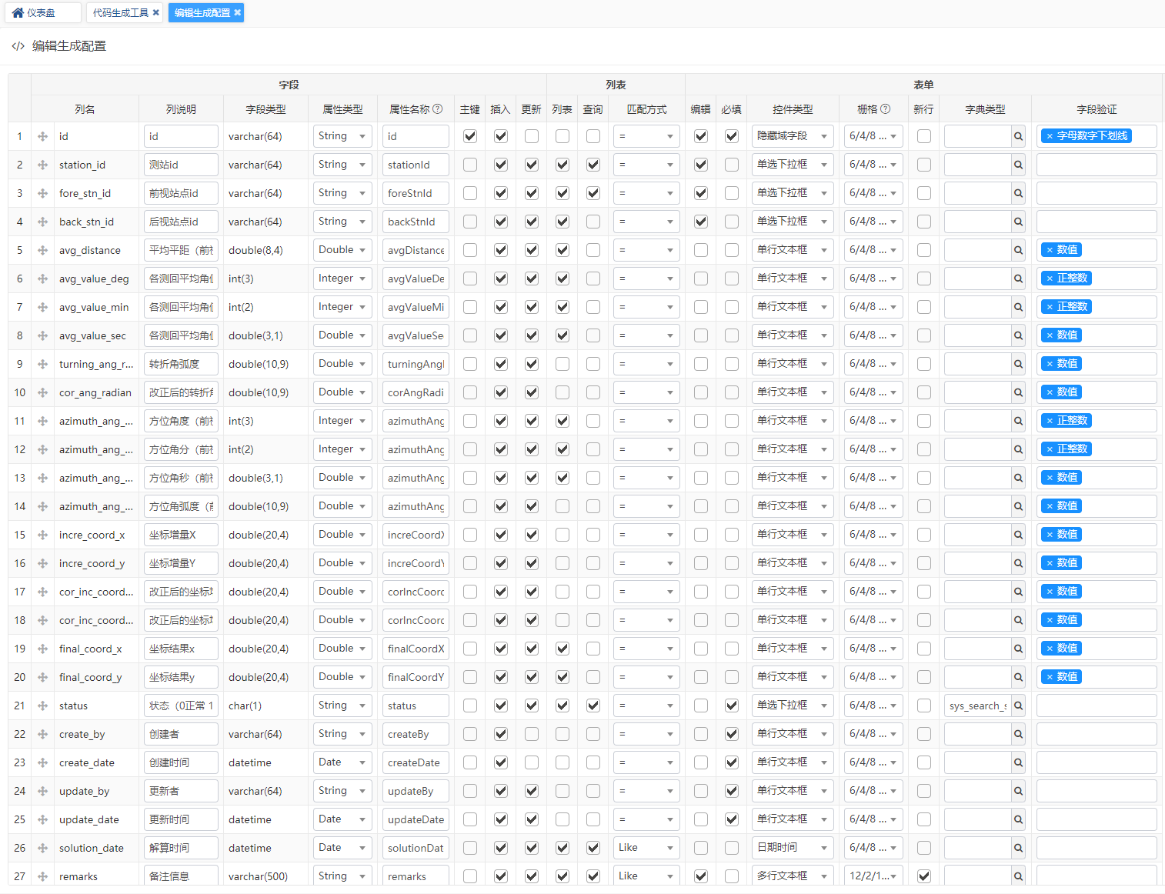

（4）生成模板 选择 单表/主子表（增删改查），生成模块名为data_solution，不需要删除功能。其余的默认。然后点击保存并生成代码。

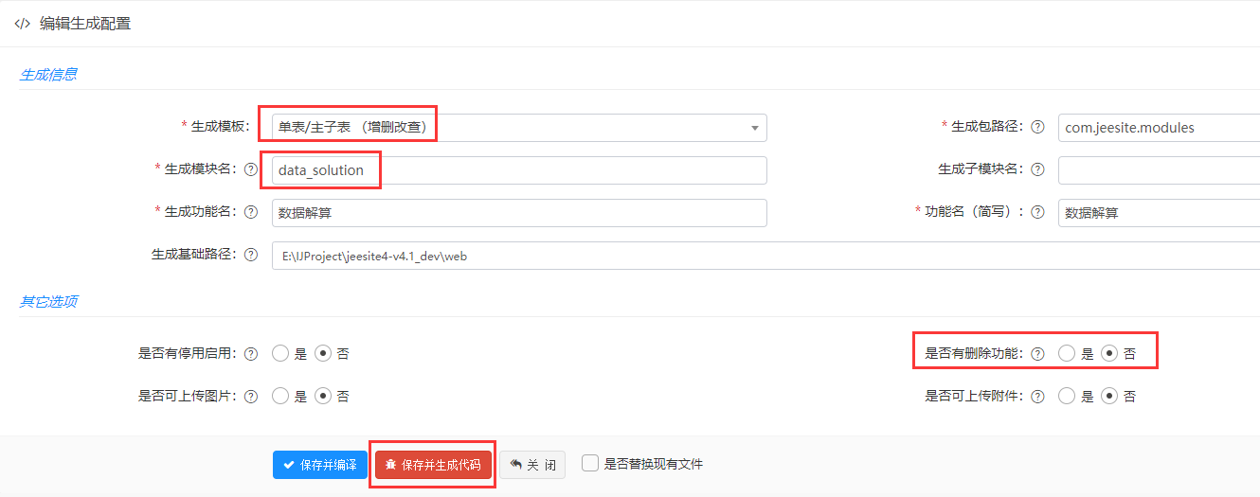

（5）新增数据解算模块菜单。

①在代码生成工具，点击data_solution表最右边的创建菜单按钮。

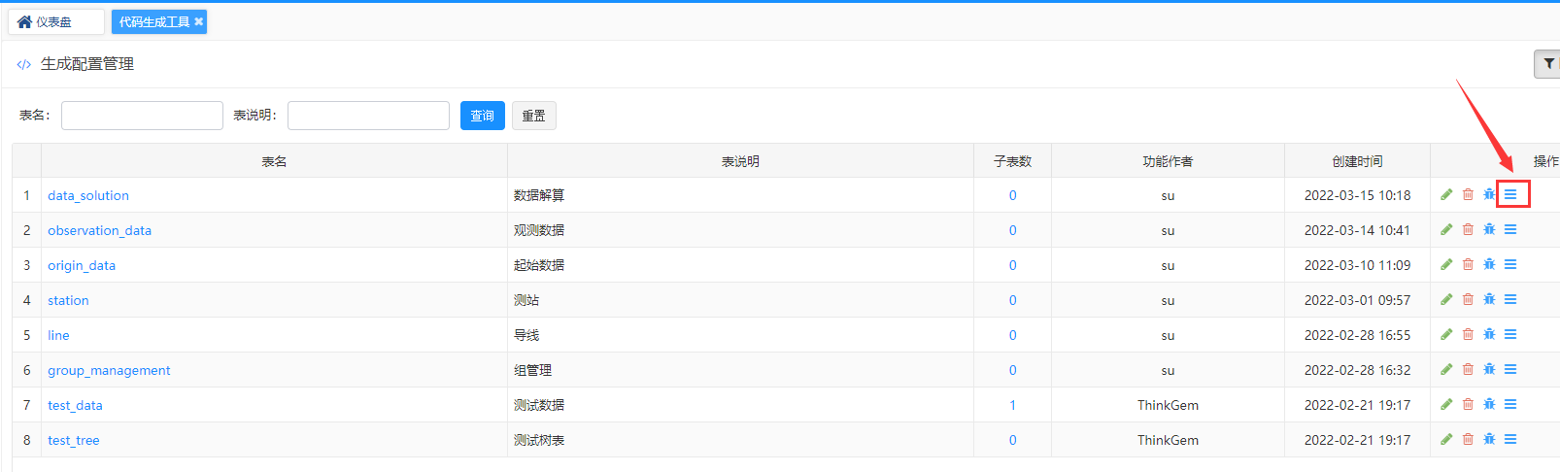

②选择上级菜单为导线测量服务系统，菜单名称为数据解算，然后点击保存。

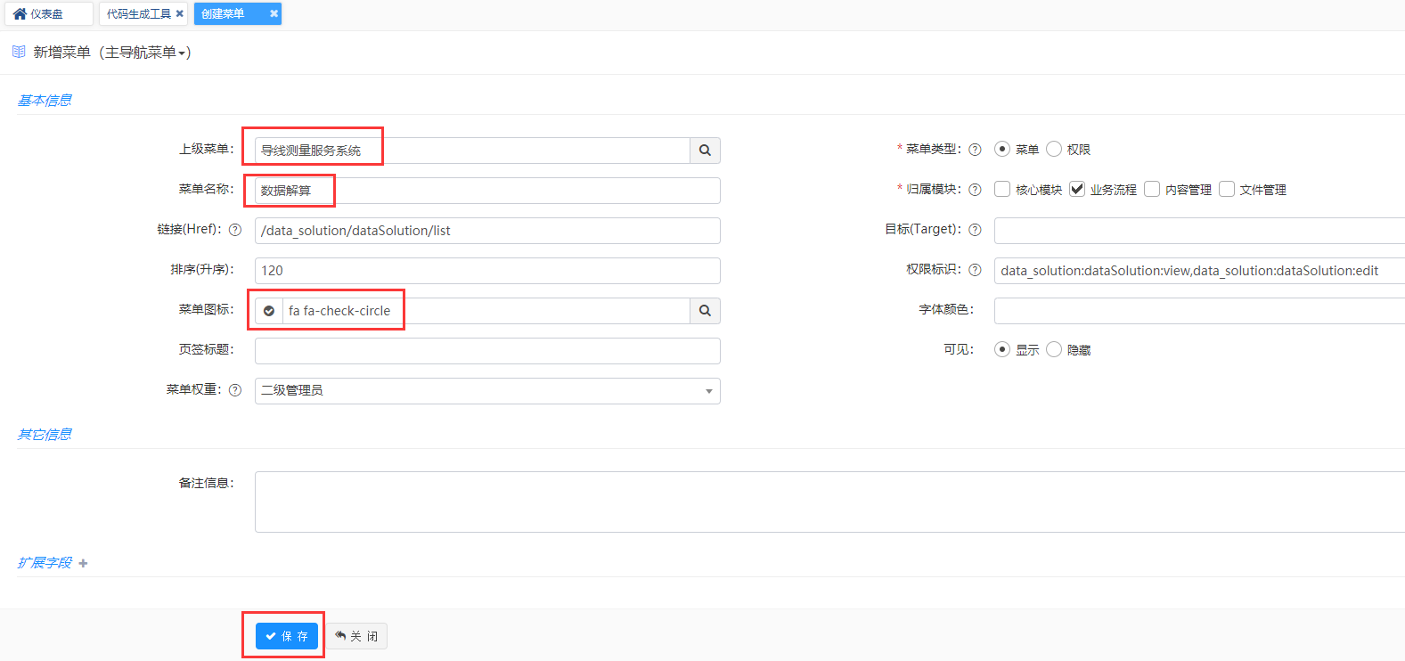

（6）在idea里对生成的文件进行一些修改。思路：第一步，修改form表单样式，然后进一步修改controller和service层；第二步，修改展示数据样式，也是根据要改什么样式来修改controller和service层。（其实这里改的基本与观测数据模块差不多，只不过数据处理的过程不一致）

①dataSolutionForm.html：先修改form表单样式，让其好看些，在该文件里有标注修改了的地方。

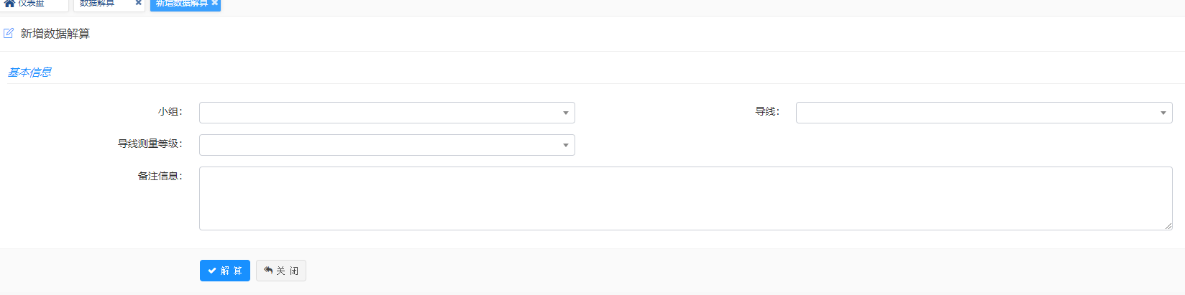

②DataSolutionController.java：

a.添加查询下拉框信息的方法。

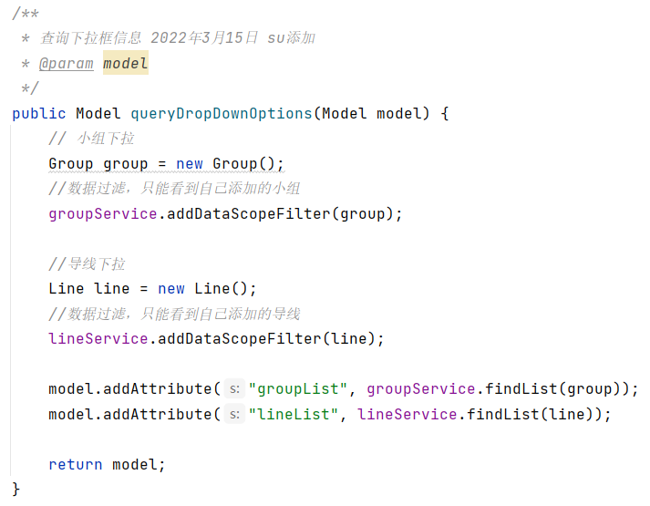

b.在form方法和list方法里调用查询下拉框信息的方法。

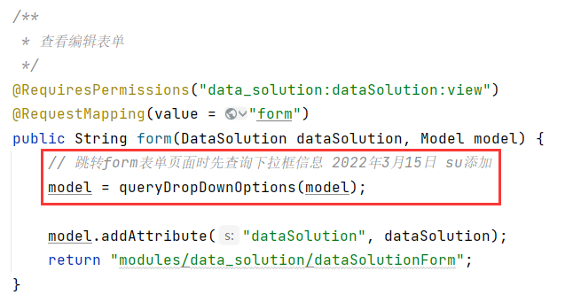

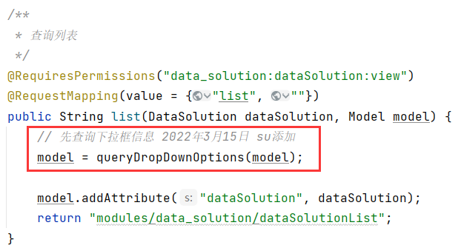

③DataSolution.java：

a.进行数据表的连接。目的是需要employee表的office_code字段，用于数据过滤；需要station表的station_name字段，用于在前端展示测站、前视站点和后视站点名称；需要line表的line_name字段，用于在前端展示导线名称；需要group_management表的group_name字段，用于在前端展示小组名称。

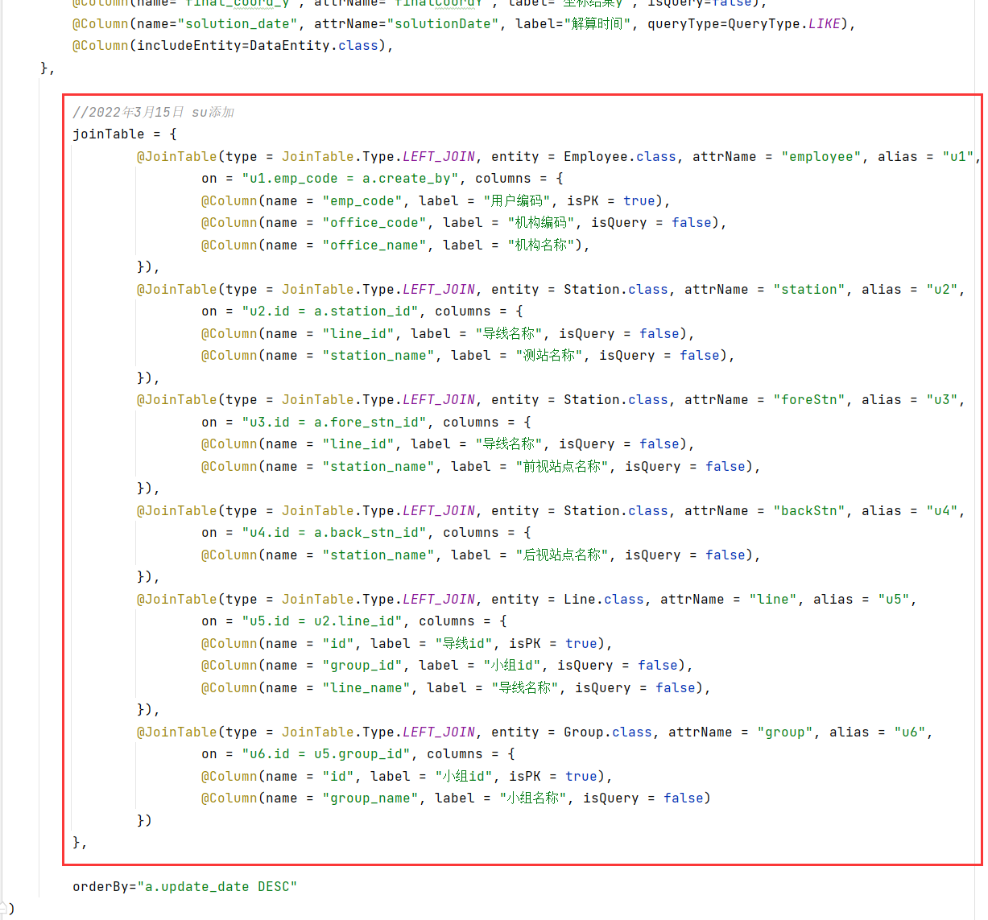

b.把相应的attrName和导线测量等级添加到DataSolution实体里，并添加相应的get和set方法。

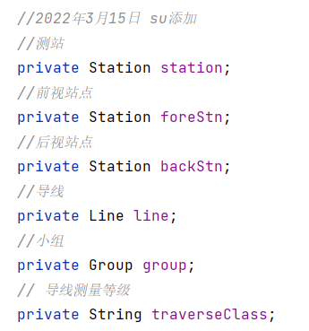

④dataSolutionList.html：

a.新增显示两列。

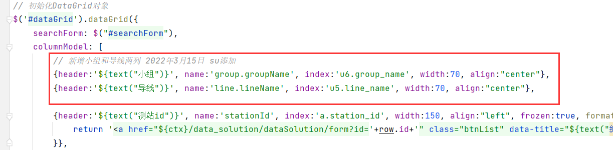

b.设置多级表头。

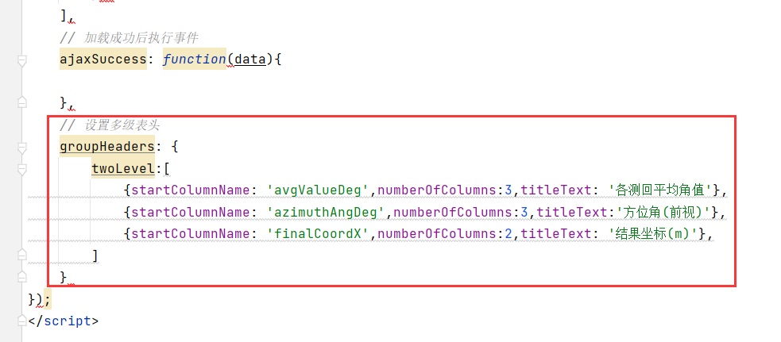

c.添加当点击小组时，查询对应导线下拉框选项的方法。

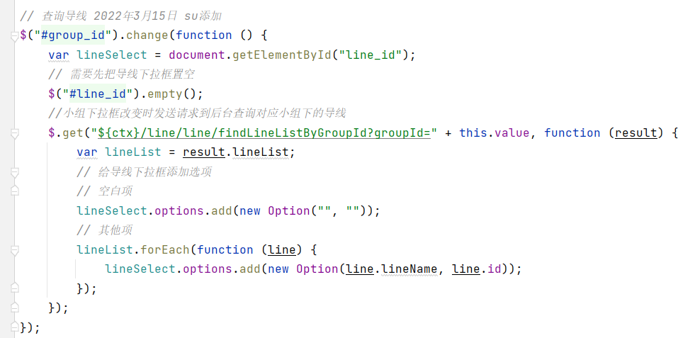

d.合并相同小组名称，并根据相同的小组名称合并相同的导线名称。

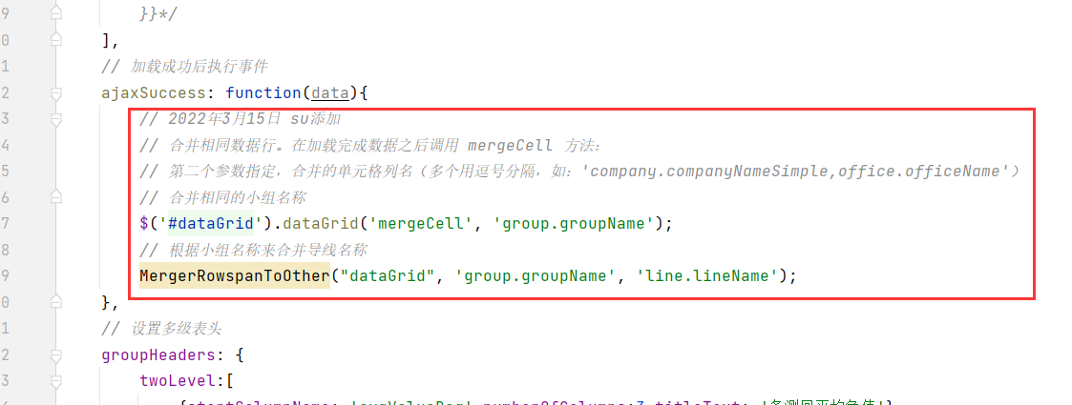

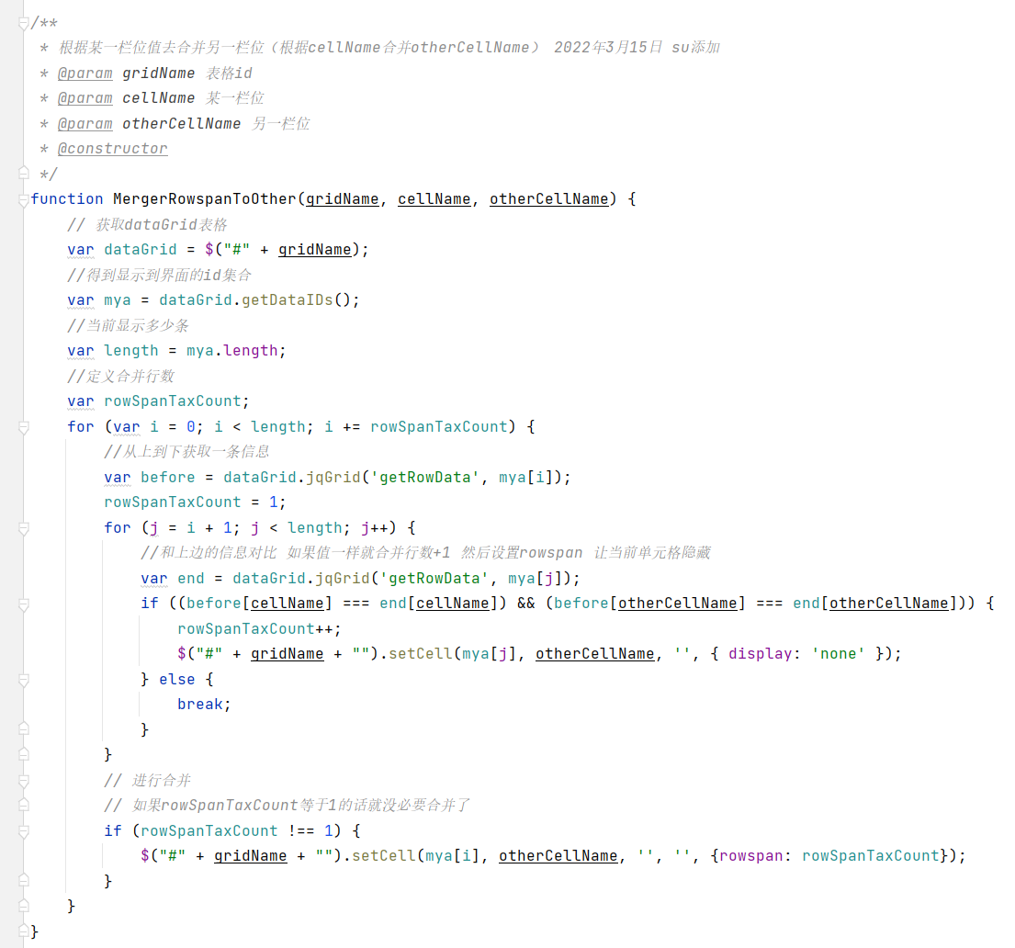

⑤对数据进行过滤。

DataSolutionService.java：添加数据权限过滤的方法。

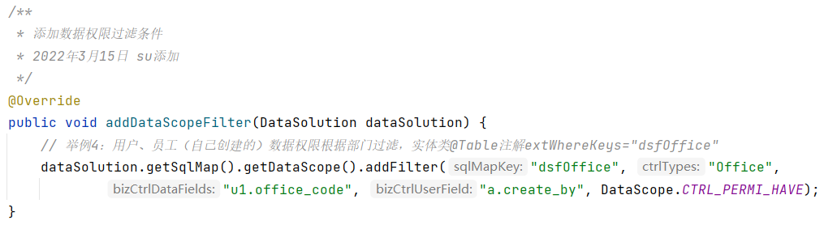

DataSolution.java：添加如下红框代码。

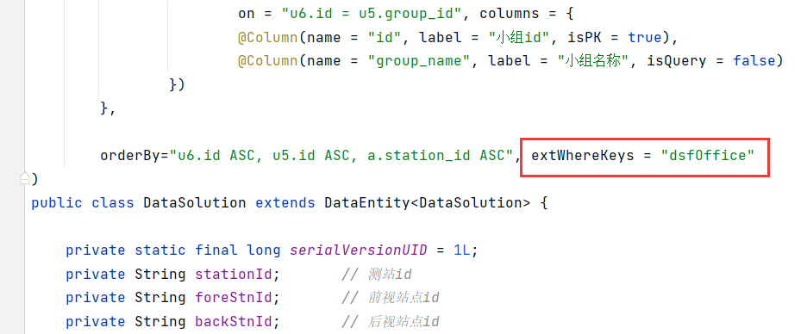

DataSolutionController：在listData方法里调用数据权限过滤的方法。

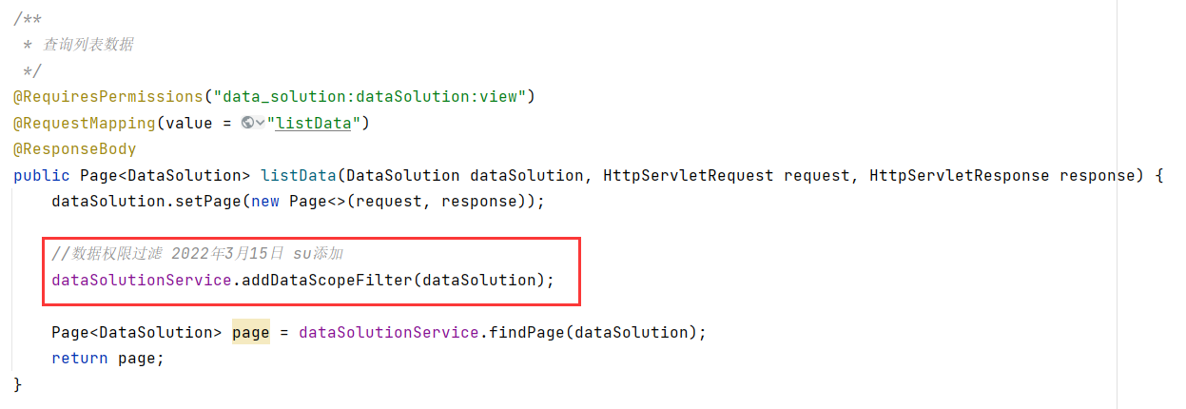

⑥在DataSolutionService.java的save方法里对form表单传递过来的数据进行处理。

a.获取form表单传过来的小组id、导线id、导线测量等级和备注信息。

b.获取该导线的全部观测数据。

c.每次解算都把上一次的数据解算和用于上一次解算的观测数据留个记录在数据库里。

d.计算平均平距和各测回平均的转折角值，先把解算一部分的数据入库。

e.计算改正后的转折角，需要先把解算一部分的数据再取出来（为什么这里需要把数据入库然后再取出来呢？答案是因为后续的计算需要用到测站链，list没有排序，容易搞混），再进行计算，然后数据入库。

f.把数据取出来，计算方位角，数据入库。

g.把数据取出来，计算坐标，数据入库。

⑦历史数据权限过滤，即学生只能看正常状态的数据，其他可以看到全部（正常和停用）的数据。

DataSolutionController.java：在listData方法里添加如下代码，先进行身份识别，再对数据过滤。

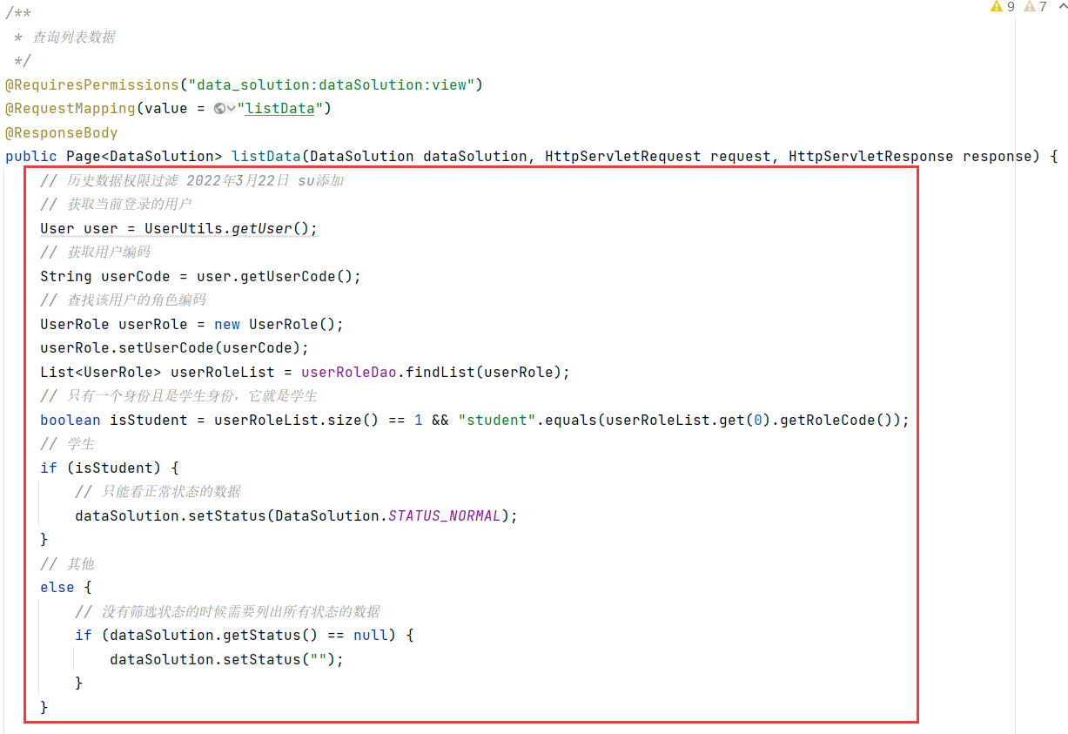

#### 7.开发结果评定模块

（1）运行系统，点击代码生成工具，点击新增，选择result_evaluation结果评定表，然后点击下一步。

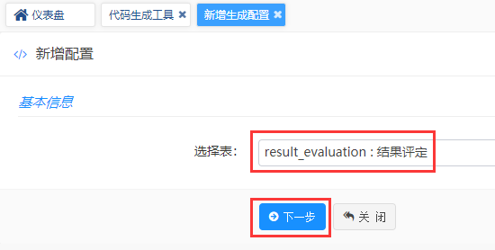

（2）填写好作者信息，点击下一步。

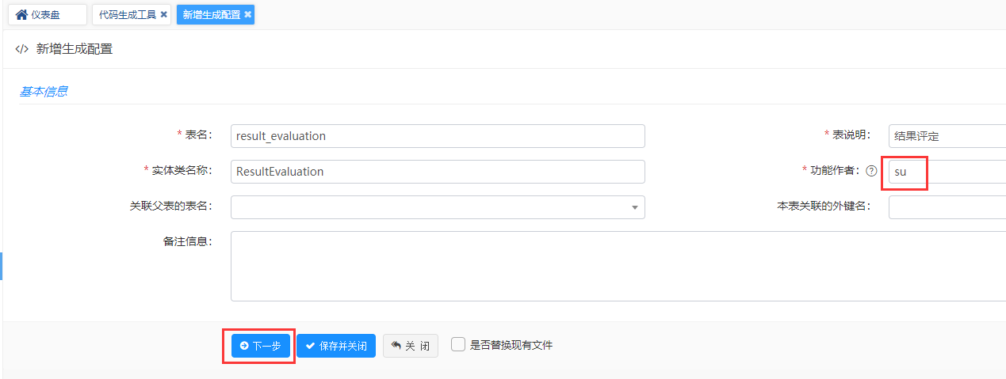

（3）配置字段信息。控件类型和栅格可以自定义form表单样式，当然需要其他的自定义还是得需要在html文件里更改。然后点击下一步。

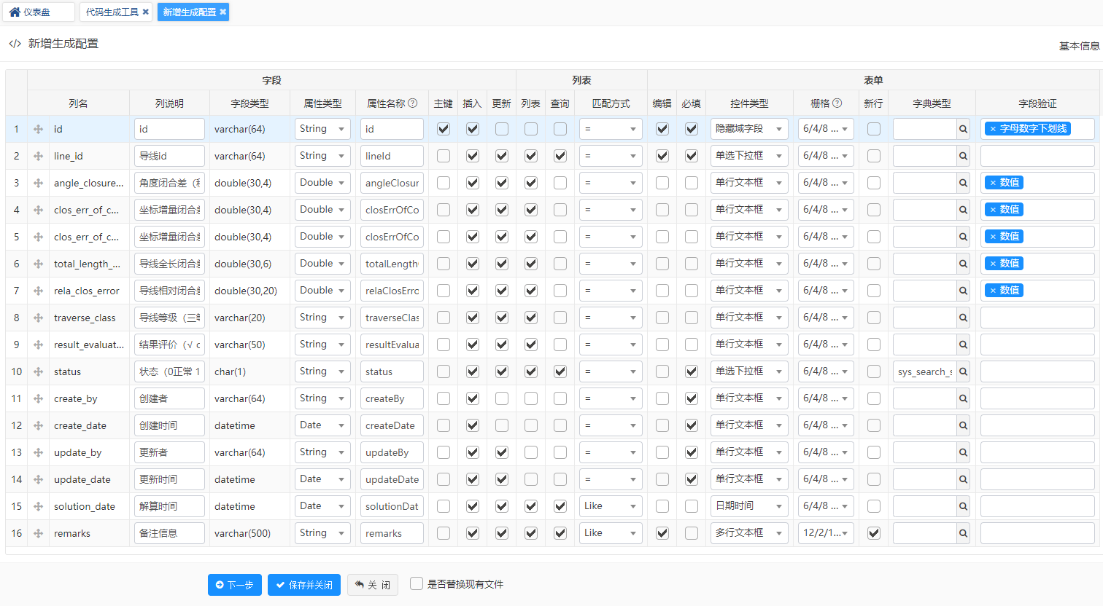

（4）生成模板 选择 单表/主子表（增删改查），生成模块名为result_evaluation，不需要删除功能。其余的默认。然后点击保存并生成代码。

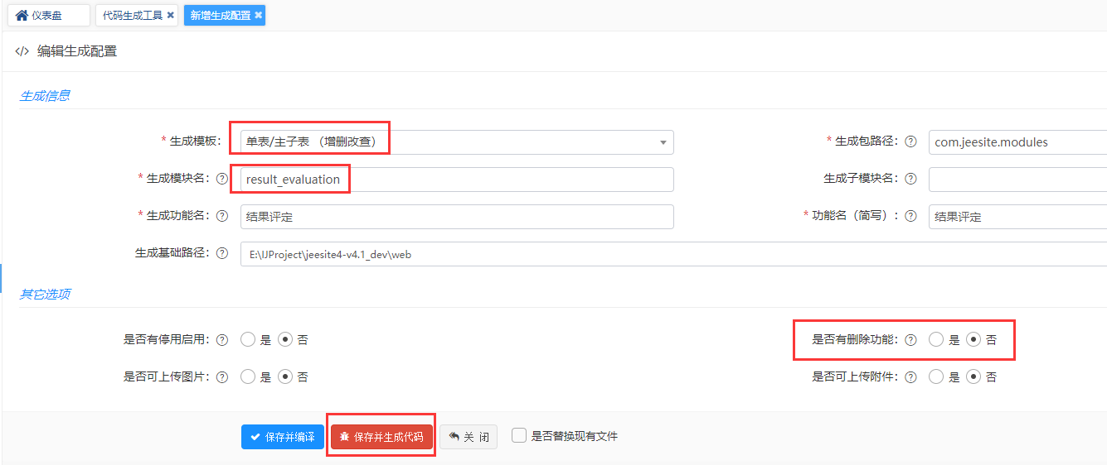

（5）新增数据解算模块菜单。

①在代码生成工具，点击result_evaluation表最右边的创建菜单按钮。

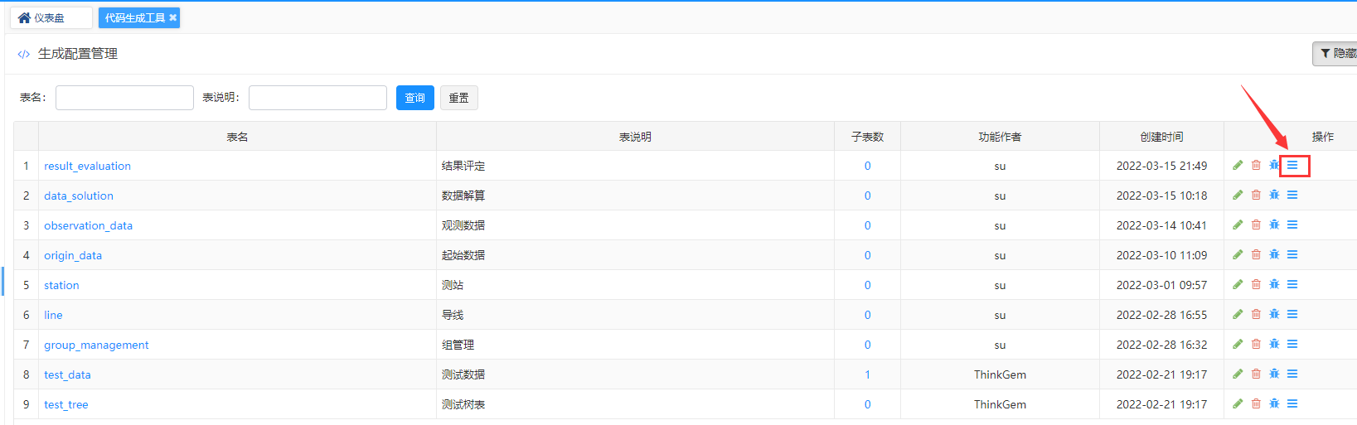

②选择上级菜单为导线测量服务系统，菜单名称为数据解算，然后点击保存。

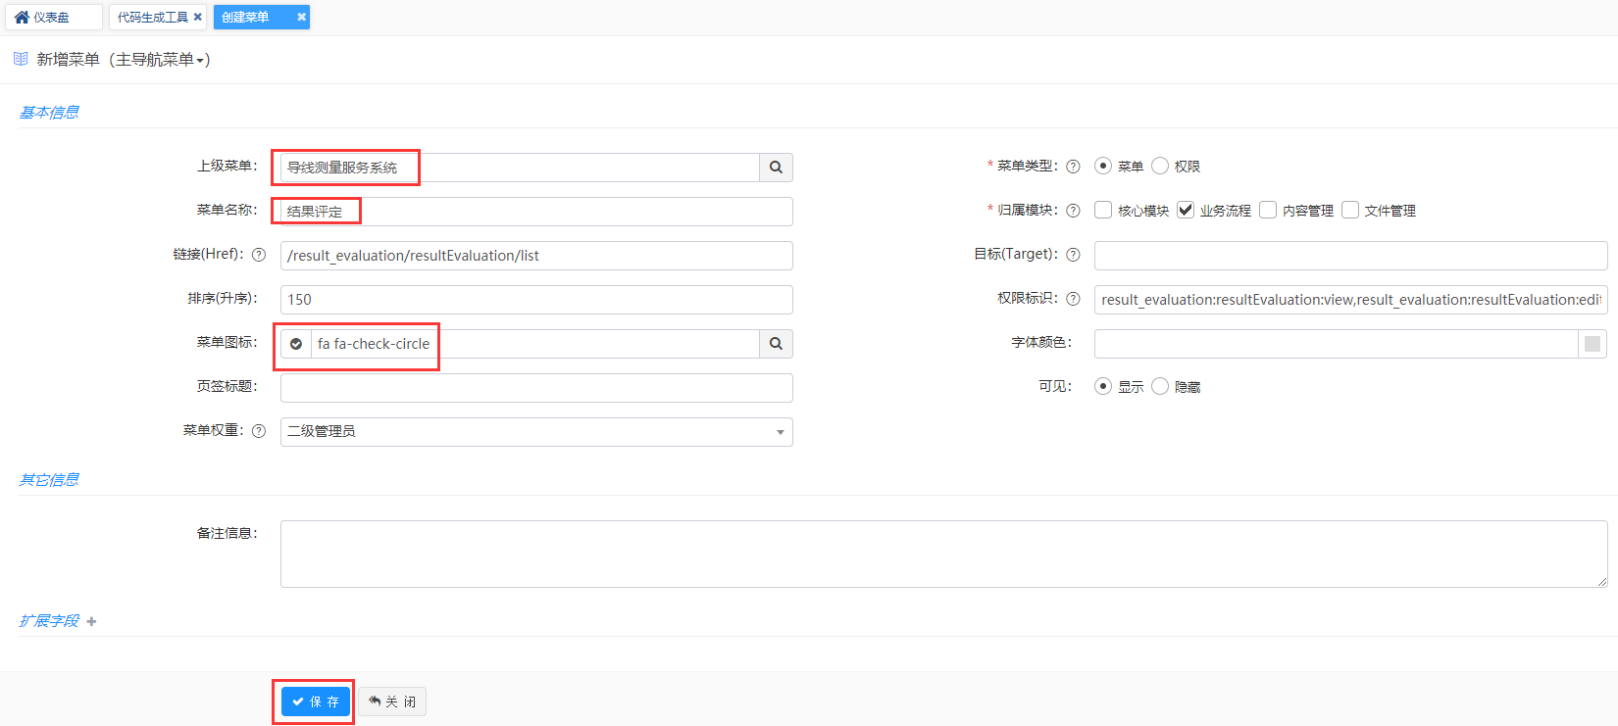

（6）在idea里对生成的文件进行一些修改。思路：不需要form表单，直接在数据解算模块那边算出结果，并存入result_evaluation数据表，这样就能在结果评定模块的展示表格看到评定结果了，所以这里只需要美化展示数据界面就行，根据需要进一步修改controller和service层。

①ResultEvaluationController.java：

a.添加查询下拉框信息的方法。

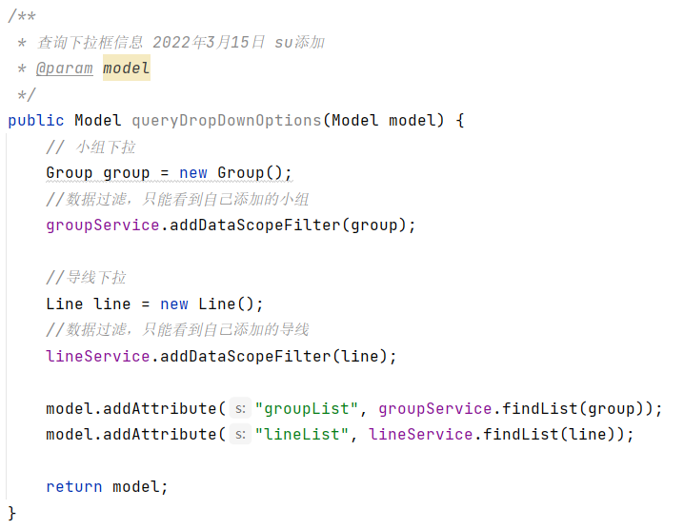

b.在list方法里调用查询下拉框信息的方法。

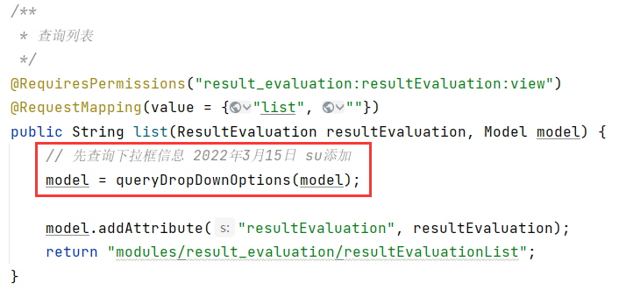

②ResultEvaluation.java：

a.进行数据表的连接。目的是需要employee表的office_code字段，用于数据过滤；需要line表的line_name字段，用于在前端展示导线名称；需要group_management表的group_name字段，用于在前端展示小组名称。

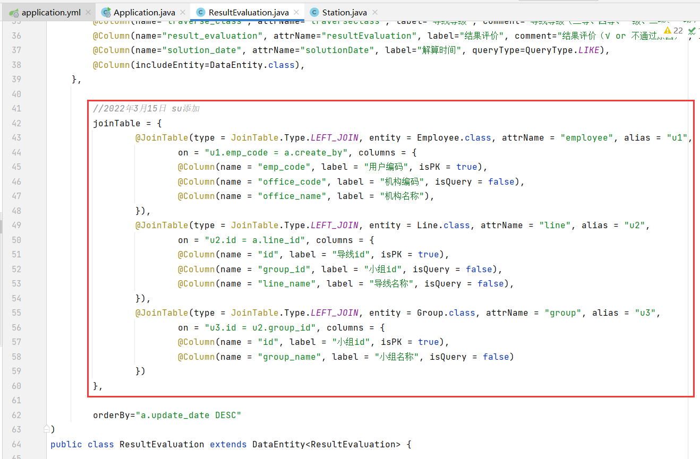

b.把相应的attrName添加到ResultEvaluation实体里，并添加相应的get和set方法。

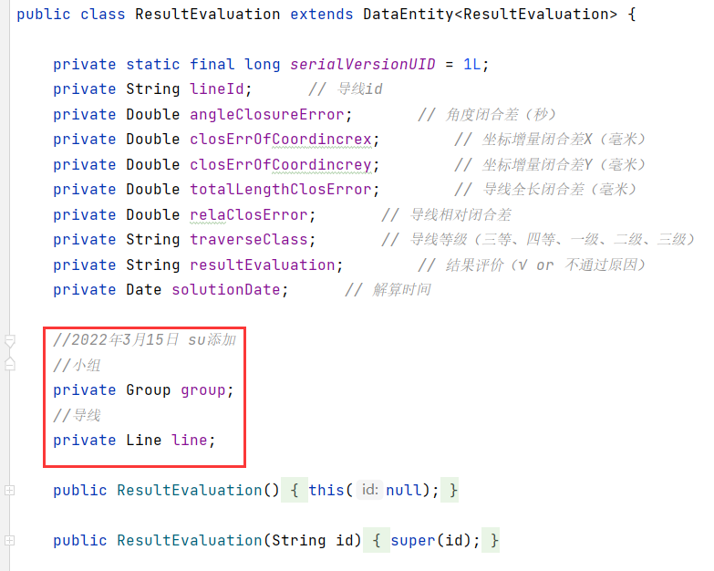

③resultEvaluationList.html：

a.新增显示一列。

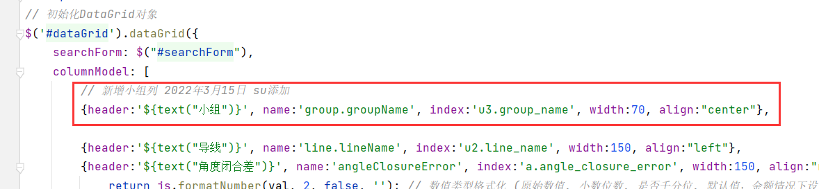

b.设置多级表头。

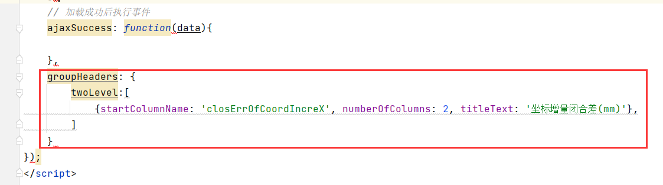

c.添加当点击小组时，查询对应导线下拉框选项的方法。

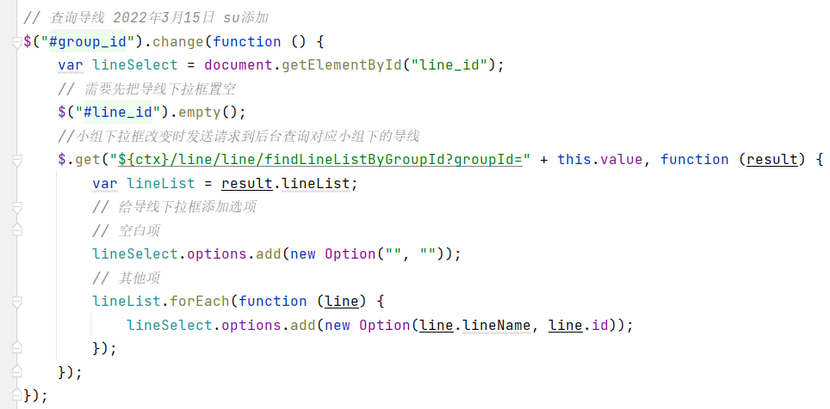

d.合并相同小组名称，并根据相同的小组名称合并相同的导线名称。

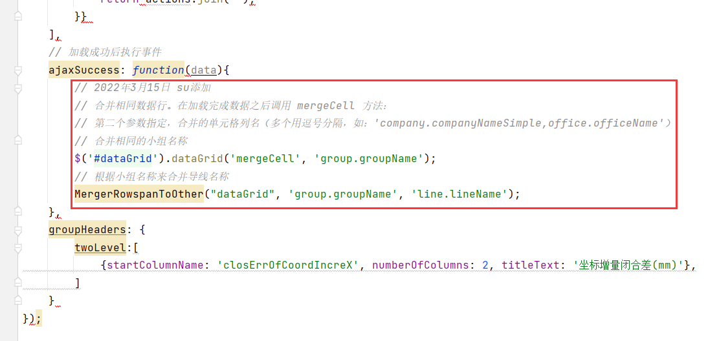

e.不需要新增按钮，直接在数据解算那边新增了

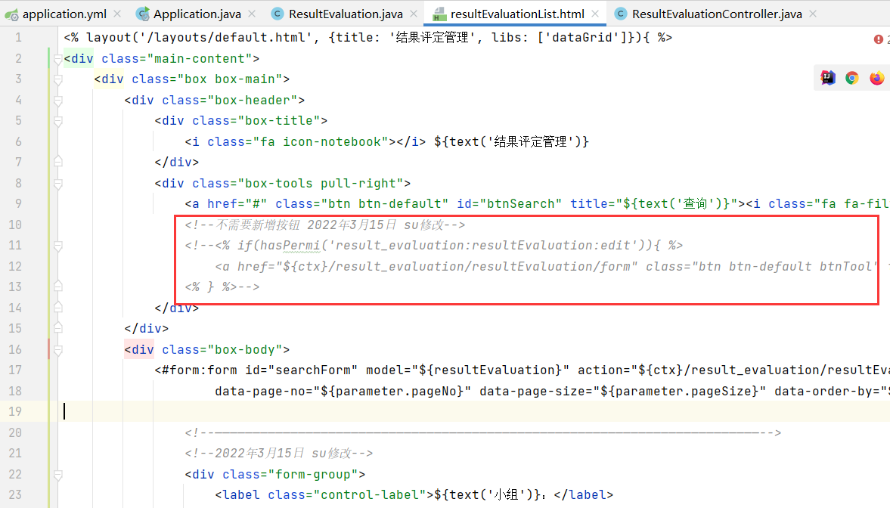

f.将导线相对闭合差显示为比例。

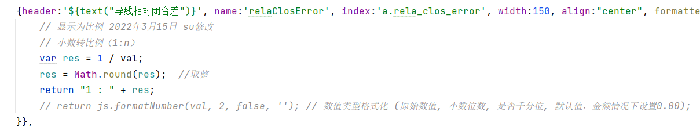

g.对结果评价进行美化。

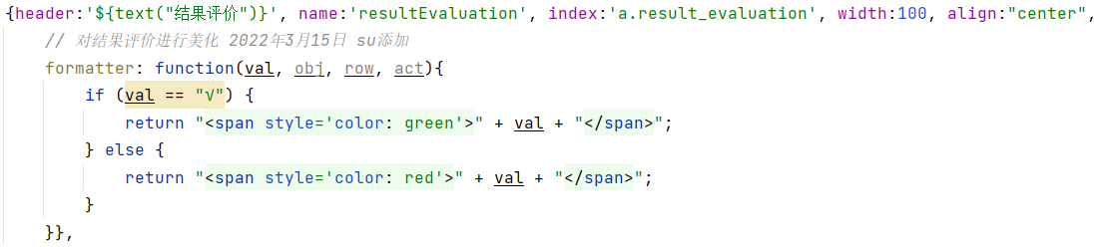

④对数据进行过滤。

ResultEvaluationService.java：添加数据权限过滤的方法。

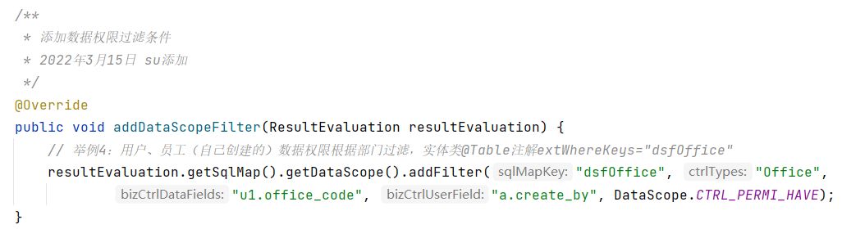

ResultEvaluation.java：添加如下红框代码。

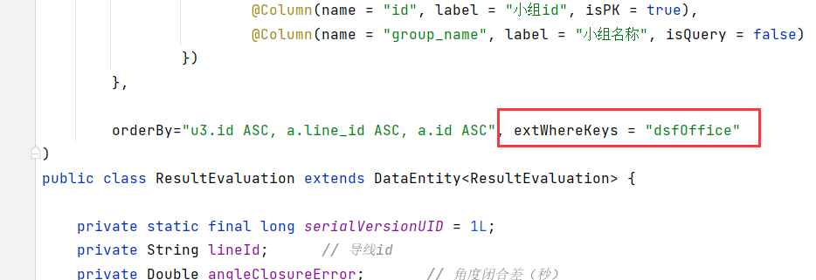

ResultEvaluationController：在listData方法里调用数据权限过滤的方法。

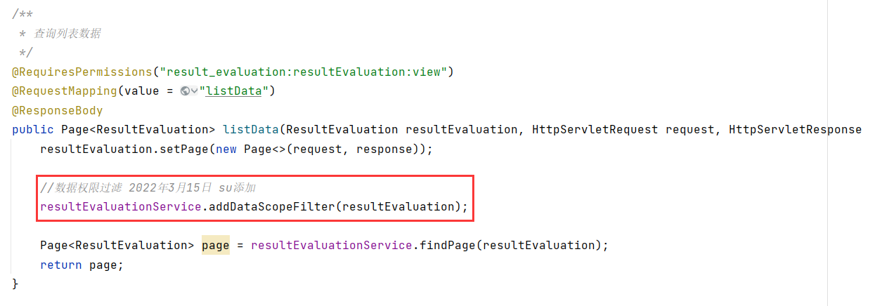

⑤在DataSolutionService.java的save方法里对数据解算的结果进行评定。

a.先new一个ResultEvaluation对象，设置好相应的信息。

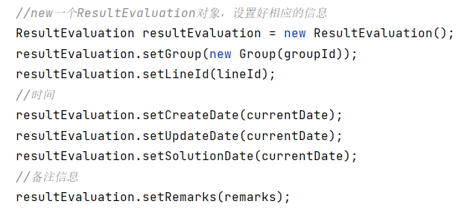

b.计算角度闭合差。

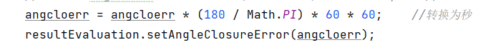

c.计算坐标增量闭合差。





d.计算导线全长闭合差。



e.计算导线相对闭合差。



f.根据相应的数据对解算结果进行评定。

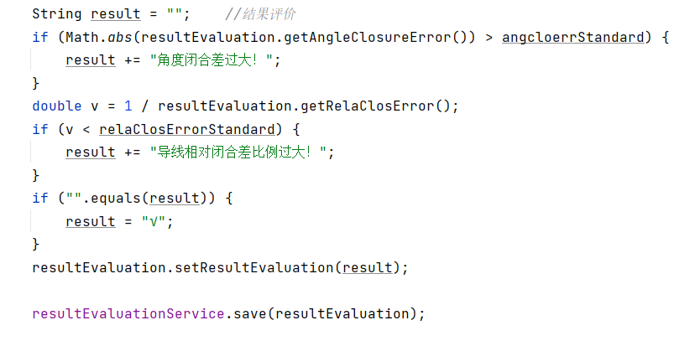

⑥历史数据权限过滤，即学生只能看正常状态的数据，其他可以看到全部（正常和停用）的数据。

ResultEvaluationController.java：在listData方法里添加如下代码，先进行身份识别，再对数据过滤。

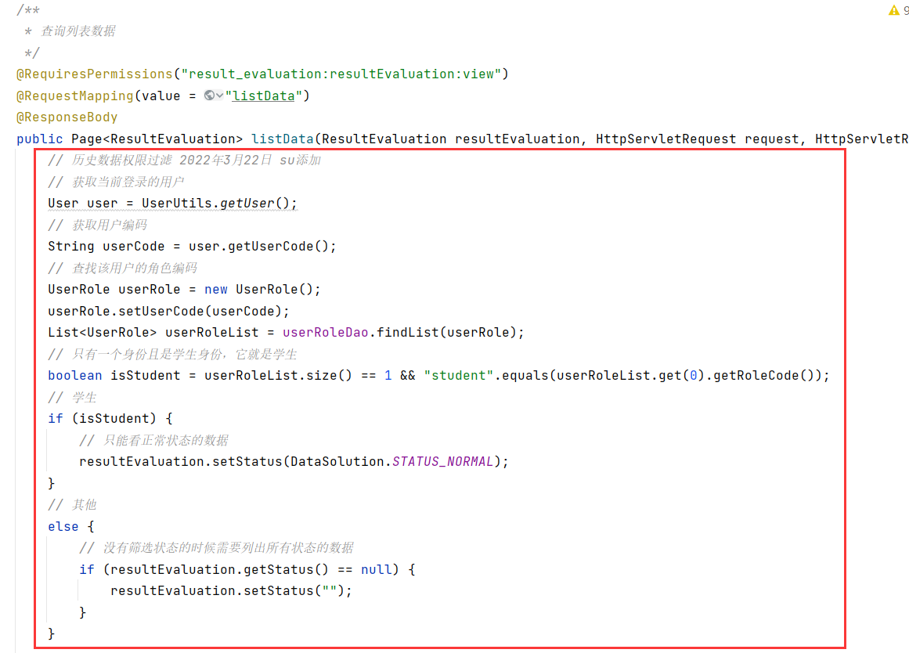

#### 8.开发间接平差模块

（1）运行系统，点击代码生成工具，点击新增，选择indirect_adjustment间接平差表，然后点击下一步。

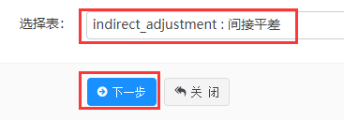

（2）填写好作者信息，点击下一步。

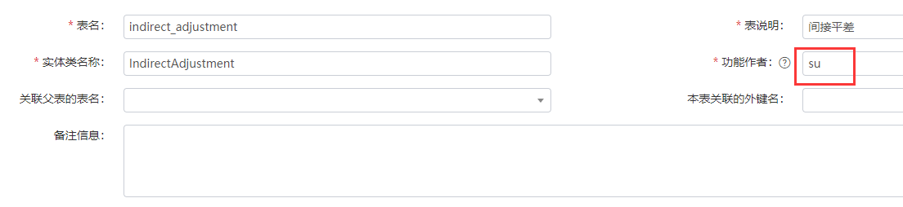

（3）配置字段信息。控件类型和栅格可以自定义form表单样式，当然需要其他的自定义还是得需要在html文件里更改。然后点击下一步。

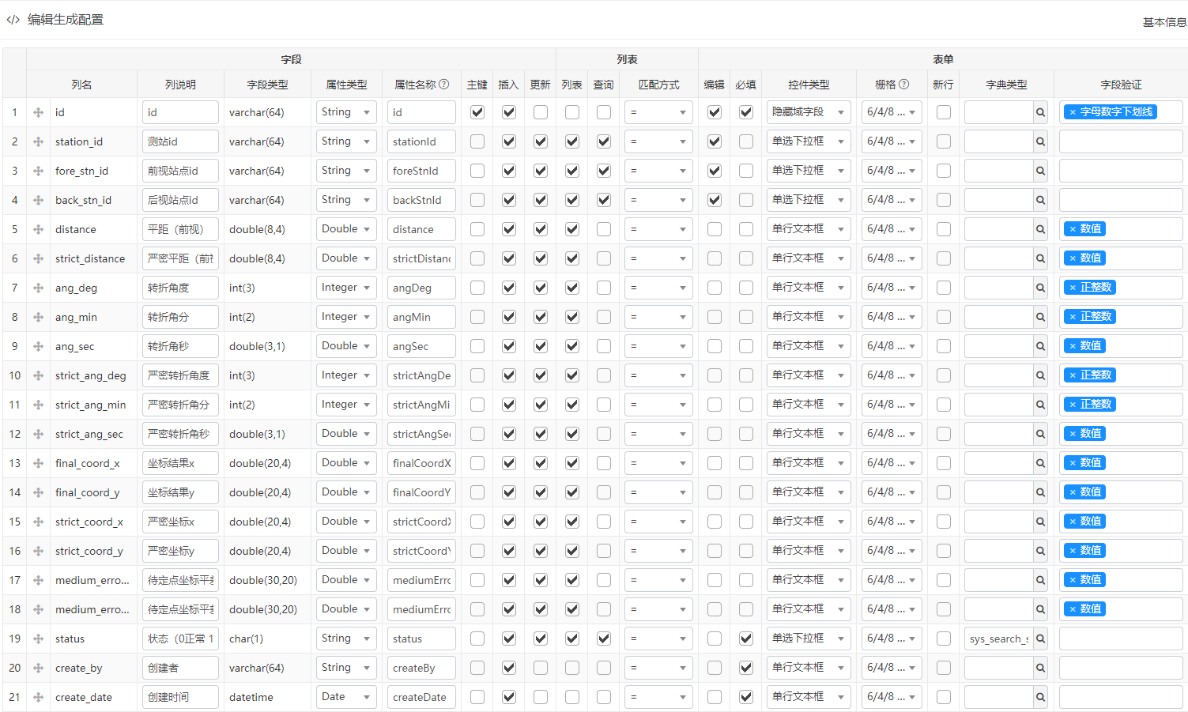



（4）生成模板 选择 单表/主子表（增删改查），生成模块名为indirect_adjustment，不需要删除功能。其余的默认。然后点击保存并生成代码。

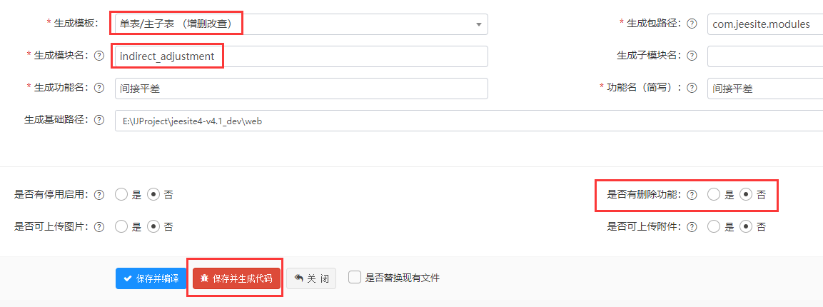

（5）新增间接平差模块菜单。

①在代码生成工具，点击indirect_adjustment表最右边的创建菜单按钮。

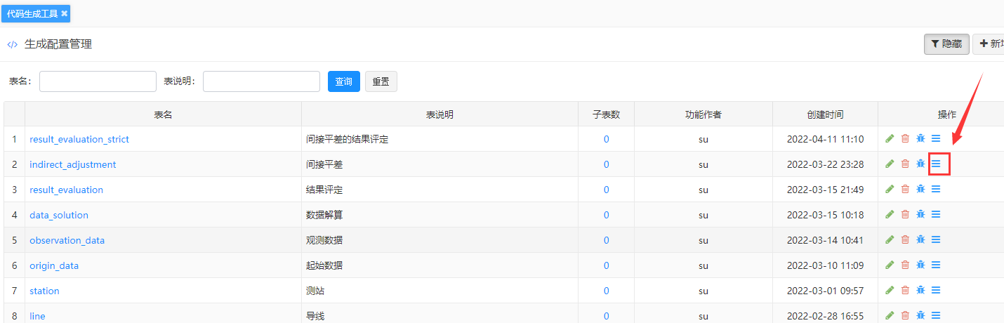

②选择上级菜单为导线测量服务系统，菜单名称为间接平差，然后点击保存。

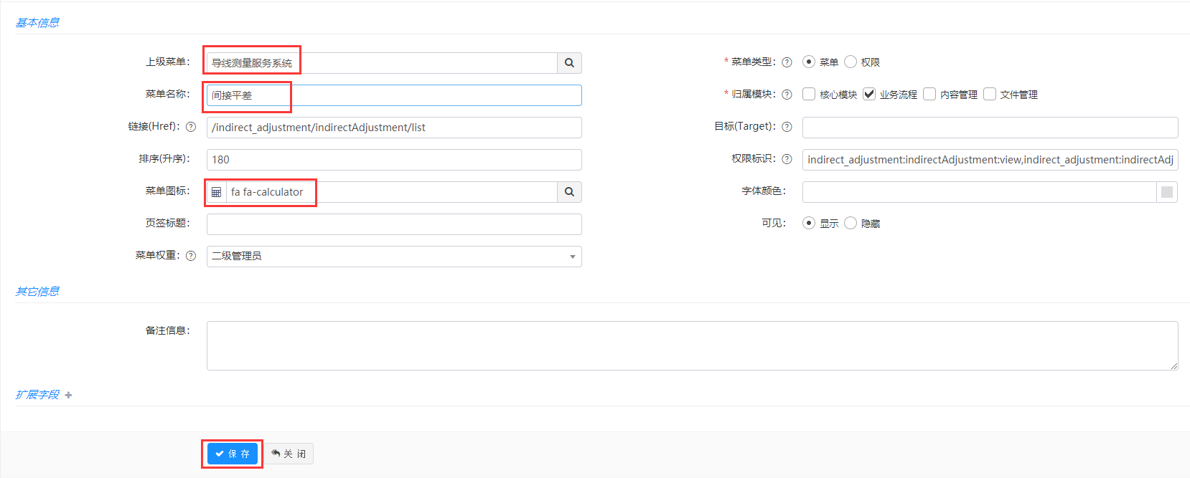

（6）先看第9.结果评定（间接平差）模块。然后再看下一步。

（7）在idea里对生成的文件进行一些修改。思路：第一步，修改form表单样式，然后进一步修改controller和service层；第二步，修改展示数据样式，也是根据要改什么样式来修改controller和service层。（其实这里改的基本与数据解算模块差不多，只不过数据处理的过程不一致）

①indirectAdjustmentForm.html：先修改form表单样式，让其好看些，在该文件里有标注修改了的地方。

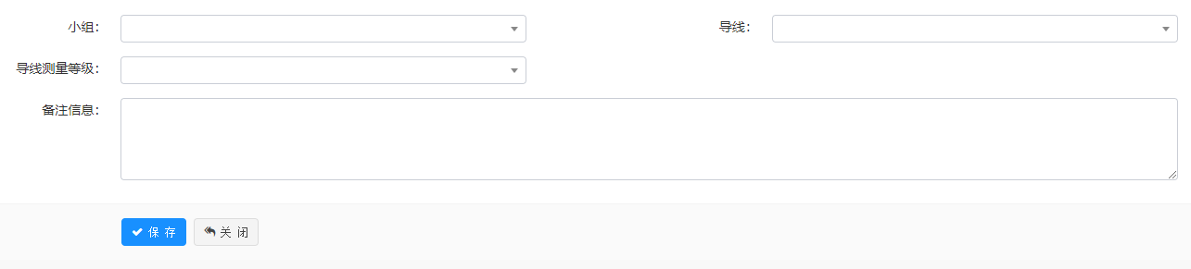

②IndirectAdjustmentController.java：

a.添加查询下拉框信息的方法。

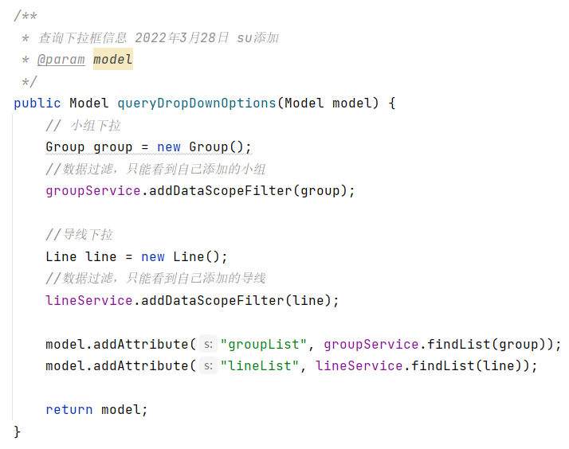

b.在form方法和list方法里调用查询下拉框信息的方法。

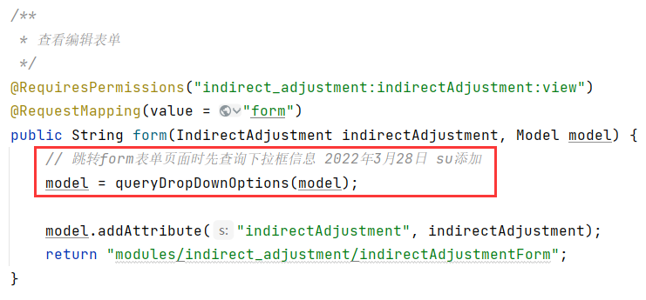

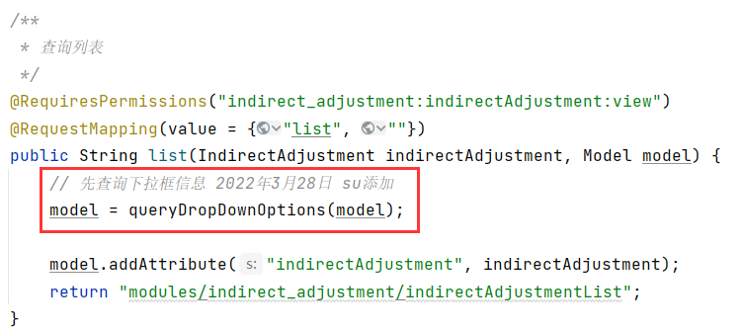

③IndirectAdjustment.java：

a.进行数据表的连接。目的是需要employee表的office_code字段，用于数据过滤；需要station表的station_name字段，用于在前端展示测站、前视站点和后视站点名称；需要line表的line_name字段，用于在前端展示导线名称；需要group_management表的group_name字段，用于在前端展示小组名称；需要result_evaluation_strict表的mediumError_unitWeight字段、traverse_class字段和result_evaluation字段，用于在前端展示单位权中误差、导线测量等级和评定结果。

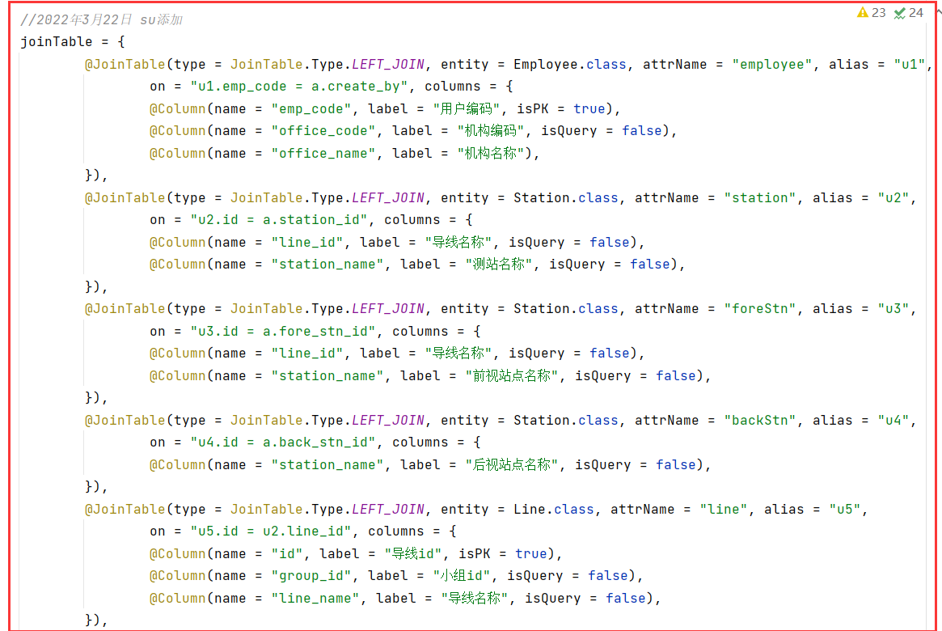

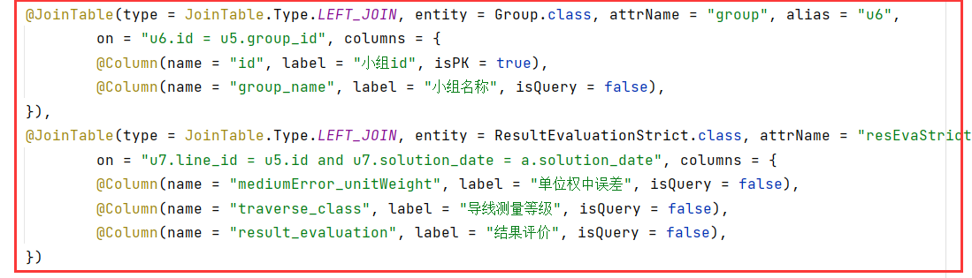

b.把相应的attrName和导线测量等级添加到IndirectAdjustment实体里，并添加相应的get和set方法。

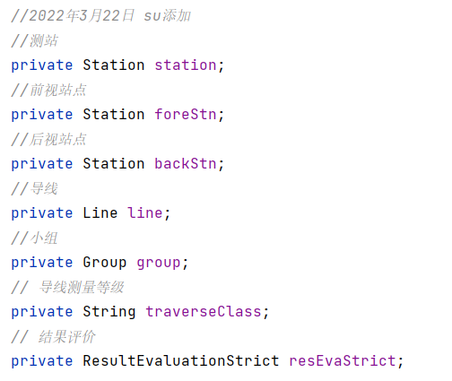

④indirectAdjustmentList.html：

a.新增显示两列，还新增了结果评定（间接平差）模块的列。

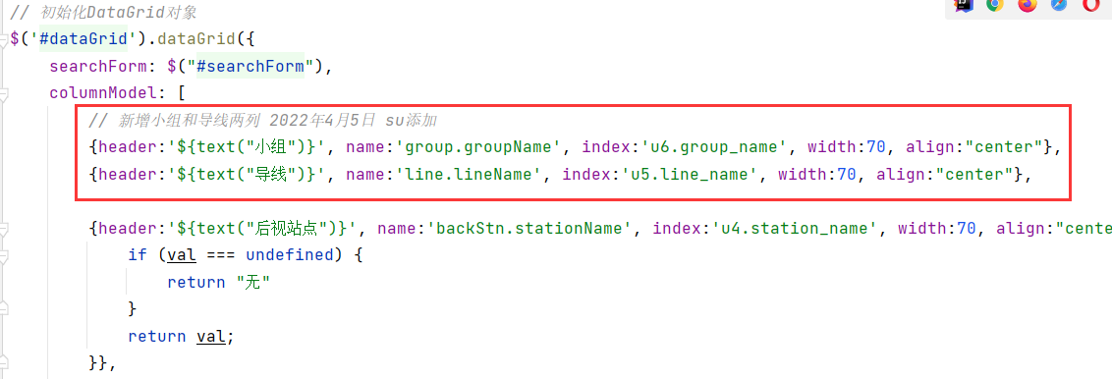

b.设置多级表头。

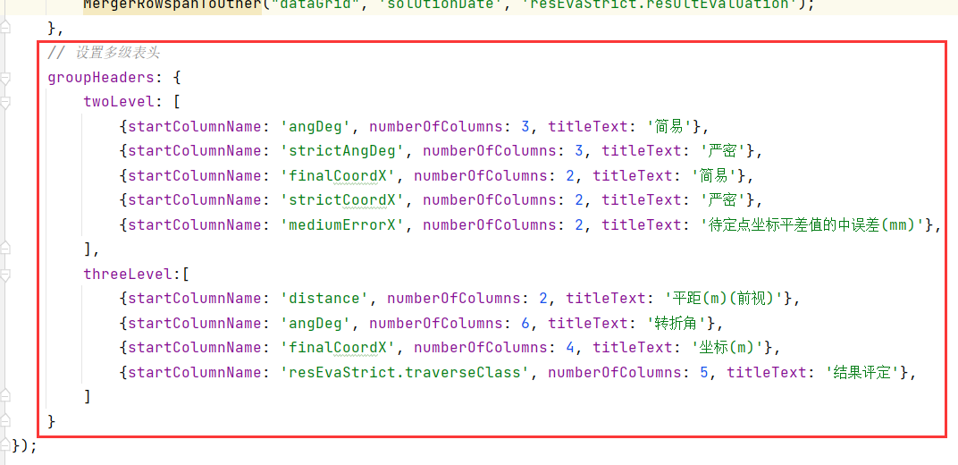

c.添加当点击小组时，查询对应导线下拉框选项的方法。

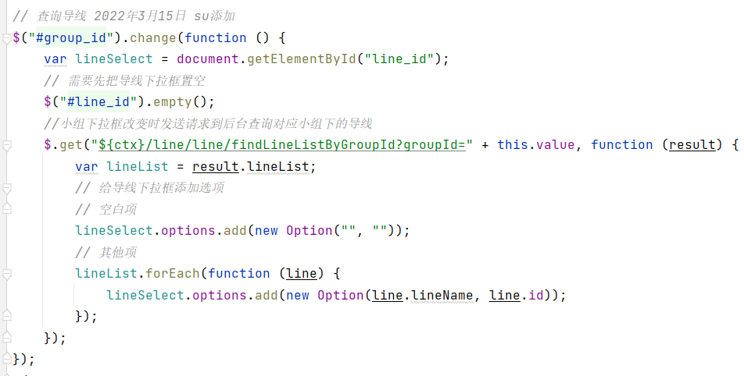

d.合并相同小组名称，根据相同的导线名称合并相同的解算时间，根据相同的解算时间合并相同的导线名称、导线测量等级、状态、评价结果。

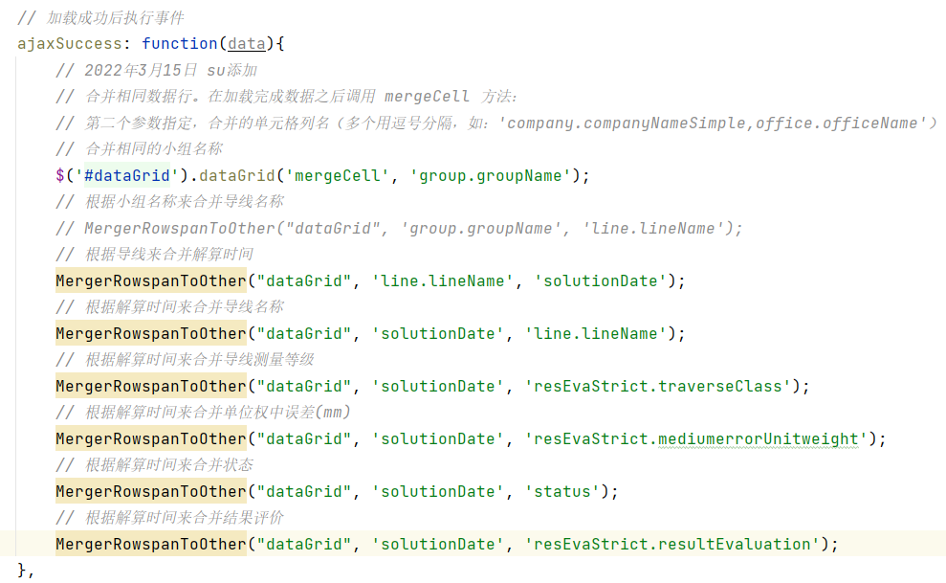



⑤对数据进行过滤。

IndirectAdjustmentService.java：添加数据权限过滤的方法。

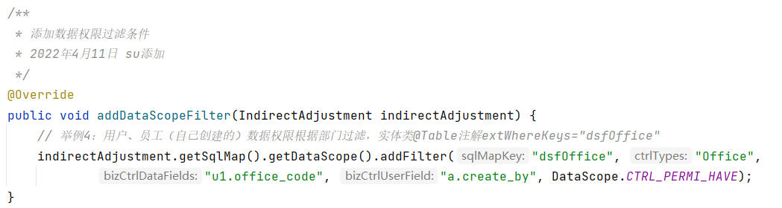

IndirectAdjustment.java：添加如下红框代码。

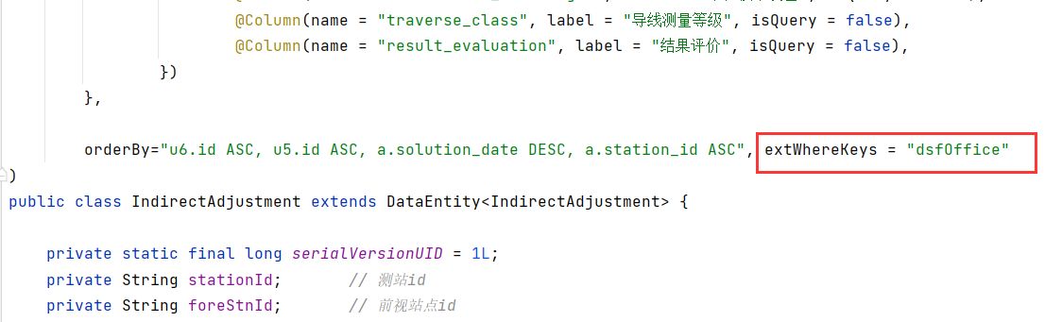

IndirectAdjustmentController：在listData方法里调用数据权限过滤的方法。

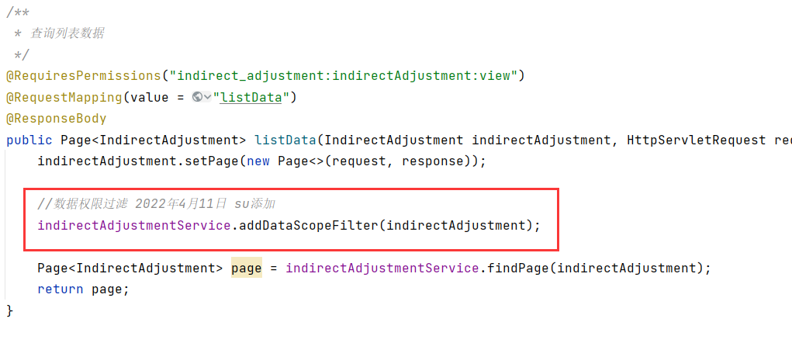

⑥在IndirectAdjustmentService.java的save方法里对form表单传递过来的数据进行处理。

a.获取form表单传过来的小组id、导线id、导线测量等级和备注信息。

b.设定好测角中误差和距离观测精度。

c.每次解算都把将上一次的间接平差数据留个记录在数据库里。

d.取出数据解算的记录。

e.计算角度测量误差方程的系数。

f.计算距离测量误差方程的系数。

g.求解未知数。

h.计算观测值改正数。

i.计算严密转折角、严密边长。

j.计算单位权中误差。

k.计算待定点坐标平差值的中误差、严密坐标。

l.数据入库。

⑦历史数据权限过滤，即学生只能看正常状态的数据，其他可以看到全部（正常和停用）的数据。

IndirectAdjustmentController.java：在listData方法里添加如下代码，先进行身份识别，再对数据过滤。

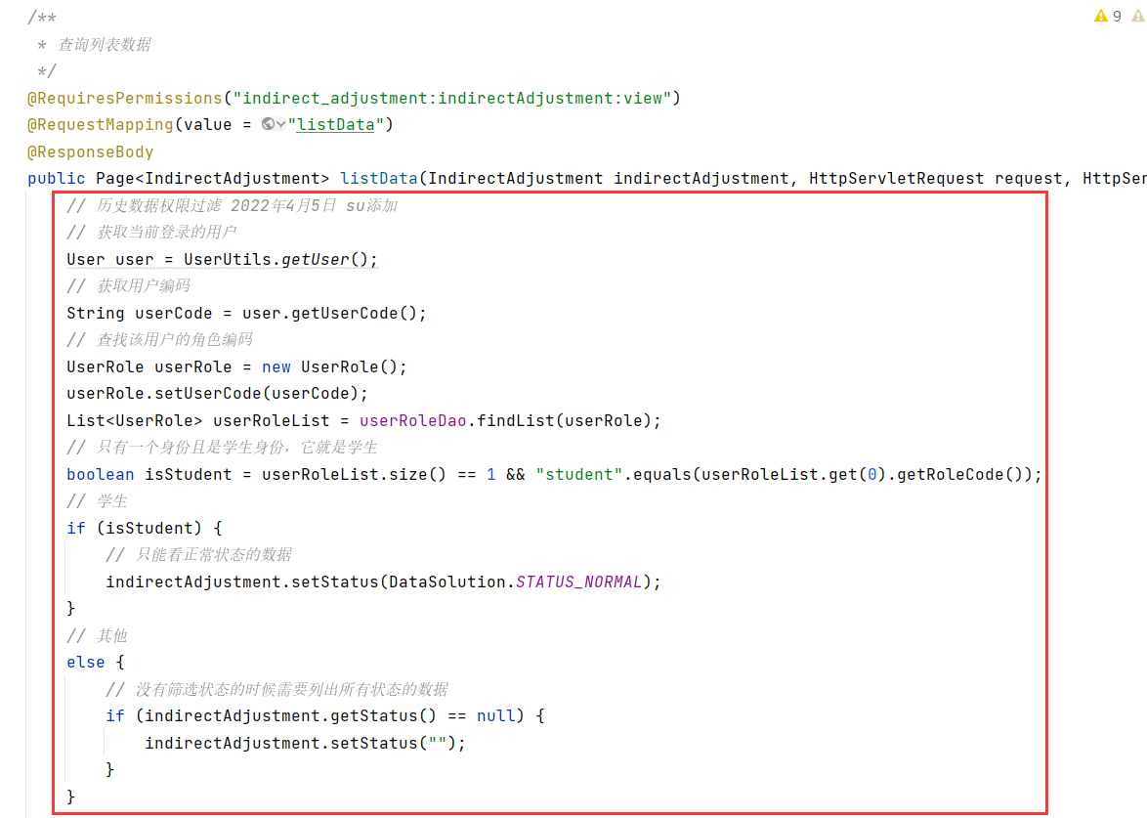

#### 9.结果评定（间接平差）模块

（1）运行系统，点击代码生成工具，点击新增，选择result_evaluation_strict间接平差的结果评定表，然后点击下一步。

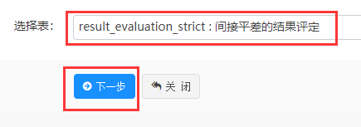

（2）填写好作者信息，点击下一步。

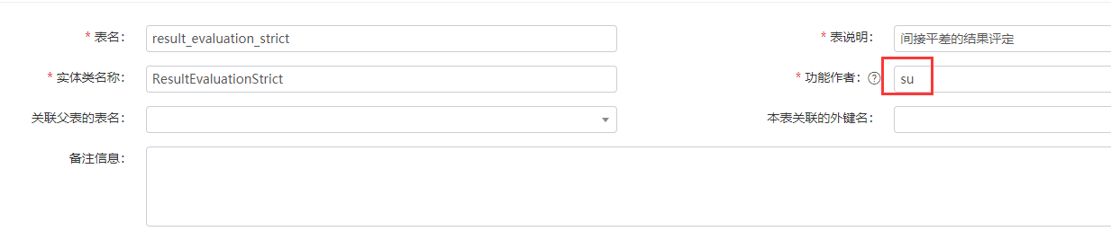

（3）配置字段信息。这里随意了，该模块的数据展示到间接性差模块那边，然后点击下一步。

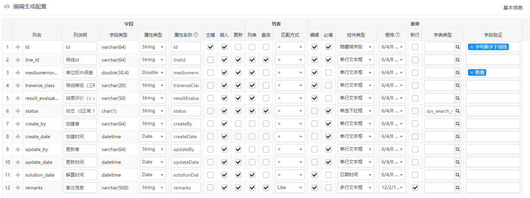

（4）生成模板 选择 单表/主子表（增删改查），生成模块名为result_evaluation_strict，不需要删除功能。其余的默认。然后点击保存并生成代码。

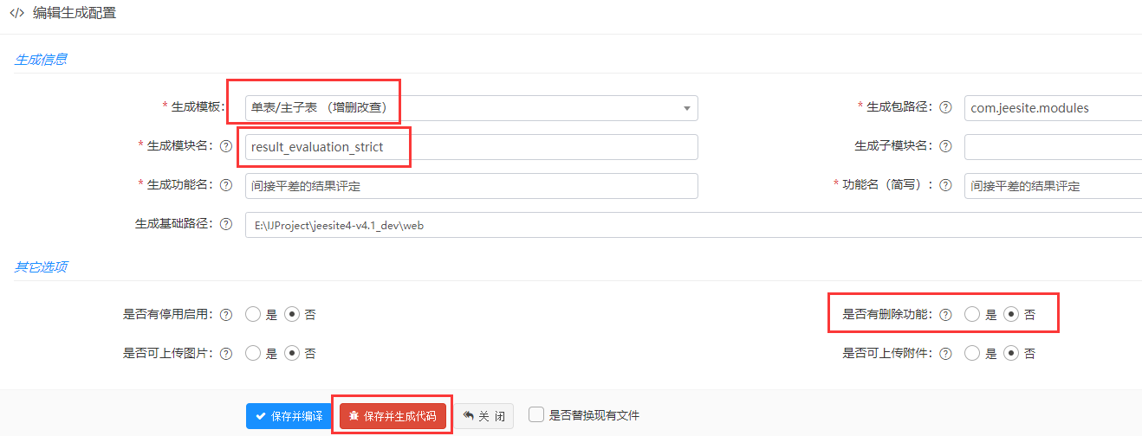

（5）该模块不需要在idea里对生成的文件进行修改。思路：直接在间接平差模块里进行精度评定和数据入库，结果也展示在间接平差模块那边。

### 四、添加一些功能

#### 1.导出Excel报告

（1）resultEvaluationList.java:

a.在body里添加form表单

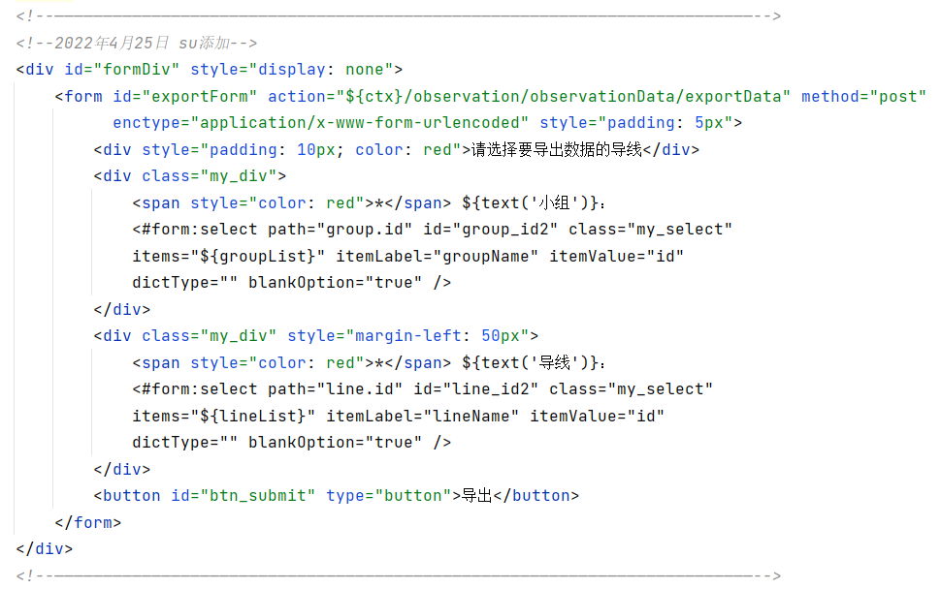

b.给表单添加样式

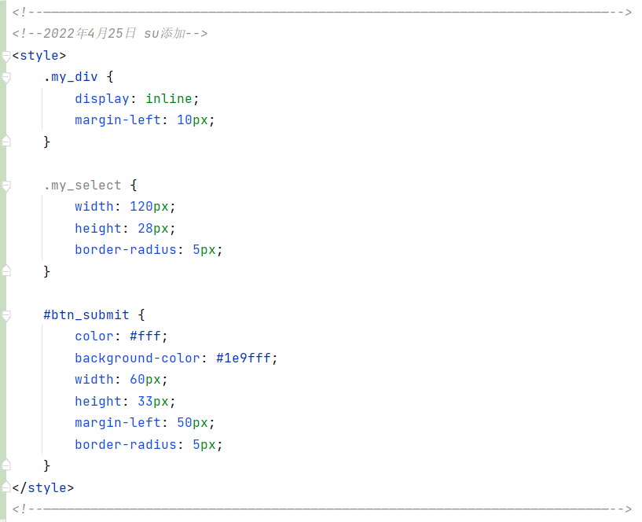

c.添加js逻辑

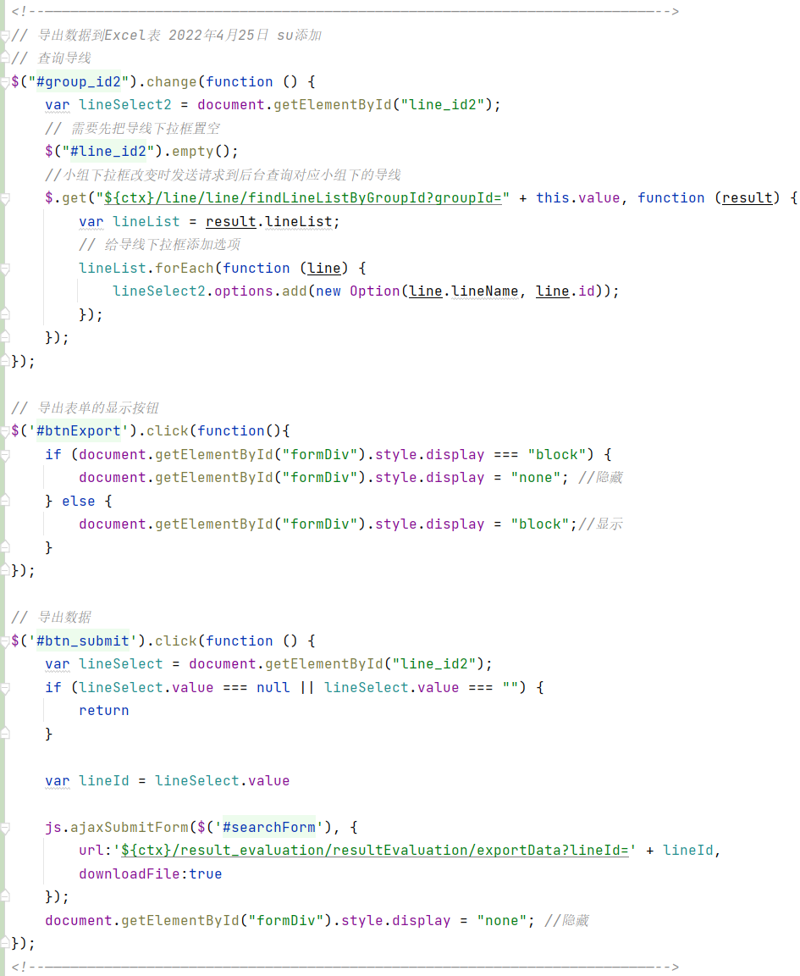

（2）各表的实体类

添加一些代码段。@ExcelFields表示要把哪些字段输出到Excel，@ExcelField对具体的字段进行配置。attrName是属性名，width设置列宽（列宽不用改，写6 * 256就好，因为想调整表的列宽，可以使用合并单元格的方式来操作），align设置对齐方式，dataFormat设置数据格式（"0.0"表示保留一位小数，"0.0000"表示保留四位小数）。

a.OriginData.java:

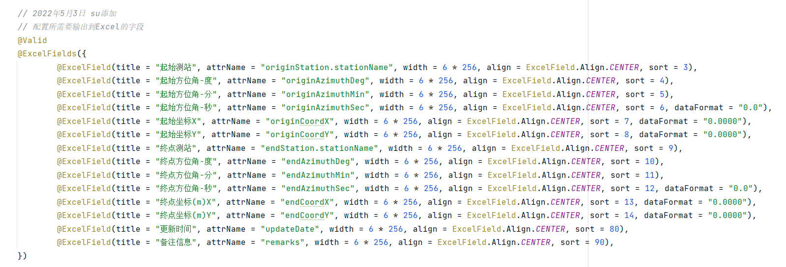

b.ObservationData.java:

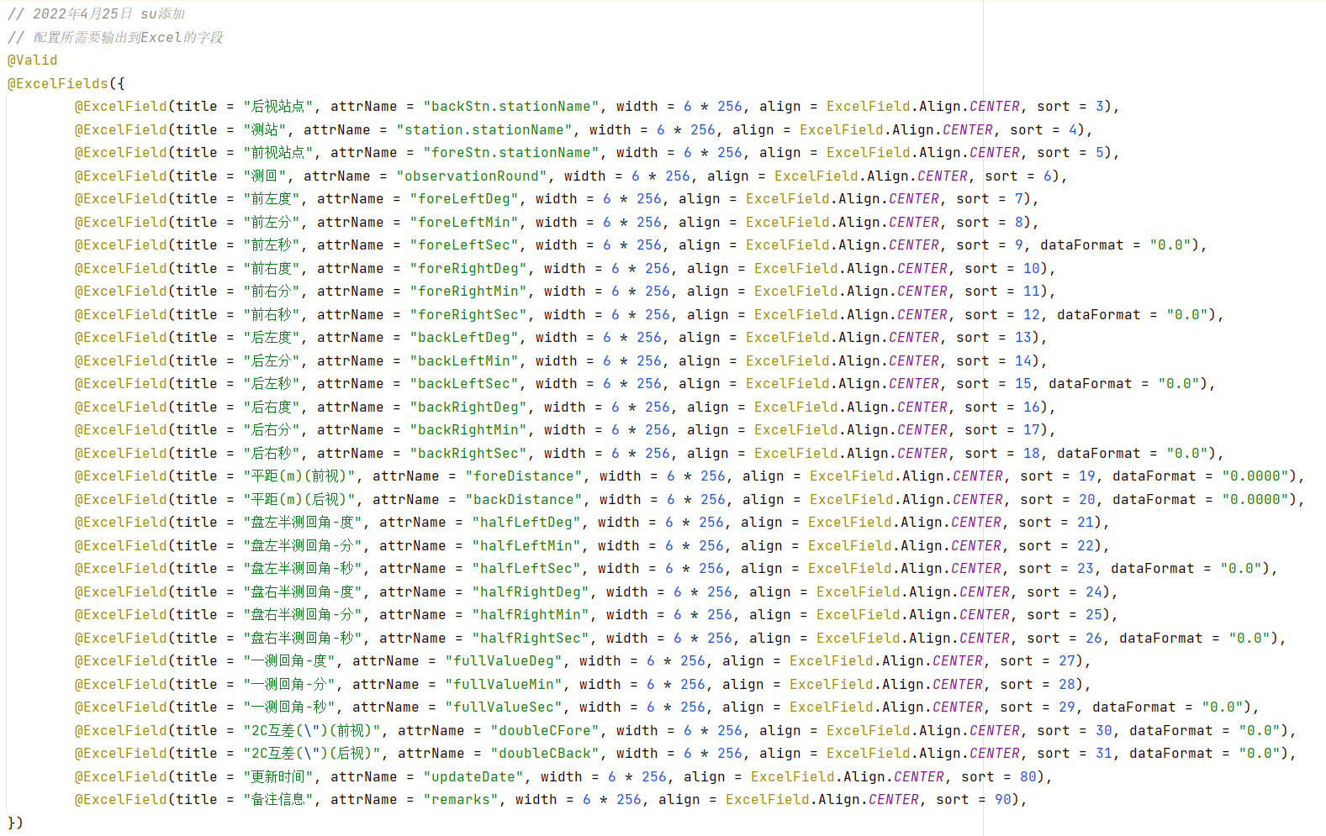

c.DataSolution.java:

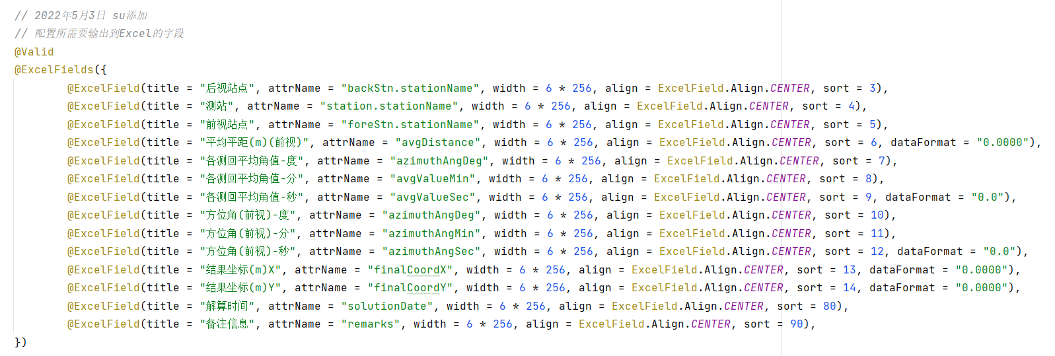

d.ResultEvaluation.java:

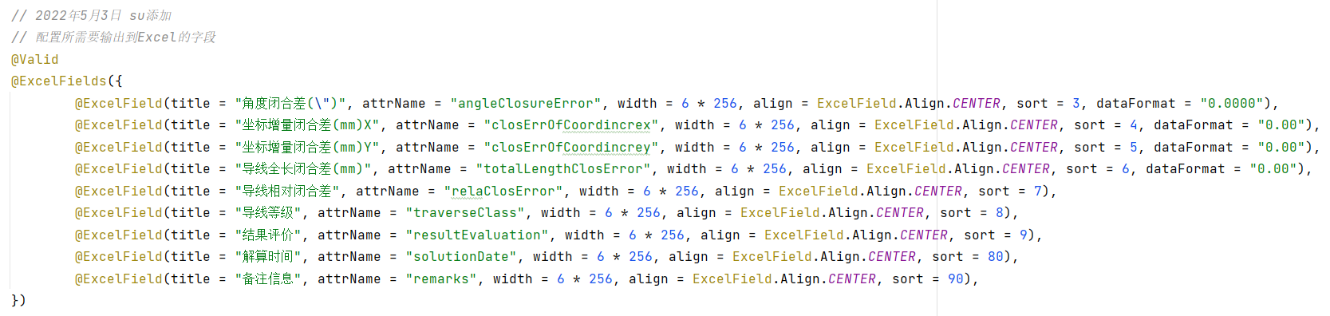

（3）添加操作excel的工具类

a.在web/src/main/java/com/jeesite目录下新建utils/ExcelUtils类

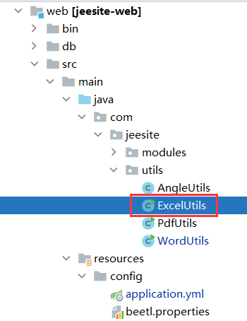

b.声明MyExcelExport子类并实现Closeable接口（具体代码见项目）

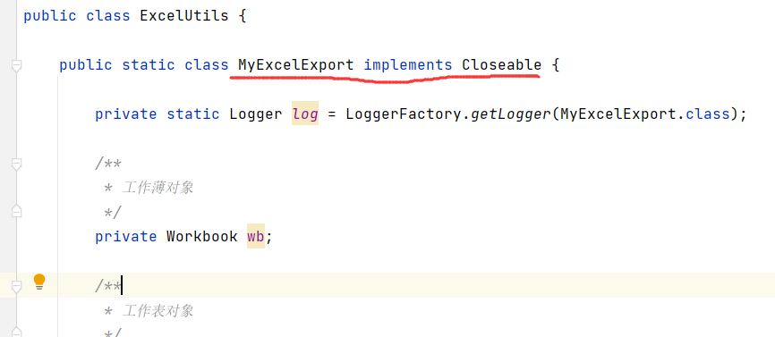

（4）ResultEvaluationController.java:

a.添加exportData方法

流程：

①先获取本导线各表的数据

②获取基本的信息

③设置文件名

④新建一个工作簿并设置好大标题

⑤往工作簿填充基本信息

⑥往工作簿填充各表表头和数据

⑦把该Excel输出到客户端

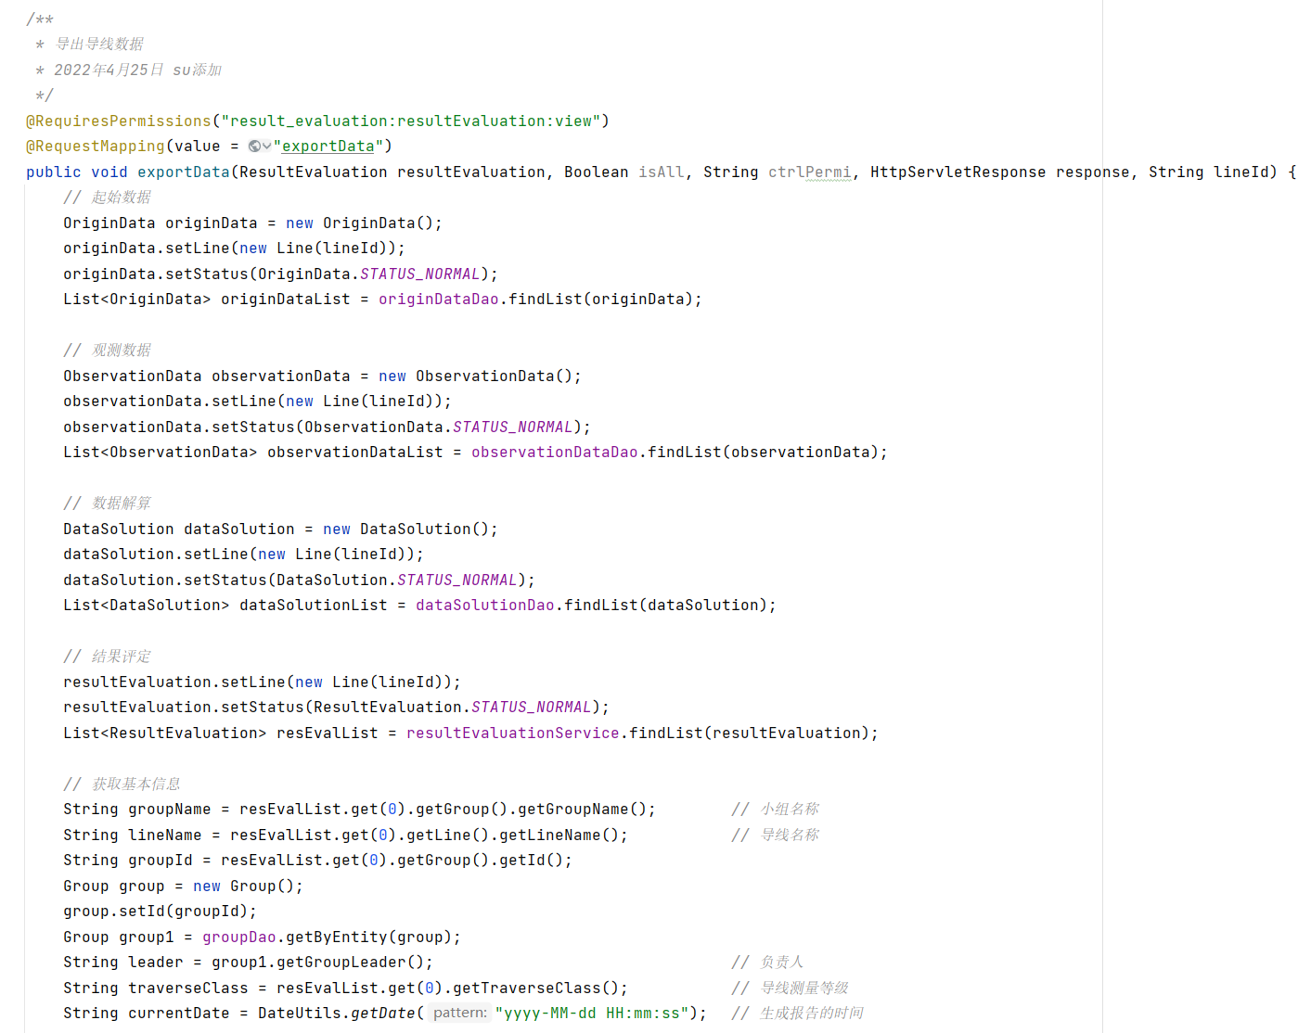

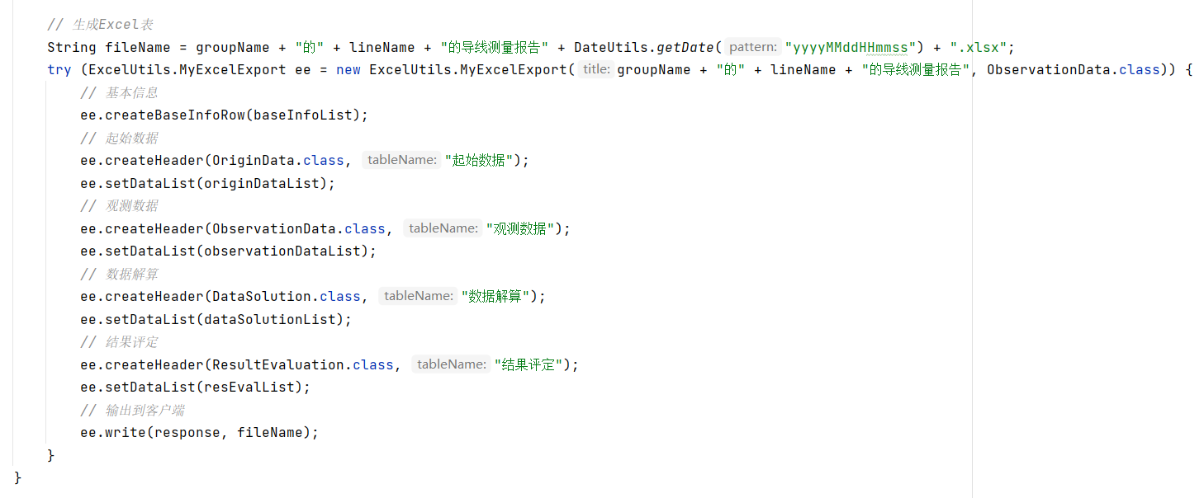

### 五、开发三角高程计算系统

以下模块都是在com.jeesite.elevation包下的。

在application.yml文件下，添加要扫描的包com.jeesite.elevation。

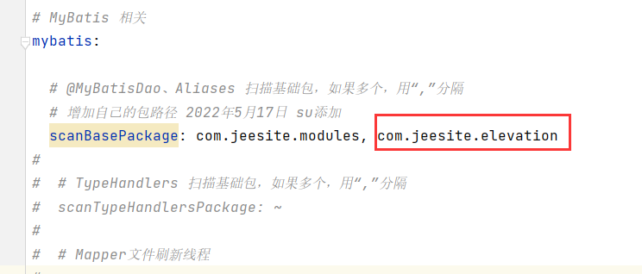

在Application.java文件下，添加要扫描的包com.jeesite.elevation。

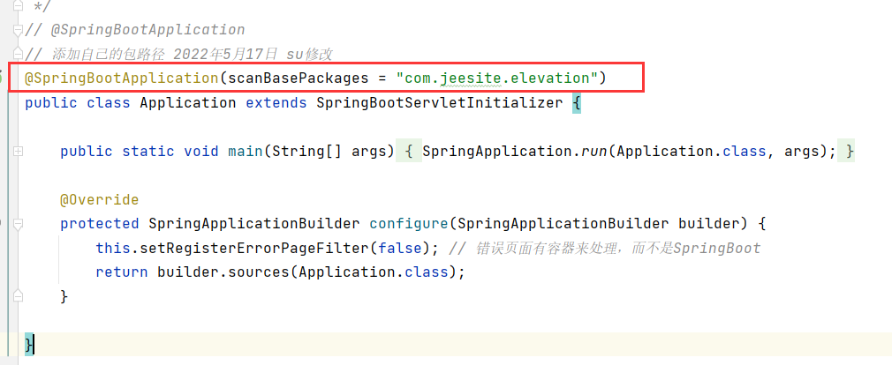

扩展验证字段。

在modules/core/src/main/resources/templates/modules/gen/config.xml文件下，添加如下代码

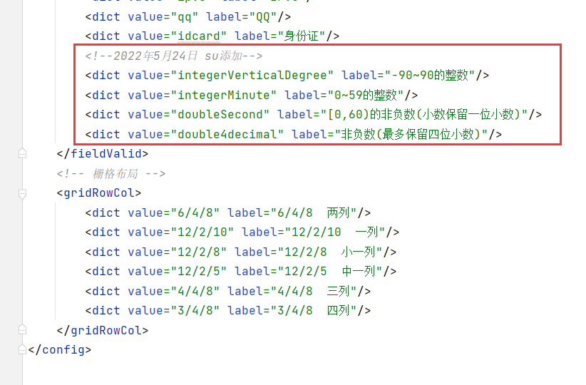

然后在web/src/main/resources/static目录下，放入jquery-validation文件夹。

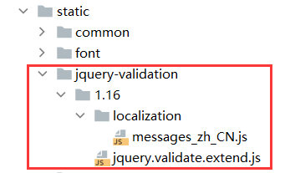

在web/src/main/resources/static/jquery-validation/1.16/localization/messages_zh_CN.js文件下，添加如下代码。

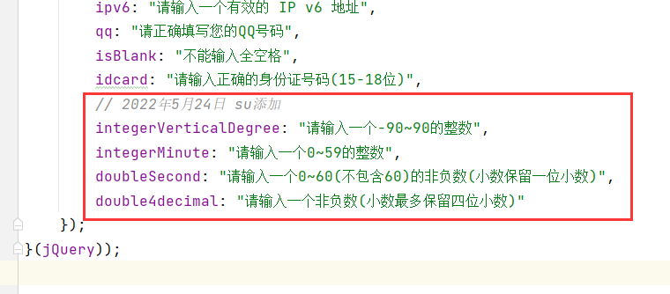

在web/src/main/resources/static/jquery-validation/1.16/jquery.validate.extend.js文件下，添加如下代码。这样就可以在form表单里使用这些字段验证了。

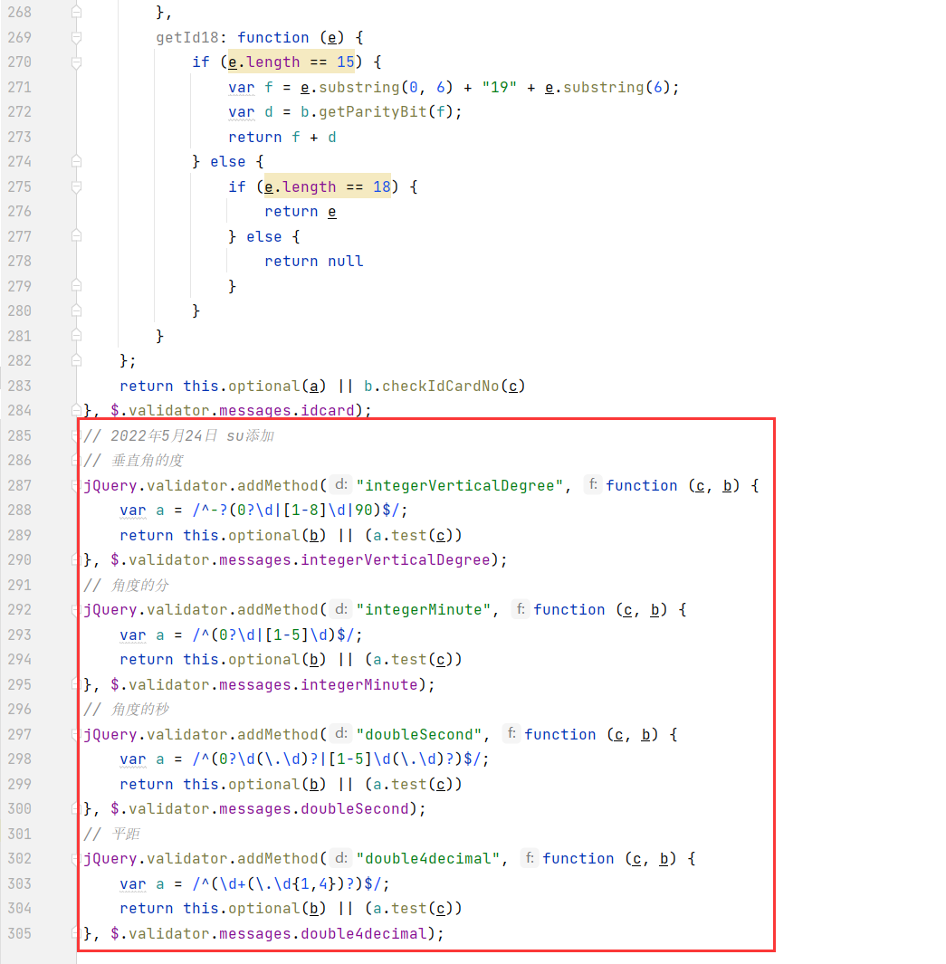

#### 1.数据库设计

（1）导线表

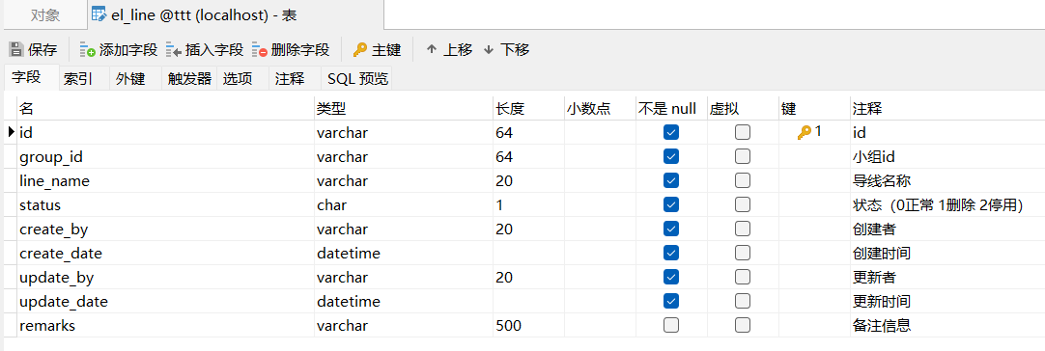

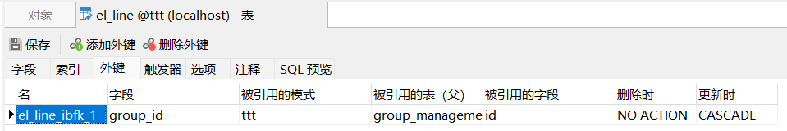

（2）测站表

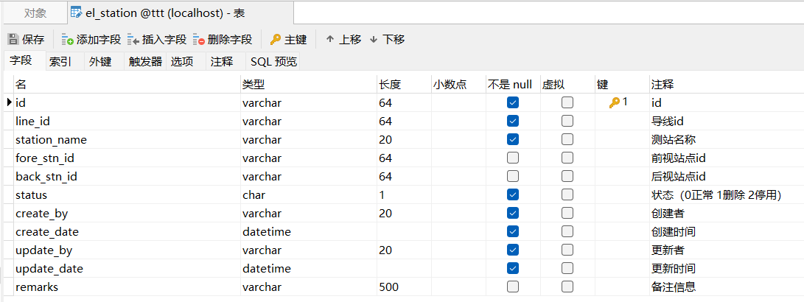

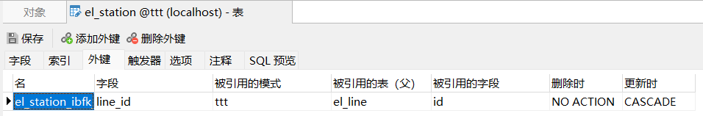

（3）起始数据表

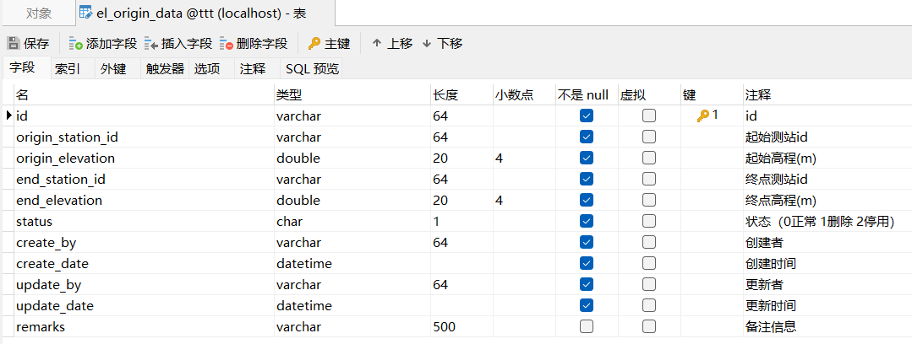

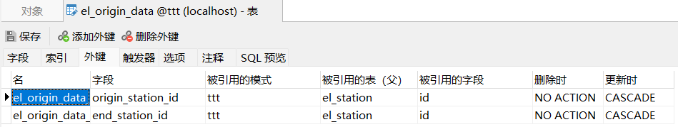

（4）观测数据表

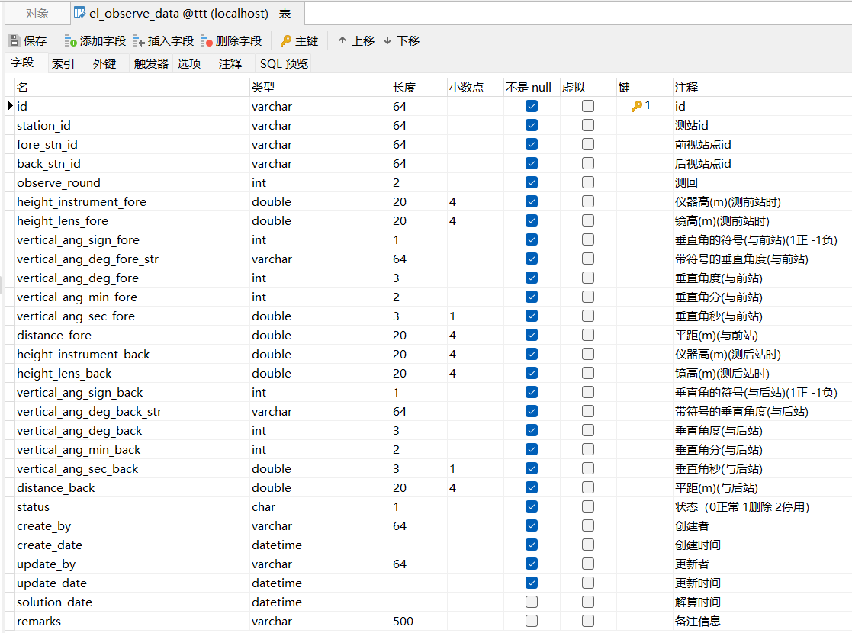

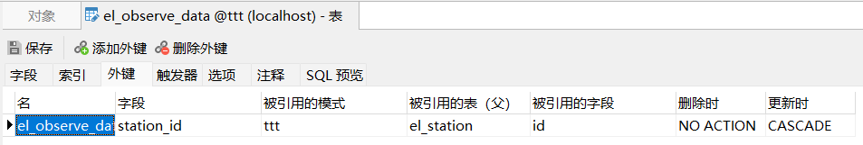

（5）数据解算表

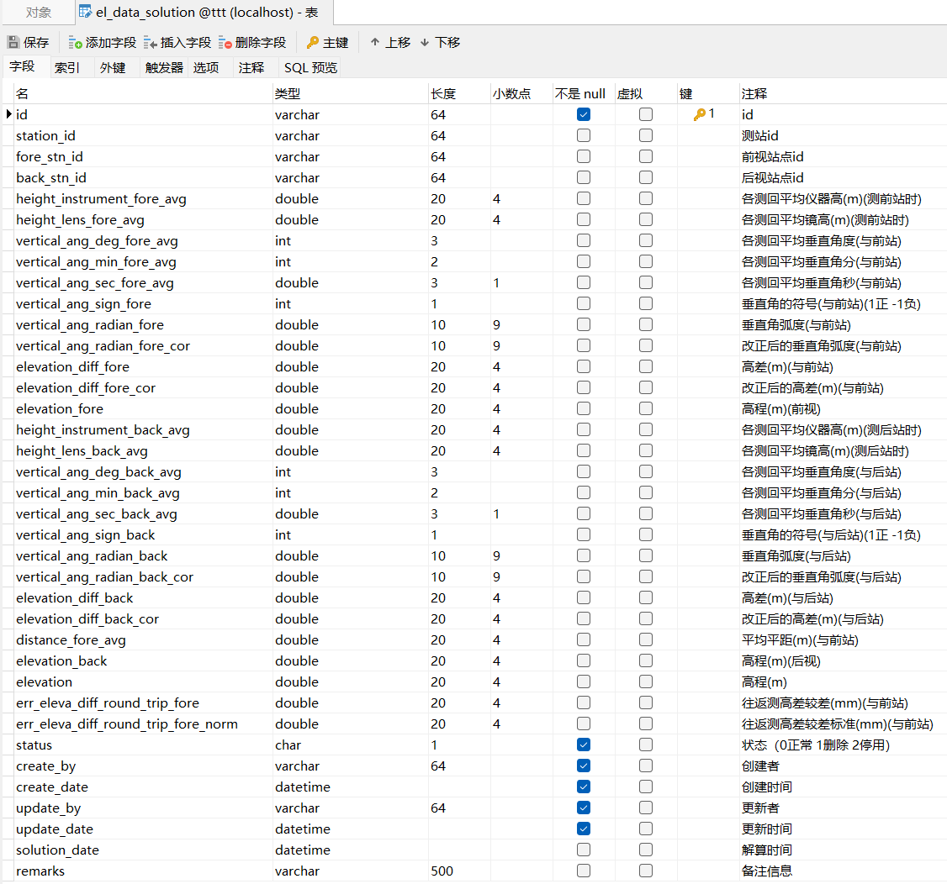

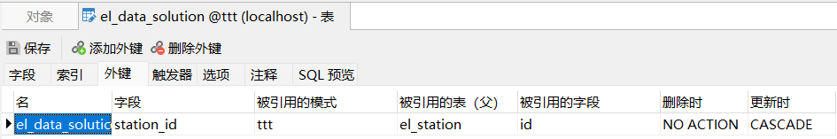

（6）结果评定表

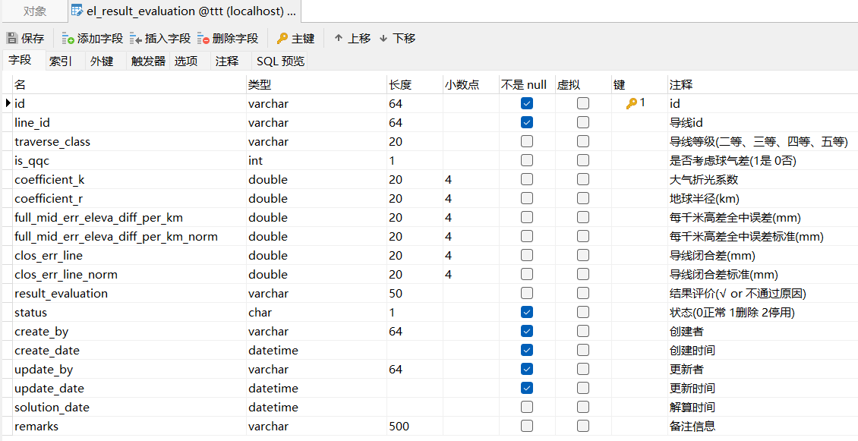

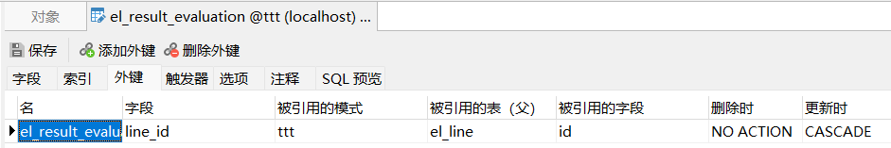

#### 2.开发导线管理模块

开发流程和平面导线计算系统基本一致，只不过在生成代码时，生成的包路径需要修改为com.jeesite.elevation，这样是为了好管理。

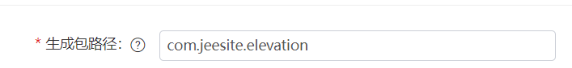

其他的只是在ELLineService.java里，删除的时候做了些改动：把该导线的所有测站和数据删除。

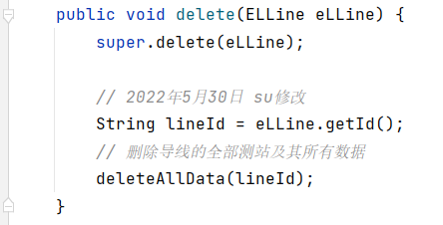

#### 3.开发测站管理模块

开发流程与平面导线系统相比，在新增和删除测站时有了较大的改动。

新增测站的思路：在新增测站时，需要输入完整的测站链，测站表会存有每个测站的前后站是哪个站，这样就形成了测站链。

（1）修改form表单。

eLStationForm.html：

a.添加了如下界面代码。其使用了Vue.js来支持。

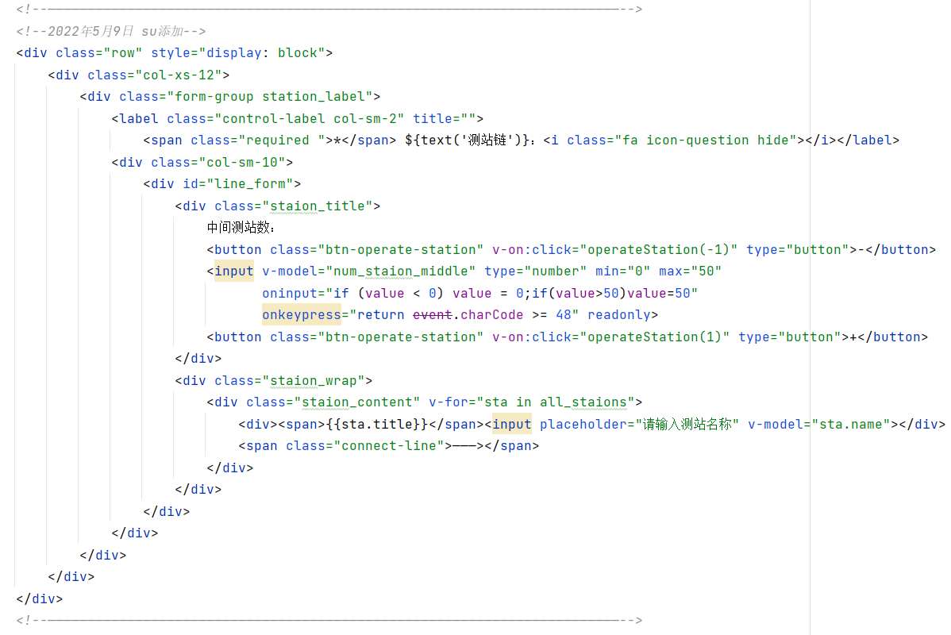

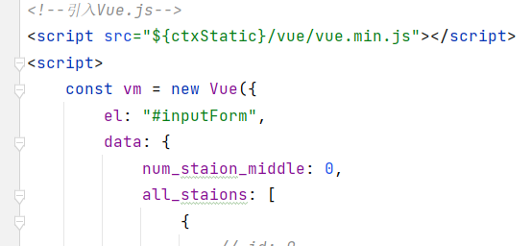

b.还改动了在提交表单时，使用了手动ajax提交表单。

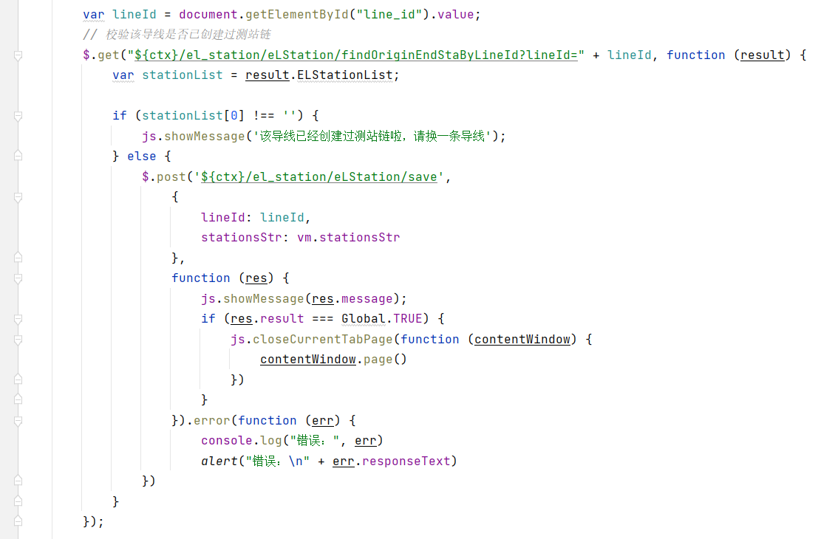

相应地在ELStationController.java下，修改了save的接收参数，以匹配手动提交过来的参数值。

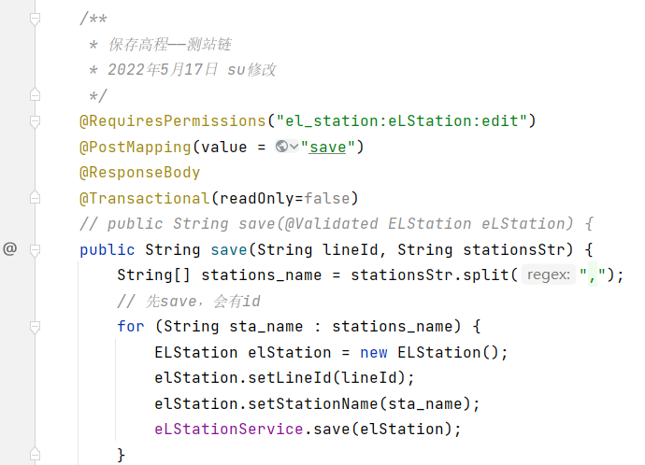

（2）当然，修改了form表单文件和save方法，这样在想修改测站名的时候，会修改不了。所以需要手动添加一个form表单来支持修改测站名称。

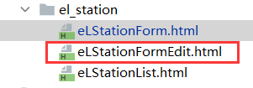

eLStationFormEdit.html的form的action修改为



而且需要修改eLStationList.html文件下的编辑路径。

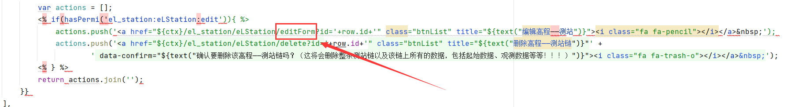

还需要在ELStationController.java文件下添加saveStation方法。

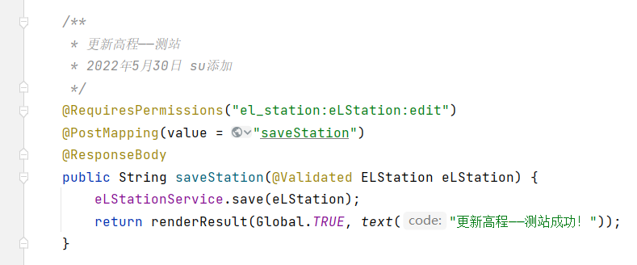

（3）删除测站。在ELStationService.java修改delete方法。

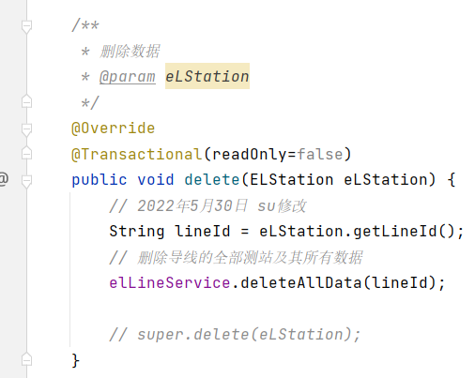

#### 4.开发起始数据模块

开发流程与平面导线系统基本一致，只是在新增起始数据时，先做一个判断。一条导线只有一个起始数据。

在ElOriginDataController.java文件下的save方法添加如下代码。

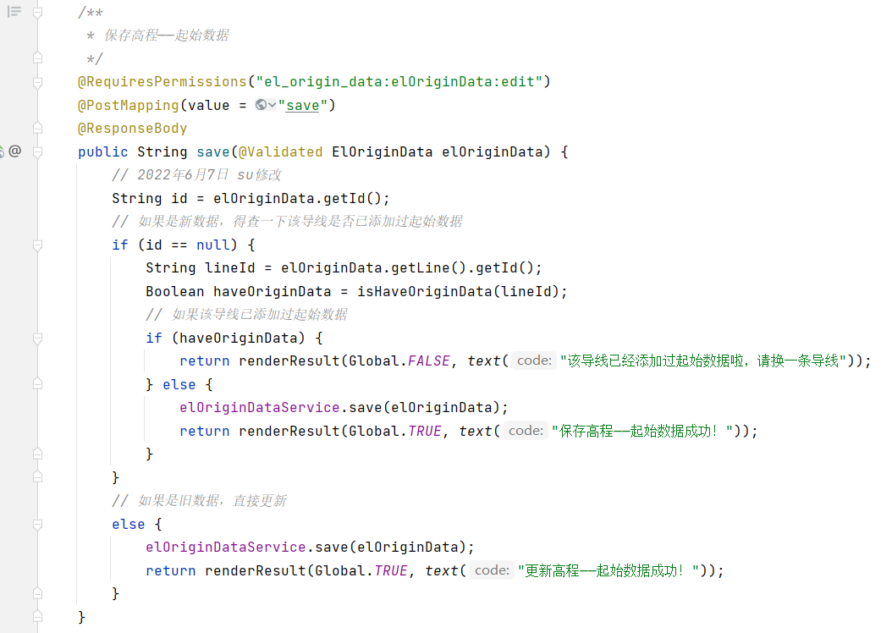

#### 5.开发数据解算模块

该模块需要一并生成结果评定模块，开发流程与平面导线系统高度一致，这里就不再赘述了。

### 六、优化功能

#### 1.优化平面导线的添加测站功能

（1）在stationList.html里，对新增测站的按钮的href修改为${ctx}/station/station/chainForm

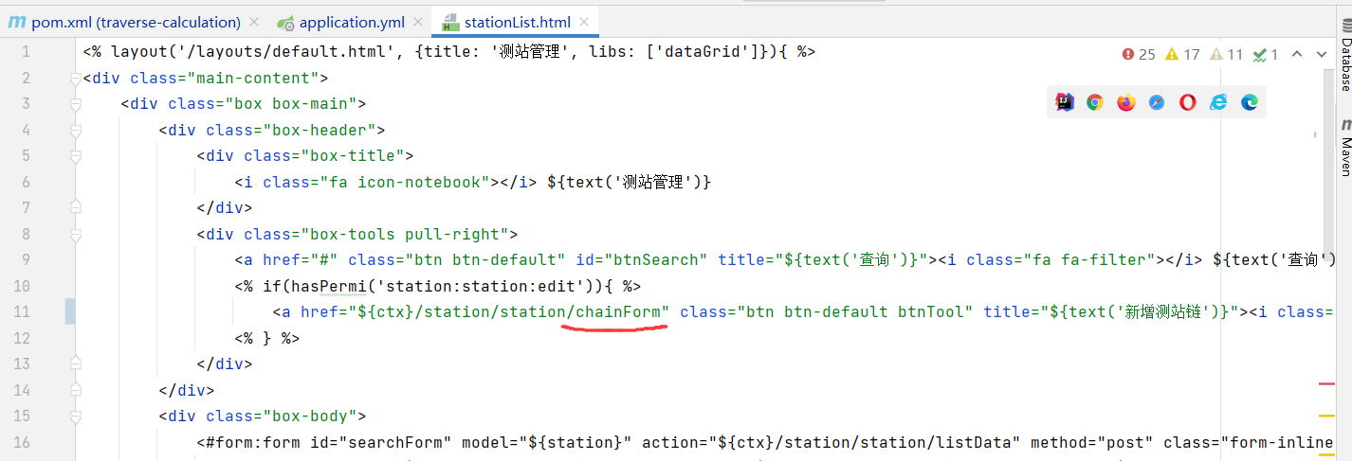

（2）在StationController.java里，新增chainForm方法

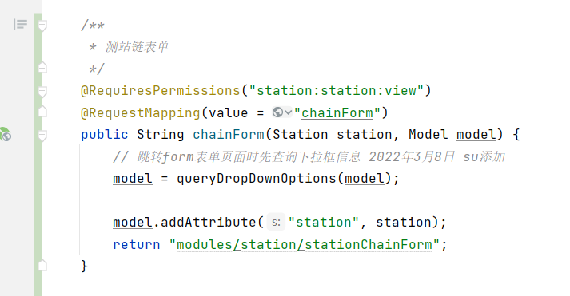

（3）在stationList.html同级目录下，新增stationChainForm.html。里面的代码参考eLStationForm.html

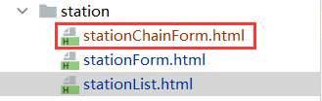

（4）在StationController.java里，新增saveStationChain方法

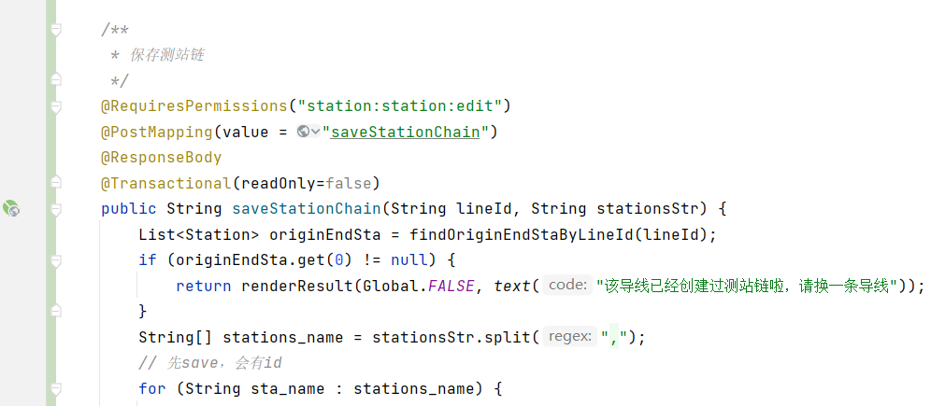

（5）界面展示

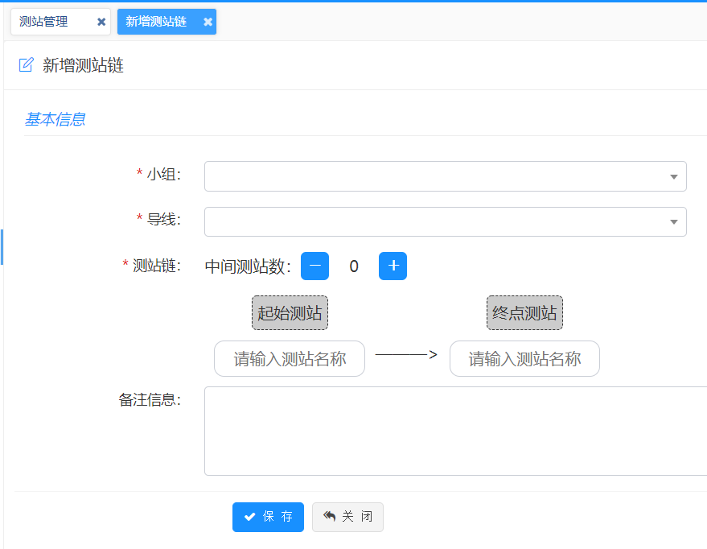

（6）相应地优化了起始数据功能的表单，让起始和终点测站自动选择。

（7）相应地优化了观测数据功能的表单，让前后测站自动选择。

#### 2.添加导出间接平差数据的功能

2022年6月23日。参考四、1.

（1）在IndirectAdjustment.java里添加如下代码。

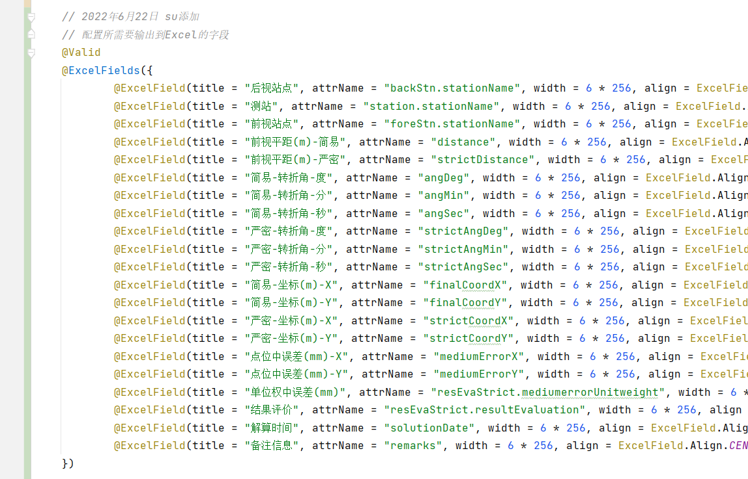

（2）在indirectAdjustmentList.html里添加实现导出按钮的功能。

（3）在IndirectAdjustmentController.java里添加exportData方法。

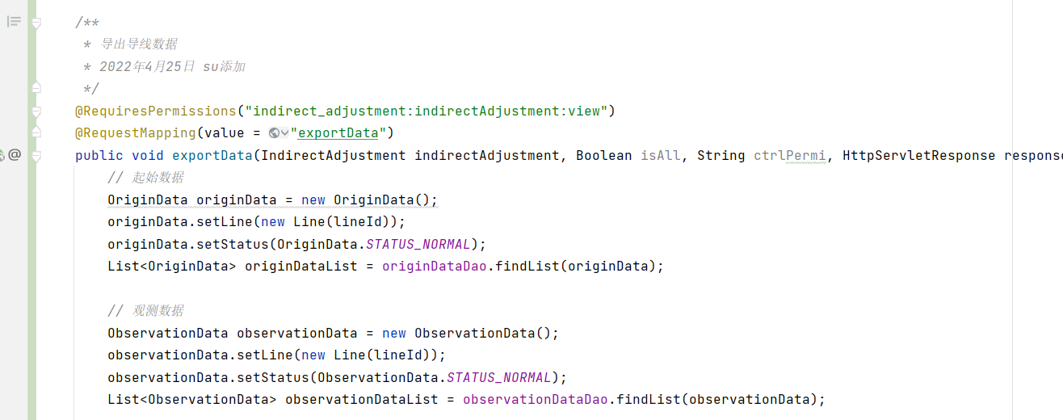

（4）在web/src/main/java/com/jeesite/utils/ExcelUtils.java里。

a. addCell方法添加对间接平差的支持

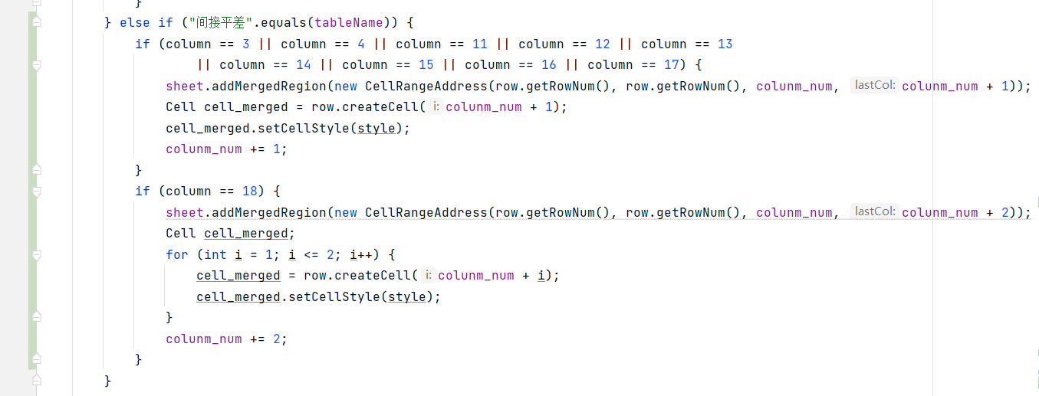

b. createHeader方法添加对间接平差的支持

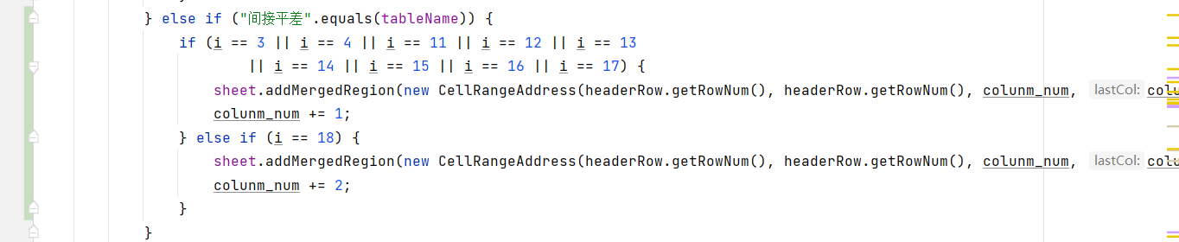

#### 3.修复平面导线系统编辑观测数据时，不显示前后站的问题

2022年6月23日。

在observationDataForm.html里添加如下代码。

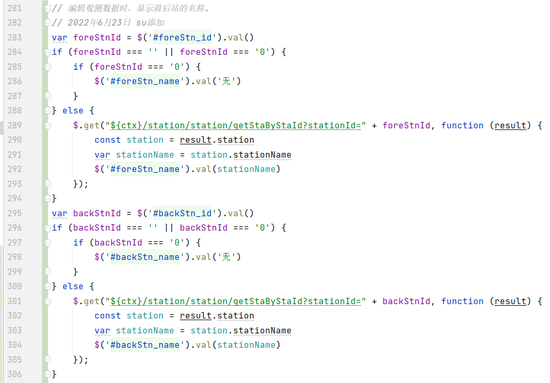

#### 4.添加在解算时进行解算条件判断的功能

2022年6月23日。

（1）平面导线的数据解算。

在DataSolutionController.java的save方法里添加如下的判断代码。

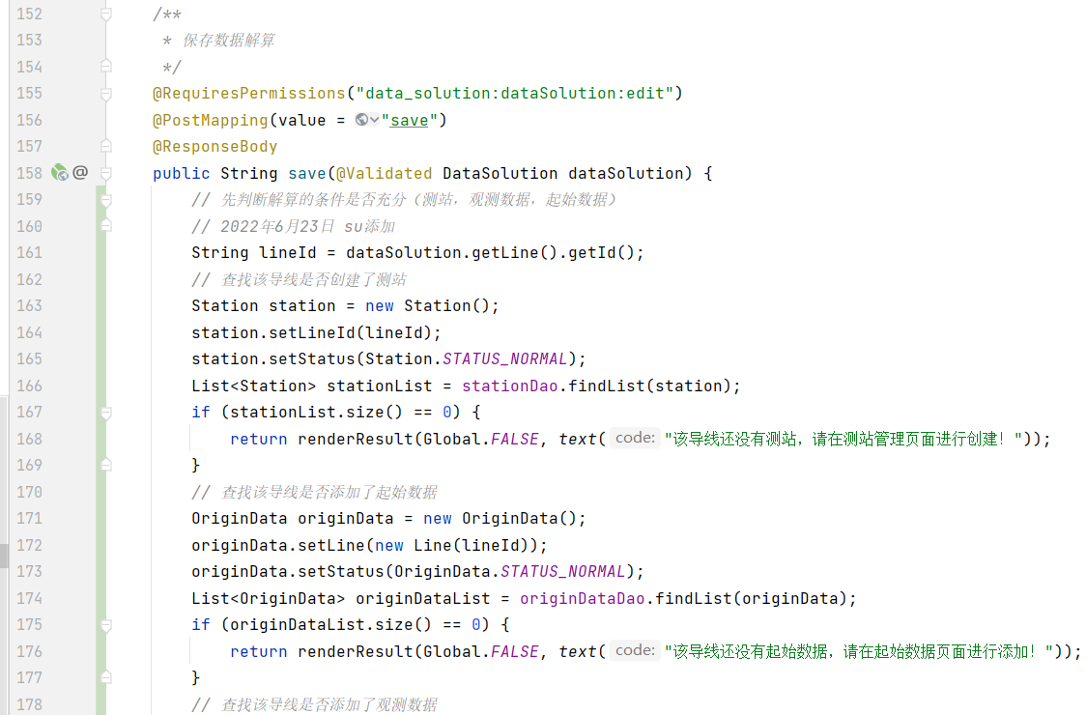

（2）平面导线的间接平差。

在IndirectAdjustmentController.java的save方法里添加如下的判断代码。

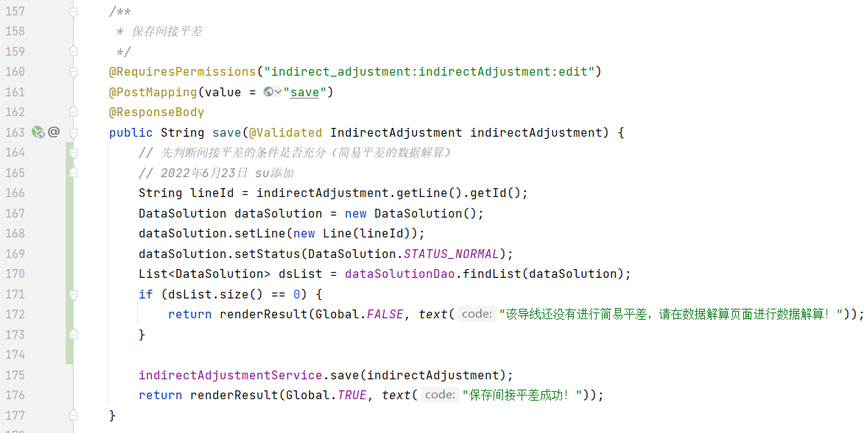

（3）三角高程的数据解算。

在ElDataSolutionController.java的save方法里添加如下的判断代码。

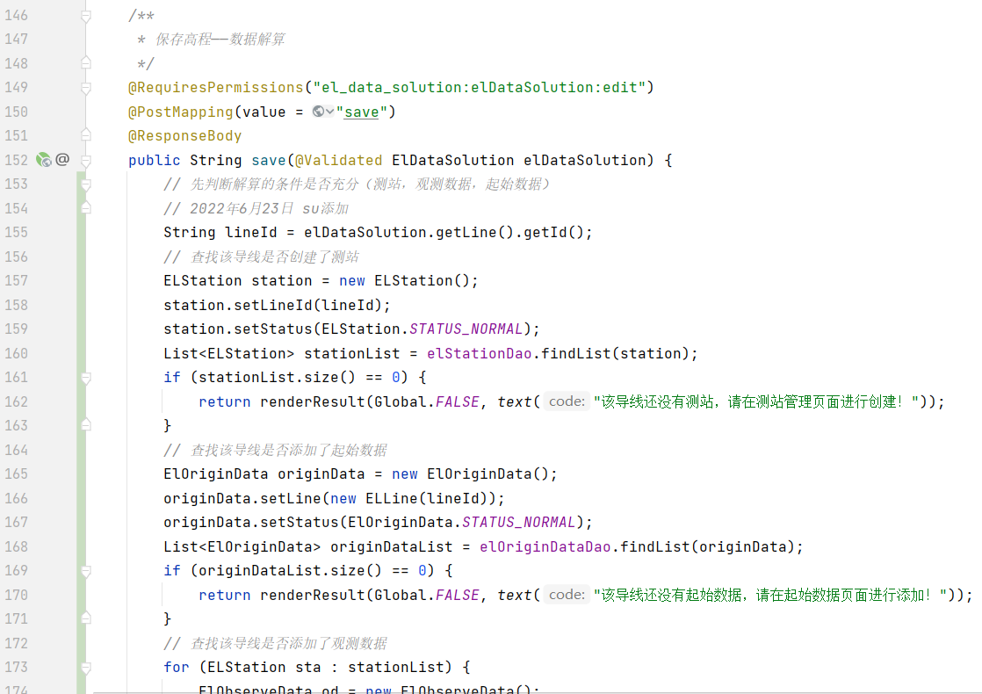

#### 5.修复三角高程解算时，垂直角的符号出现正变负问题

2022年6月24日。

在ElObserveDataService.java的save方法里，添加以下红框的代码即可修复。

原因是因为一开始如果录入的负数角度，后面修改为正数角度的时候，其实垂直角的符号是不会变为正的。

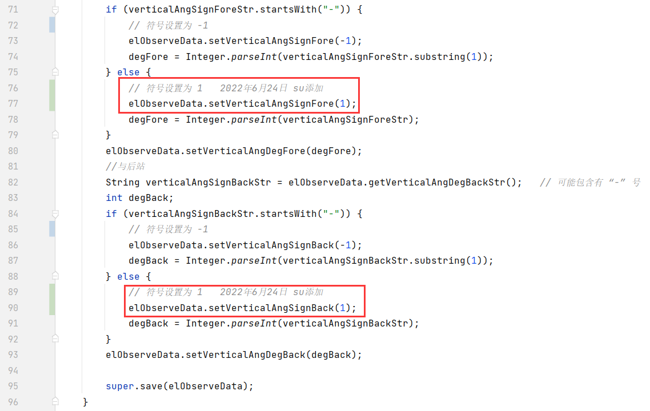

#### 6.给三角高程计算系统添加间接平差功能

2022年7月6日

（1）添加间接平差表

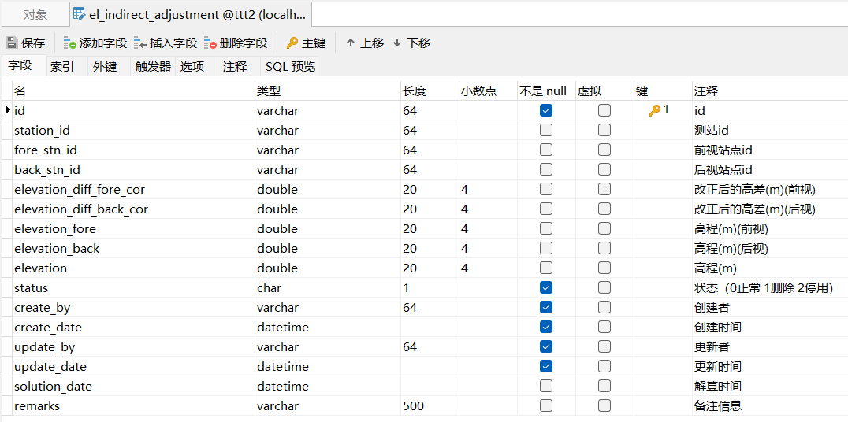

外键：

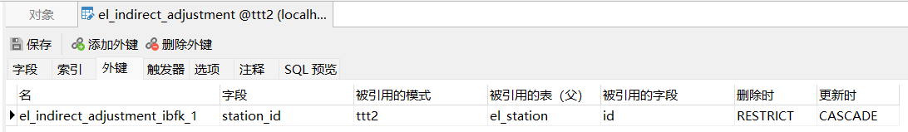

（2）使用代码生成器生成间接平差模块的代码（里面的配置跟数据解算基本一致，细节需要在项目文件里修改）

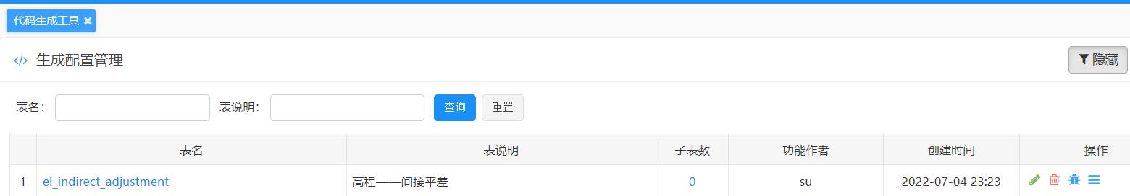

（3）修改elIndirectAdjustmentForm.html，添加选择小组、导线、导线等级的表单，添加相应的js逻辑

（4）修改ElIndirectAdjustmentService.java的save方法。

①获取表单传递过来的信息；

②将上一次的间接平差保存为历史记录；

③取出简易平差的数据解算记录（间接平差需要用）；

④new好各矩阵；

⑤获取起始测站和终点测站的数据（间接平差需要用）；

⑥分两路走：往测和返测。（以下只描述往测，返测是一样的）

a.求出各矩阵

b.计算高差改正数

c.计算严密高差、高程

⑦计算高程（往返测的高程相加 / 2）

#### 7.给三角高程系统添加数据导出的功能

2022年7月13

（1）在各个模块的entity里添加@ExcelFields字段

（2）在elIndirectAdjustmentList.html里添加导出的按钮，并实现逻辑

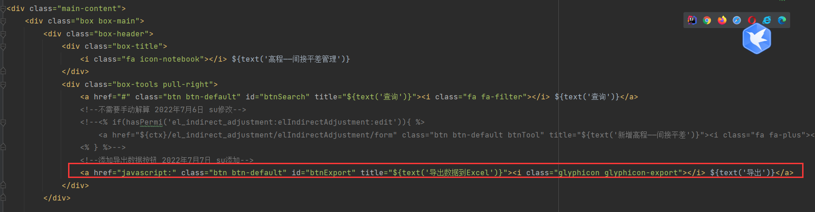

（3）在ElIndirectAdjustmentController.java里添加exportData方法

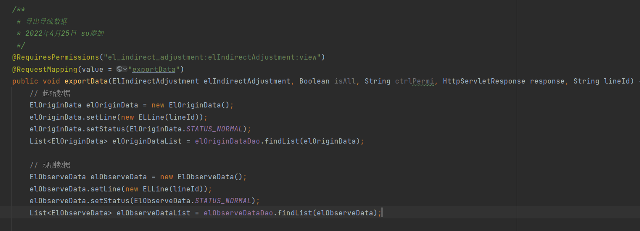

#### 8.给三角高程的间接平差添加结果评定的功能

2022年7月25日

（1）在ElIndirectAdjustment.java里添加连接ElResultEvaluation表

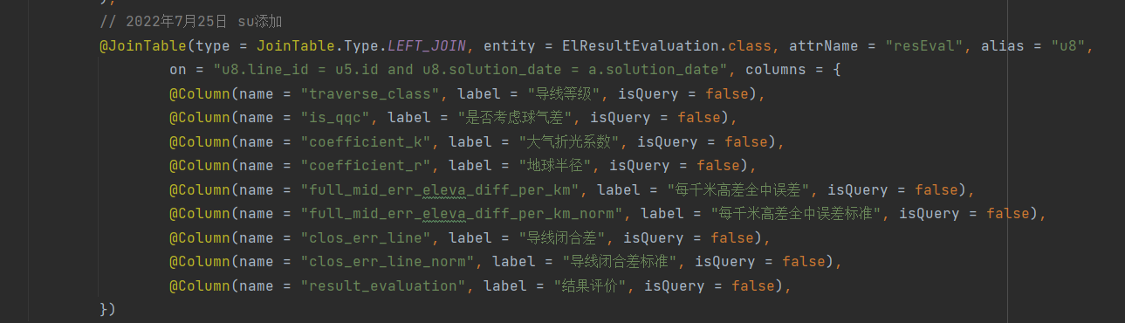

（2）在elIndirectAdjustmentList.html里添加结果评定相关的列

